

Università degli Studi di Catania

### Dipartimento di Matematica e Informatica

**Traffic Sign Detection Yolo10**

Relazione Finale

Docenti: Giovanni Maria Farinella, Rosario Leonardi

Studenti: Matteo Vullo, Samuele Vullo Matricola: 1000034661, 1000001919

### Settembre 2025

**Indice**

1. Introduzione 3
2. Task 5
   1. Applicazione Pratiche 5
   2. Traffic Sign Detection 7
   3. You Only Look Once (YOLO) 8
   4. Modello YOLOv10 9
      1. Innovazioni introdotte 9
      2. Architettura 10
3. Dataset 12
   1. Dataset GTSDB 12
      1. Heatmap delle annotazioni del training set 16
   2. European Traffic Sign Dataset 16
      1. Heatmap delle annotazioni del training set 20
      2. GTSDB vs ETDS 22
   3. Dataset esterni per classi sottorapresentate 22
   4. Dataset Acquisito per il Test 23
      1. Statistiche del test set 24
      2. Heatmap delle annotazioni del test set 25
      3. Distribuzione delle classi nel test set 27
      4. Esempi del test set 28
   5. Pre-processing dei Dataset 29
      1. Pre-processing del dataset GTSDB 30
   6. Dataset Finale 33
      1. Processo di Integrazione e Standardizzazione 34
      2. Classi Finali 36
      3. Statistiche finali 36
   7. Organizzazione del Dataset per il Training 36
4. Validazione Modello 39
   1. Metriche di Valutazione 39
   2. Grafici 41
   3. Funzioni di Loss 42
5. Implementazione Progetto 44
6. Training, Validazione e Testing dei Modelli 46
   1. Parametri di Training 46
      1. Parametri di Data Augmentation 47
   2. Organizzazione della Directory per il Training 48
   3. Fase di Training 49
      1. Installazione delle Dipendenze 49
      2. Esecuzione del Training 49
   4. Fase di Validazione 52
      1. Validazione dei Modelli 53
      2. Confronto Grafico tra Modelli 55
   5. Fase di Testing 57
      1. Testing con Codice 57
      2. Testing manuale su singole immagini 57
      3. Applicazione Demo 58
      4. Preparazione delle Immagini per l’App 59
      5. Avvio dell’Applicazione 60
7. Risultati Sperimentali 61
   1. Tabelle Riassuntive 61
      1. Architettura e Tempi di Training 61
      2. Metriche Medie sul Validation Set 62
      3. Metriche Medie sul Test Set 63
      4. Conclusioni per classe (test set) 64
   2. Analisi di Loss, Matrici di Confusione e Curve di Valutazione 67
      1. Matrici di Confusione 67
      2. Curve di Valutazione al Variare della Soglia di Confidenza 68
      3. YOLOv10n 72
      4. YOLOv10s 76
      5. YOLOv10m 80
8. Conclusioni 84
   1. Obiettivi e Risultati Ottenuti 84
   2. Lezioni Apprese 85
   3. Sviluppi Futuri 85

**Capitolo 1 Introduzione**

L’*object detection* rappresenta uno dei compiti fondamentali del *machine learning* nell’am- bito della *Computer Vision*, con l’obiettivo di identificare e localizzare simultaneamente oggetti di interesse all’interno di immagini o sequenze video. Tra i numerosi approcci sviluppati, la famiglia di modelli YOLO (*You Only Look Once*) si è affermata come una delle più efficienti e diffuse, grazie alla sua capacità di operare in tempo reale senza com- promettere eccessivamente l’accuratezza. L’ultima evoluzione di questa serie, **YOLOv10**, introduce ulteriori miglioramenti architetturali e strategie di addestramento avanzate per ottimizzare ulteriormente prestazioni e velocità.

YOLOv10 è disponibile in sei varianti, ciascuna progettata per esigenze specifiche in termini di risorse e prestazioni:

* **YOLOv10n** (“Nano”): ideale per dispositivi con risorse hardware molto limitate.
* **YOLOv10s** (“Small”): offre un buon compromesso tra velocità e precisione.
* **YOLOv10m** (“Medium”): adatta a utilizzi generali, con un equilibrio solido tra efficienza e accuratezza.
* **YOLOv10b** (“Balanced”): enfatizza l’accuratezza mantenendo un buon livello di efficienza.
* **YOLOv10l** (“Large”): massimizza l’accuratezza a fronte di un maggiore costo computazionale.
* **YOLOv10x** (“Extra-large”): la versione più performante, pensata per applicazioni che richiedono il massimo livello di precisione.

Il presente progetto si propone di applicare tre di queste varianti: **YOLOv10n**, **YO- LOv10s** e **YOLOv10m** al riconoscimento e alla localizzazione di segnali stradali. La valutazione delle prestazioni avverrà attraverso metriche standard del settore, quali *pre- cision*, *recall* e *mean Average Precision (mAP)*. Per garantire una valutazione completa e realistica, il *training* dei modelli è stato condotto unendo due dataset pubblici **German Traffic Sign Detection Benchmark (GTSDB)** e **European Traffic Sign Detection (ETSD)** compensati opportunamente da alcune porzioni di altri dataset, mentre il *testing* sarà effettuato su un dataset personalizzato di segnali stradali, acquisito autonomamente e descritto nel dettaglio nelle sezioni successive del lavoro.

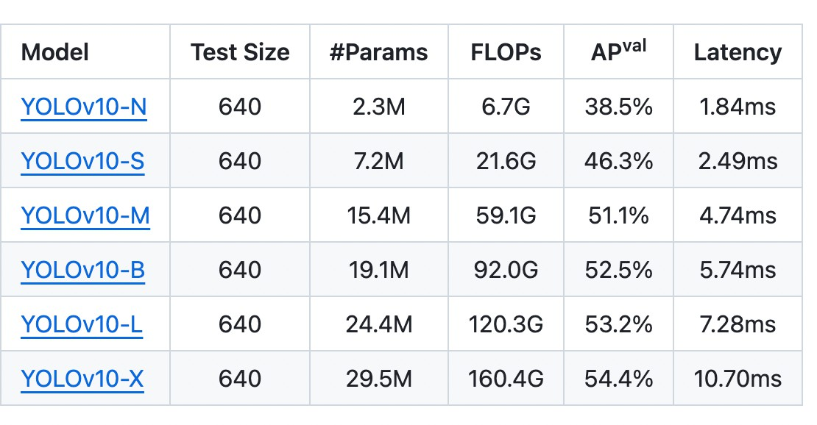

Figura 1.1: Tabella dimostrativa delle differenze tra i diversi modelli YOLO

**Capitolo 2 Task**

L’**object detection** è un compito centrale nell’ambito della *computer vision*, il cui obiet- tivo è duplice: da un lato, **identificare la classe semantica** di appartenenza di ciascun oggetto presente in un’immagine o in un flusso video; dall’altro, **determinarne con pre- cisione la posizione spaziale**, delimitandolo tramite un rettangolo di selezione noto come *bounding box*.

In termini computazionali, un algoritmo di object detection può essere concettualmen- te scomposto in due componenti fondamentali:

* Un **modulo di classificazione**, responsabile dell’assegnazione dell’etichetta corret- ta a ciascun oggetto rilevato;
* Un **modulo di regressione**, incaricato di stimare le coordinate del bounding box (ad esempio, coordinate del centro, larghezza e altezza, oppure degli angoli) in modo che esso racchiuda al meglio l’oggetto di interesse.

Questa combinazione rende l’object detection una sfida più complessa rispetto alla semplice classificazione d’immagine, richiedendo modelli in grado di gestire simultanea- mente compiti semantici e geometrici.

# Applicazione Pratiche

L’*Object Detection* non si limita a pochi ambiti, ma si estende a numerosi settori grazie alla sua capacità di interpretare visivamente scene complesse e localizzare oggetti con precisione. Oltre alle applicazioni più note, emergono contesti innovativi e trasversali in cui questa tecnologia gioca un ruolo chiave:

* **Agricoltura di precisione**: i droni e i robot agricoli utilizzano l’object detection per identificare piante infestanti, monitorare lo stato di salute delle colture o loca- lizzare frutti maturi da raccogliere, ottimizzando l’uso di risorse e aumentando la resa.
* **Retail intelligente**: nei negozi senza cassa (es. Amazon Go), i sistemi di visio- ne rilevano automaticamente quali prodotti vengono prelevati o riposti dai clienti, abilitando il pagamento automatico e migliorando l’esperienza d’acquisto.
* **Assistenza sanitaria e medicina**: in ambito radiologico o istologico, l’object detection aiuta a localizzare lesioni, cellule anomale o organi specifici all’interno di immagini mediche, supportando i medici nella diagnosi precoce.
* **Logistica e magazzini automatizzati**: i sistemi di visione identificano e trac- ciano pacchi, pallet o articoli sugli scaffali, permettendo la gestione autonoma degli inventari e il recupero efficiente dei prodotti da parte dei robot mobili.
* **Sport analytics**: durante le partite, i modelli rilevano giocatori, palloni e arbitri per generare statistiche avanzate, tracciare movimenti tattici o ricostruire azioni in tempo reale a fini di allenamento o broadcasting.
* **Interazione uomo-macchina**: in contesti di realtà aumentata o assistenti roboti- ci, l’object detection consente ai dispositivi di “vedere” e comprendere l’ambiente, riconoscendo oggetti con cui l’utente può interagire (es. “afferra la bottiglia rossa sul tavolo”).

L’evoluzione continua degli algoritmi; in termini di velocità, accuratezza e adattabilità; rende l’object detection uno strumento sempre più accessibile e integrabile, capace di trasformare dati visivi in informazioni strutturate e azionabili in tempo reale.

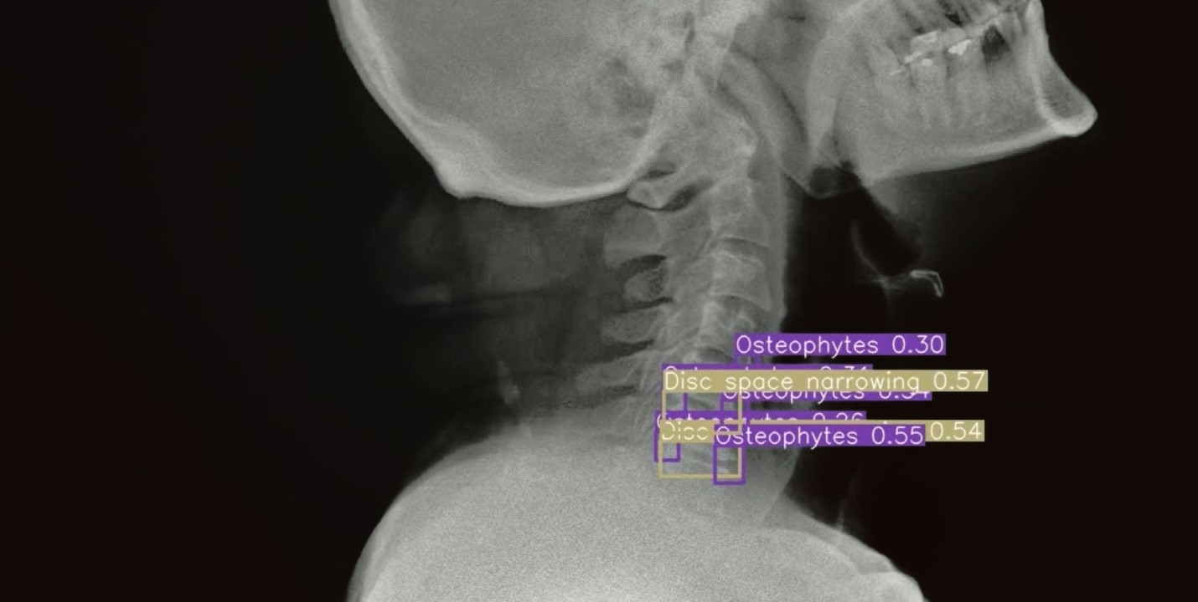

Figura 2.1: Esempio di object detection applicata all’assistenza sanitaria e medica

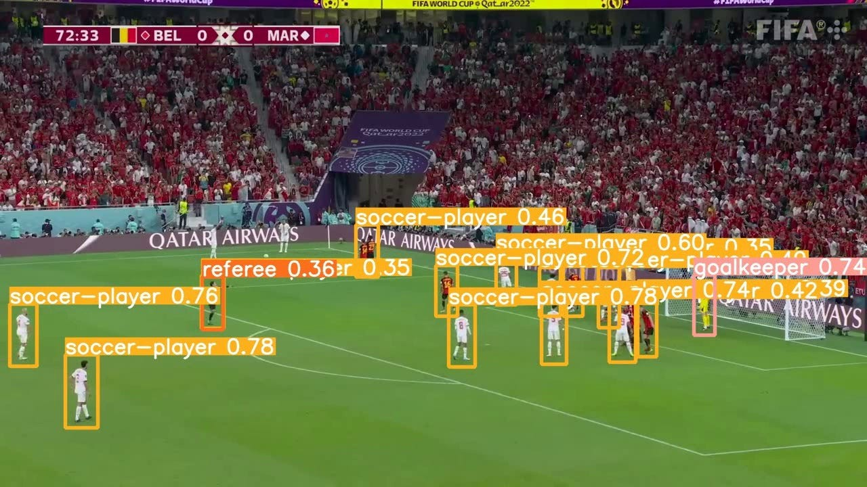

Figura 2.2: Esempio di object detection applicata allo sport analytics

# Traffic Sign Detection

Il compito centrale affrontato in questo progetto è la **rilevazione automatica di segnali stradali** (*Traffic Signs Detection*), un’applicazione specifica dell’*object detection* nell’am- bito automotive. L’obiettivo è identificare e localizzare, all’interno di immagini o sequen- ze video, tipicamente acquisite tramite telecamere montate su veicoli o infrastrutture stradali, i segnali di traffico presenti nell’ambiente circostante.

Questa tecnologia riveste un ruolo fondamentale nello sviluppo di sistemi di guida autonoma e assistita (ADAS — *Advanced Driver Assistance Systems*), contribuendo a migliorare la sicurezza stradale attraverso l’interpretazione automatica delle norme di circolazione.

Tuttavia, la realizzazione di modelli robusti e affidabili si scontra con numerose sfide pratiche, tra cui:

* **L’eterogeneità dei segnali**: forma, colore, dimensione e simbologia variano note- volmente in base alle normative nazionali e regionali;
* **Condizioni ambientali avverse**: illuminazione non uniforme, riflessi, pioggia, nebbia o ombre possono compromettere la visibilità e il contrasto;
* **Ostruzioni parziali**: segnali parzialmente coperti da vegetazione, cartelli pubbli- citari, veicoli o sporco riducono la riconoscibilità.

Per affrontare efficacemente queste criticità, è essenziale addestrare i modelli su **da- taset ampi e diversificati**, in grado di rappresentare la variabilità reale degli scenari operativi, garantendo così generalizzazione e robustezza.

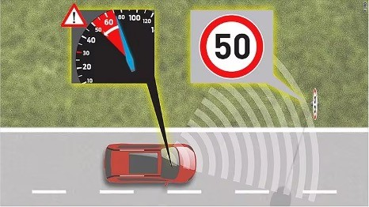

Figura 2.3: Il sistema implementa un algoritmo di computer vision che, mediante una telecamera montata a bordo veicolo, riconosce la segnaletica stradale e attua un controllo adattivo della velocità in base alle limitazioni individuate.

# You Only Look Once (YOLO)

**You Only Look Once (YOLO)** è un modello di *object detection* appartenente alla categoria dei metodi **“single-stage”**, in quanto esegue simultaneamente la predizione dei *bounding box* e delle probabilità di appartenere a una classe, in una singola passata attraverso la rete neurale. A differenza degli approcci “two-stage” (come R-CNN o suoi derivati), che separano la proposta delle regioni d’interesse dalla loro classificazione, YO- LO tratta il rilevamento come un problema di regressione unificato, garantendo maggiore efficienza computazionale.

La sua caratteristica distintiva,e il motivo del suo nome, è la capacità di analizzare l’intera immagine **“con un’unica occhiata”**, permettendo così di effettuare la detection degli oggetti **in tempo reale**, senza compromettere eccessivamente l’accuratezza. Questo approccio ha rivoluzionato il campo dell’object detection, superando in velocità molti dei modelli allora considerati *state-of-the-art*, e aprendo la strada a applicazioni real-time in contesti come automotive, sorveglianza e robotica.

Dal suo debutto nel **2015**, YOLO ha visto numerose evoluzioni, con il rilascio di versioni sempre più performanti da YOLOv1 a YOLOv10 che hanno progressivamente migliorato precisione, velocità e robustezza grazie a innovazioni architetturali e tecniche di addestramento avanzate.

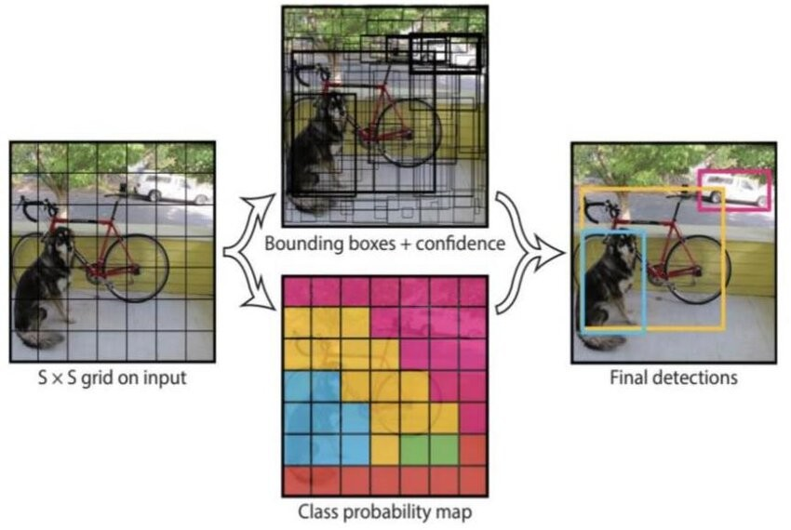

Figura 2.4: Esempio di Single-step YOLO.

# Modello YOLOv10

**YOLOv10**, sviluppato dai ricercatori della **Tsinghua University**, rappresenta un’evo- luzione significativa nell’ambito della *object detection* in tempo reale. Questa versione introduce miglioramenti architetturali e metodologici mirati a superare alcune limitazioni delle precedenti iterazioni della famiglia YOLO, in particolare quelle legate alla fase di post-elaborazione e all’efficienza complessiva del modello.

## Innovazioni introdotte

Una delle innovazioni architetturali chiave introdotte in **YOLOv10** è la strategia deno- minata **Dual Label Assignment with NMS-free Training**, progettata per eliminare la dipendenza dal costoso meccanismo di *Non-Maximum Suppression* (NMS) durante l’inferenza, senza sacrificare accuratezza o velocità di convergenza.

Questa strategia si basa su un doppio schema di assegnazione delle etichette durante il training:

* + - * **One-to-One Matching**: ad ogni oggetto presente nell’immagine (*ground truth*) viene associata una e una sola predizione del modello. Questo approccio elimina la necessità del NMS in fase di inferenza, poiché non vengono generate predizioni multiple sovrapposte. Tuttavia, da solo, tende a produrre risultati con accuratezza subottimale e una convergenza più lenta durante l’addestramento.
      * **One-to-Many Assignment**: ogni oggetto può essere associato a più predizioni, consentendo al modello di apprendere in modo più robusto e di raggiungere presta-

zioni superiori. Tuttavia, richiede l’uso del NMS in inferenza per filtrare le predizioni ridondanti.

Per sfruttare i vantaggi di entrambi gli approcci, YOLOv10 introduce un’architet- tura ibrida: mantiene il tradizionale *head* “one-to-many” per garantire un training ricco e stabile, e aggiunge un nuovo *head* “one-to-one” ottimizzato per l’inferenza NMS-free. Entrambi i rami vengono addestrati simultaneamente.

Questi cambiamenti consentono a YOLOv10 di raggiungere prestazioni superiori in termini di velocità e precisione, consolidando il suo ruolo come modello di riferimento per applicazioni real-time di object detection.

## Architettura

L’architettura di **YOLOv10** è composta da quattro componenti fondamentali, ciascuna con un ruolo specifico nell’ottimizzazione della detection in tempo reale e nell’eliminazione del NMS:

* + - * **Backbone**: si occupa dell’estrazione gerarchica delle feature dall’immagine in input, attraverso una serie di blocchi convoluzionali. È progettato per essere leggero ma potente, garantendo un buon compromesso tra accuratezza e velocità.
      * **Neck**: ha il compito di aggregare le feature estratte a diverse scale spaziali dal back- bone, per migliorare la capacità del modello di rilevare oggetti di dimensioni variabi- li. Questa aggregazione avviene tramite un’architettura **PAN (Path Aggregation Network)**, che combina informazioni a bassa risoluzione (ricche semanticamente) con quelle ad alta risoluzione (precise spazialmente).
      * **Dual Label Assignment**: durante il training, viene utilizzato un assegnamento “one-to-many” per accelerare la convergenza e migliorare la qualità dell’apprendi- mento; in fase di inferenza, invece, si utilizza un assegnamento “one-to-one”, che elimina la necessità del NMS e garantisce predizioni pulite e dirette.
      * **Consistent Matching Metric**: questa metrica è fondamentale per allineare le predizioni dei due rami di training (“one-to-one” e “one-to-many”). Essa misura la coerenza tra le predizioni e i *ground truth*, ed è definita come:

*m*(*α, β*) = *s · pα ·* IoU(ˆ*b, b*)*β*

dove:

* + - * *s* è un fattore di scala,
      * *p* è la probabilità di classe predetta,
      * ˆ*b* e *b* sono rispettivamente il bounding box predetto e quello ground truth,
      * *α* e *β* sono iperparametri che bilanciano il peso della confidenza di classe e della localizzazione spaziale.

Questa metrica permette di ottimizzare congiuntamente i due *head*, garantendo che il ramo “one-to-one”, usato in inferenza, apprenda a produrre predizioni allineate a quelle più accurate del ramo “one-to-many”.

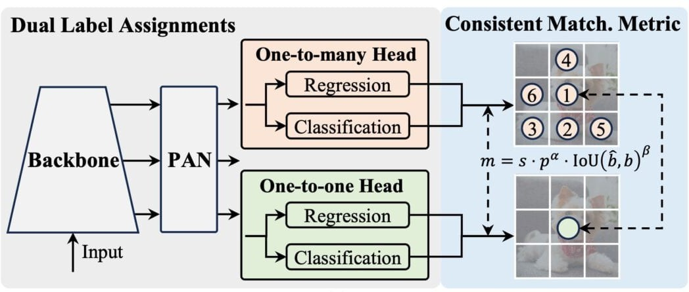

Figura 2.5: Schema architettura YOLO10.

**Capitolo 3 Dataset**

Il progetto si è avvalso di una combinazione di dataset pubblici e risorse personalizzate per le fasi di addestramento e validazione dei modelli:

* + - * **German Traffic Sign Detection Benchmark (GTSDB)**: Dataset di riferimento per lo stato dell’arte nel riconoscimento di segnali stradali, utilizzato come base principale per l’addestramento delle varie versioni del modello YOLOv10.
      * **European Traffic Sign Dataset (da Kaggle)**: Un’estensione multiclasse che ha integrato il training set con esempi aggiuntivi di segnaletica europea, migliorando la capacità di generalizzazione del modello.
      * **Risorse complementari da Roboflow e Kaggle**: Sono stati selezionati e in- tegrati esempi specifici da altri dataset disponibili su queste piattaforme, con par- ticolare focus su classi sottorappresentate o condizioni ambientali critiche (scarsa illuminazione, condizioni meteorologiche avverse).
      * **Dataset personalizzato**: Una collezione di immagini acquisite in scenari reali, uti- lizzata esclusivamente per la fase di test e validazione finale dei modelli, garantendo una valutazione imparziale delle prestazioni.

# Dataset GTSDB

Il dataset selezionato per la fase di training è il German Traffic Sign Detection Bench- mark (GTSDB) [1]. Esso comprende immagini di segnaletica stradale riprese in ambiente reale, da un veicolo in movimento, sotto diverse condizioni di illuminazione, angolazioni e orientamenti. Il dataset è composto da 600 immagini in formato PPM, suddivise in 480 immagini per il training e 120 per la validazione. Ciascuna immagine può contenere da 0 a 6 segnali, appartenenti a 43 classi diverse, con dimensioni variabili tra 16x16 e 128x128 pixel.

Ad ogni immagine è associato un file di testo con le relative annotazioni *ground truth*,

il quale segue il formato standard dei modelli YOLO. Ogni riga in questi file descrive un segnale presente nell’immagine secondo la struttura:

<class_id> <x_center> <y_center> <width> <height>

dove:

* **<class_id>**: Identificativo della classe del segnale.
* **<x_center>, <y_center>**: Coordinate normalizzate del centro del *bounding box* che delimita il segnale.
* **<width>, <height>**: Larghezza e altezza normalizzate del *bounding box*. Le classi sono le seguenti:
* 0: speed limit 20
* 1: speed limit 30
* 2: speed limit 50
* 3: speed limit 60
* 4: speed limit 70
* 5: speed limit 80
* 6: restriction ends 80
* 7: speed limit 100
* 8: speed limit 120
* 9: no overtaking
* 10: no overtaking (trucks)
* 11: priority at next intersection
* 12: priority road
* 13: give way
* 14: stop
* 15: no traffic both ways
* 16: no trucks
* 17: no entry
* 18: danger
* 19: bend left
* 20: bend right
* 21: bend
* 22: uneven road
* 23: slippery road
* 24: road narrows
* 25: construction
* 26: traffic signal
* 27: pedestrian crossing
* 28: school crossing
* 29: cycles crossing
* 30: snow
* 31: animals
* 32: restriction ends
* 33: go right
* 34: go left
* 35: go straight
* 36: go right or straight
* 37: go left or straight
* 38: keep right
* 39: keep left
* 40: roundabout
* 41: restriction ends (overtaking)
* 42: restriction ends (overtaking (trucks))

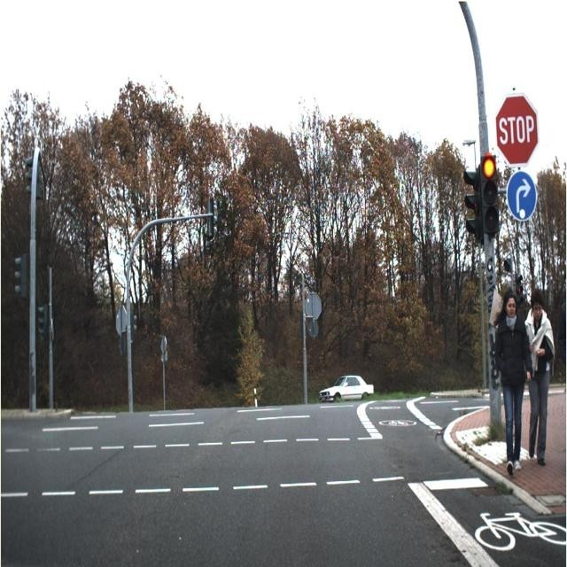 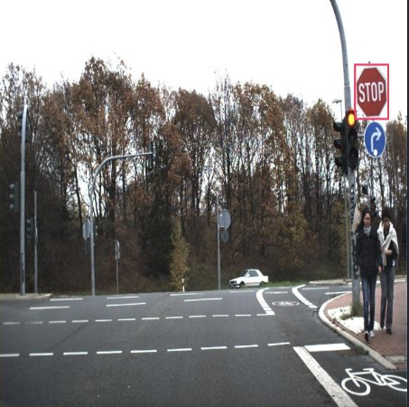

(a) Immagine originale senza etichetta (b) Immagine processata con etichetta

Figura 3.1: Esempio di immagine estratta dal dataset GTSDB

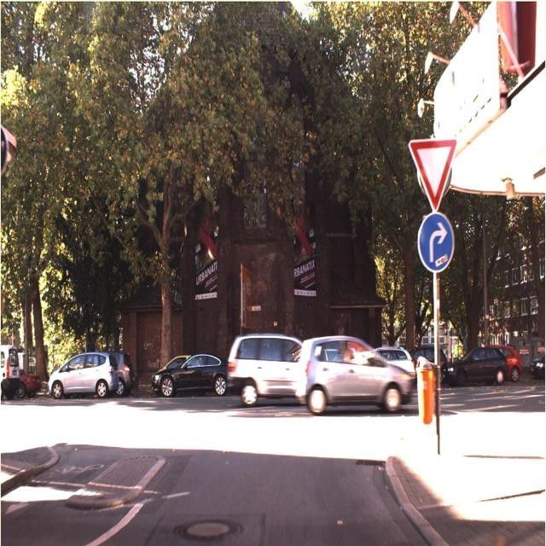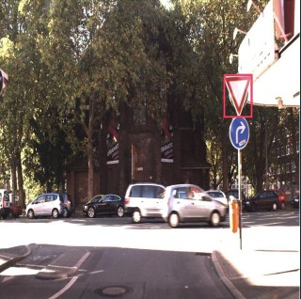

(a) Immagine originale senza etichetta (b) Immagine processata con etichetta

Figura 3.2: Esempio di immagine estratta dal dataset GTSDB

La distribuzione delle classi all’interno del training set non è uniforme, come eviden- ziato nella Tabella 3.1. Alcuni segnali, come keep right e priority road, sono molto frequenti, mentre altri, come animals o bend left, compaiono raramente.

|  |  |  |
| --- | --- | --- |
| **Segnale** | **# Immagini** | **# Occorrenze** |
| animals | 1 | 1 |
| bend | 5 | 5 |
| bend left | 2 | 2 |
| bend right | 6 | 9 |
| construction | 19 | 21 |
| cycles crossing | 4 | 4 |
| give way | 44 | 52 |
| go left | 9 | 9 |
| go left or straight | 1 | 1 |
| go right | 12 | 13 |
| go right or straight | 8 | 8 |
| go straight | 15 | 15 |
| keep left | 3 | 4 |
| keep right | 56 | 57 |
| no entry | 15 | 25 |
| no overtaking | 28 | 32 |
| no overtaking (trucks) | 37 | 63 |
| no traffic both ways | 8 | 10 |
| no trucks | 5 | 7 |
| pedestrian crossing | 3 | 3 |
| priority at next intersection | 25 | 26 |
| priority road | 53 | 54 |
| restriction ends | 2 | 3 |
| restriction ends 80 | 9 | 17 |
| restriction ends (overtaking) | 5 | 6 |
| restriction ends (overtaking (trucks)) | 5 | 7 |
| road narrows | 2 | 2 |
| roundabout | 7 | 7 |
| school crossing | 8 | 9 |
| slippery road | 11 | 13 |
| speed limit 100 | 23 | 37 |
| speed limit 120 | 28 | 47 |
| speed limit 20 | 4 | 4 |
| speed limit 30 | 46 | 48 |
| speed limit 50 | 50 | 59 |
| speed limit 60 | 16 | 21 |
| speed limit 70 | 23 | 31 |
| speed limit 80 | 24 | 37 |
| stop | 16 | 22 |
| traffic signal | 9 | 11 |
| uneven road | 7 | 9 |

Tabella 3.1: Distribuzione delle classi nel training set GTSDB

## Heatmap delle annotazioni del training set

L’analisi della *Spatial Heatmap* delle annotazioni (Figura 3.3) è fondamentale per iden- tificare eventuali bias posizionali nei dati. Se i segnali tendessero a comparire sempre nelle stesse regioni dell’immagine, il modello potrebbe imparare a associare erroneamen- te quelle posizioni alla presenza di un oggetto, piuttosto che basarsi sulle sue effettive caratteristiche visive. Nel caso del dataset GTSDB, la heatmap risulta ben distribuita, sebbene si osservi una maggiore concentrazione di annotazioni nella parte destra delle immagini. Questo è un riflesso realistico della prospettiva di guida, poiché la maggior parte dei segnali stradali è posizionata sul lato destro della carreggiata.

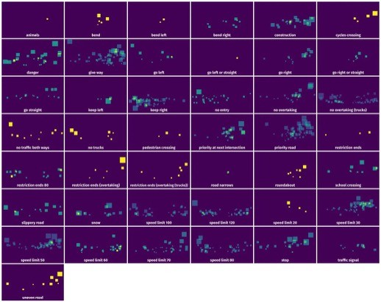

Figura 3.3: Spatial Heatmap delle annotazioni nel training set GTSDB.

# European Traffic Sign Dataset

Il dataset *European Traffic Sign Dataset* [2] è stato selezionato per integrare e diversificare il materiale di addestramento del modello. Questa raccolta comprende immagini di se- gnaletica stradale europea acquisite in diversi contesti geografici e condizioni ambientali, offrendo una varietà complementare al GTSDB tedesco.

Il dataset è composto da 4197 immagini in formato JPG, con risoluzioni media 640x640 pixel. Le annotazioni sono fornite in formato YOLO, con un totale di 8153 segnali annotati

appartenenti a 55 classi diverse. La suddivisione originale prevede 3117 immagini per il training, 1080 per la validazione e 0 per il test.

Le annotazioni seguono il formato standard YOLO:

<class_id> <x_center> <y_center> <width> <height>

dove:

* **<class_id>**: Identificativo della classe del segnale, con mappatura parzialmente compatibile con il GTSDB.
* **<x_center>, <y_center>**: Coordinate normalizzate del centro del *bounding box*.
* **<width>, <height>**: Dimensioni normalizzate del *bounding box*. Le classi sono le seguenti:
* 0: forb_ahead
* 1: forb_left
* 2: forb_overtake
* 3: forb_right
* 4: forb_speed_over_10
* 5: forb_speed_over_100
* 6: forb_speed_over_130
* 7: forb_speed_over_20
* 8: forb_speed_over_30
* 9: forb_speed_over_40
* 10: forb_speed_over_5
* 11: forb_speed_over_50
* 12: forb_speed_over_60
* 13: forb_speed_over_70
* 14: forb_speed_over_80
* 15: forb_speed_over_90
* 16: forb_stopping
* 17: forb_trucks
* 18: forb_u_turn
* 19: forb_weight_over_3.5t
* 20: forb_weight_over_7.5t
* 21: info_bus_station
* 22: info_crosswalk
* 23: info_highway
* 24: info_one_way_traffic
* 25: info_parking
* 26: info_taxi_parking
* 27: mand_bike_lane
* 28: mand_left
* 29: mand_left_right
* 30: mand_pass_left
* 31: mand_pass_left_right
* 32: mand_pass_right
* 33: mand_right
* 34: mand_roundabout
* 35: mand_straigh_left
* 36: mand_straight
* 37: mand_straight_right
* 38: prio_give_way
* 39: prio_priority_road
* 40: prio_stop
* 41: warn_children
* 42: warn_construction
* 43: warn_crosswalk
* 44: warn_cyclists
* 45: warn_domestic_animals
* 46: warn_other_dangers
* 47: warn_poor_road_surface
* 48: warn_roundabout
* 49: warn_slippery_road
* 50: warn_speed_bumper
* 51: warn_traffic_light
* 52: warn_tram
* 53: warn_two_way_traffic
* 54: warn_wild_animals

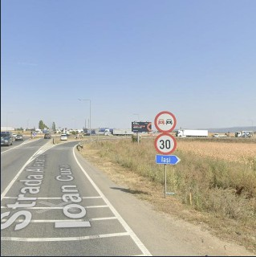 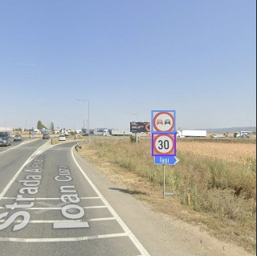

(a) Immagine originale senza etichetta (b) Immagine processata con etichetta

Figura 3.4: Esempio di immagine estratta dal dataset ETSD

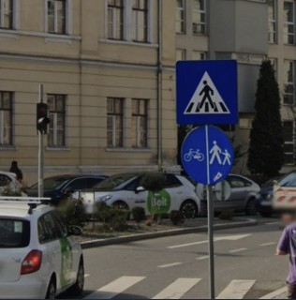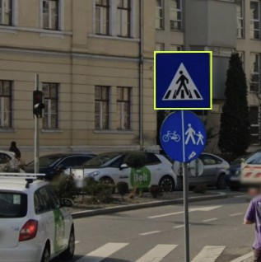

(a) Immagine originale senza etichetta (b) Immagine processata con etichetta

Figura 3.5: Esempio di immagine estratta dal dataset ETSD

La distribuzione delle classi in questo dataset mostra un migliore bilanciamento per alcune categorie sottorappresentate nel GTSDB:

|  |  |  |
| --- | --- | --- |
| **Segnale** | **# Immagini** | **# Occorrenze** |
| forb_speed_over_5 | 101 | 101 |
| forb_speed_over_10 | 62 | 65 |
| forb_speed_over_20 | 35 | 35 |
| forb_speed_over_30 | 326 | 339 |
| forb_speed_over_40 | 101 | 102 |
| forb_speed_over_50 | 101 | 165 |
| forb_speed_over_60 | 89 | 93 |
| forb_speed_over_70 | 90 | 111 |
| forb_speed_over_80 | 78 | 97 |
| forb_speed_over_90 | 30 | 37 |
| forb_speed_over_100 | 52 | 64 |
| forb_speed_over_130 | 36 | 48 |
| forb_overtake | 201 | 209 |
| forb_trucks | 35 | 35 |
| forb_left | 181 | 183 |
| forb_right | 178 | 179 |
| prio_priority_road | 175 | 182 |
| prio_give_way | 516 | 568 |
| prio_stop | 316 | 324 |
| forb_ahead | 223 | 229 |
| warn_other_dangers | 63 | 64 |
| warn_poor_road_surface | 86 | 90 |
| warn_slippery_road | 59 | 65 |
| warn_construction | 138 | 144 |
| warn_traffic_light | 89 | 90 |
| info_crosswalk | 757 | 855 |
| warn_children | 94 | 96 |
| warn_cyclists | 78 | 80 |
| warn_wild_animals | 99 | 103 |
| mand_right | 208 | 212 |
| mand_left | 47 | 58 |
| mand_roundabout | 186 | 198 |
| mand_straight | 67 | 69 |
| mand_straight_right | 78 | 82 |
| mand_straight_left | 54 | 54 |
| mand_bike_lane | 39 | 39 |
| mand_left_right | 19 | 19 |
| mand_pass_left | 56 | 81 |
| mand_pass_left_right | 184 | 193 |
| mand_pass_right | 192 | 220 |

Tabella 3.2: Distribuzione delle classi nel European Traffic Sign Dataset (Parte 1 di 2)

|  |  |  |
| --- | --- | --- |
| **Segnale** | **# Immagini** | **# Occorrenze** |
| warn_crosswalk | 192 | 196 |
| forb_u_turn | 63 | 65 |
| forb_stopping | 398 | 425 |
| forb_weight_over_3.5t | 137 | 142 |
| forb_weight_over_7.5t | 116 | 128 |
| info_parking | 232 | 268 |
| info_bus_station | 219 | 228 |
| info_taxi_parking | 42 | 44 |
| info_highway | 82 | 93 |
| info_one_way_traffic | 251 | 260 |
| warn_tram | 53 | 56 |
| warn_domestic_animals | 15 | 15 |
| warn_speed_bumper | 118 | 119 |
| warn_two_way_traffic | 57 | 59 |

Tabella 3.3: Distribuzione delle classi nel European Traffic Sign Dataset (Parte 2 di 2)

## Heatmap delle annotazioni del training set

L’analisi della *Spatial Heatmap* delle annotazioni (Figura 3.6) è fondamentale per iden- tificare eventuali bias posizionali nei dati. Una distribuzione non uniforme degli oggetti all’interno delle immagini potrebbe indurre il modello a imparare associazioni spurie tra la posizione spaziale e la classe dell’oggetto, piuttosto che basarsi sulle caratteristiche visive intrinseche dei segnali stradali. Nel caso del dataset ETSD, la heatmap rivela una distribu- zione generalmente bilanciata e centrale, con una notevole concentrazione di annotazioni nella porzione centrale e inferiore delle immagini. Questo comportamento riflette in modo realistico la prospettiva tipica di guida, in cui i segnali stradali sono frequentemente col- locati lungo il bordo della carreggiata o in prossimità del centro della strada, soprattutto in contesti urbani o extraurbani. In particolare, classi come info_crosswalk, prio_stop e forb_speed_over_30 mostrano una forte densità di annotazioni centrali, indicando che tali segnali sono spesso visibili direttamente davanti all’auto. Al contrario, segnali come warn_tram o warn_wild_animals presentano una distribuzione più diffusa, suggerendo che siano stati catturati in scenari più variabili. L’assenza di aree dominate da un solo tipo di segnale riduce il rischio di overfitting su pattern spaziali artificiali, rendendo il dataset più robusto per l’apprendimento di modelli generalizzabili.

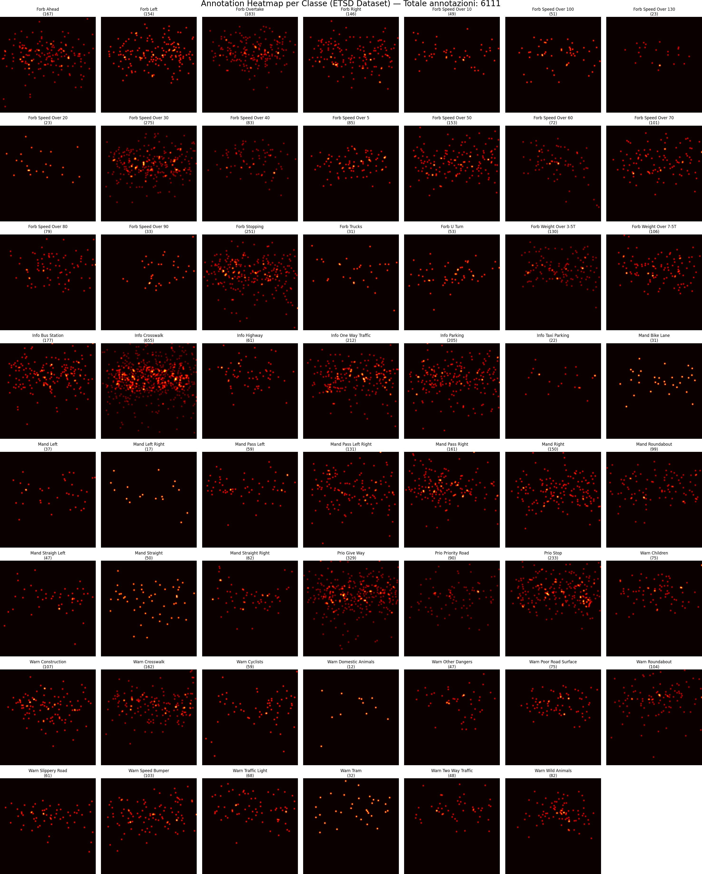

Figura 3.6: Spatial Heatmap delle annotazioni nel training set ETSD.

## GTSDB vs ETDS

#### Aspetto GTSDB (German Traf- fic Sign Detection Ben- chmark)

#### European Traffic Sign Dataset

#### Origine e Stan- dard

Dataset accademico tedesco, altamente standardizzato e curato

Dataset crowdsourced da Kaggle, più eterogeneo nella provenienza

**Dimensione** 600 immagini (480 train +

120 test)

Oltre 4000 immagini con an- notazioni complete

#### Varietà Condi- zioni

#### Qualità Annota- zioni Complessità Sce- nica

Condizioni controllate di lu- ce diurna ottimale Annotazioni precise e consi- stenti

Ambientazione principal- mente stradale tedesca

Ampio spettro: pioggia, ne- ve, nebbia

Annotazioni di qualità varia- bile, occasionali imperfezioni Ambientazioni europee di- versificate (urbano, rurale, autostrada)

**Angolazioni** Prevalentemente prospettiva

frontale da veicolo

**Occlusioni/Danni** Poche occlusioni, segnali ge-

neralmente intatti

**Illuminazione** Condizioni luminose unifor-

mi

**Copertura Classi** 43 classi con buon bilancia- mento

**Valore Didattico** Eccellente per baseline e

comparazione accademica

Angolazioni multiple: fron- tale, laterale, inclinata Significativa presenza di oc- clusioni parziali e segnali danneggiati

Estreme variazioni: contro- luce, retroilluminazione, 50+ classi con distribuzione più disuniforme

Ideale per testare robustezza in condizioni reali

Tabella 3.4: Confronto analitico tra GTSDB e ETSD

# Dataset esterni per classi sottorapresentate

Per far fronte al problema delle classi sottorapresentate nel dataset originale, è stata con- dotta una ricerca mirata di immagini supplementari provenienti da fonti esterne. L’obiet- tivo principale era riequilibrare la distribuzione delle classi, migliorando così la capacità del modello di generalizzare e riconoscere efficacemente anche le categorie più rare.

Le principali classi che hanno richiesto questo intervento di data augmentation esterna sono le seguenti:

* 2: forb_speed_over_10
* 3: forb_speed_over_100
* 4: forb_speed_over_120
* 5: forb_speed_over_20
* 12: forb_stopping
* 13: forb_waiting
* 18: warn_double_curve
* 19: warn_left_curve
* 20: warn_right_curve

Invece la classe **forb_waiting** è stata creata esportando le immagini dei cartelli divieti di fermata che erano classificati insieme ai divieti di sosta nel dataset ETSD.

La ricerca si è concentrata su dataset pubblici e repository online specializzati in segnaletica stradale. Le immagini così reperite sono state poi integrate direttamente nel progetto. Per questa operazione di copia e integrazione è stato utilizzato **Roboflow**, una piattaforma di preparazione dataset per computer vision. Lo strumento di base di Roboflow ha permesso di copiare e importare in modo efficiente le immagini esterne all’interno del dataset esistente, senza applicare particolari trasformazioni o augmentation. Questo approccio diretto ha garantito un incremento numerico degli esempi per le classi critiche, contribuendo a bilanciare la distribuzione del dataset di addestramento in modo semplice ed efficace.

# Dataset Acquisito per il Test

Per valutare le prestazioni dei modelli su dati completamente nuovi e non visti duran- te l’addestramento, è stato creato un apposito dataset di test. Questo dataset è stato acquisito manualmente lungo le strade della provincia di Catania, Ragusa e Caltanisset- ta, utilizzando due smartphone Redmi 13C e Iphone 12 con risoluzione originale di 1200 x 1600 pixel e 3024 x 4032 pixel rispettivamente. Il dataset finale è composto da 280 immagini.

Durante l’acquisizione, è stata posta particolare attenzione nel garantire una signifi- cativa varietà nei dati, catturando immagini in:

* Diverse condizioni di illuminazione (sole, ombra, notte)
* Diverse angolazioni e punti di vista
* Diverse condizioni atmosferiche (sereno, pioggia)
* Diversi stati di usura dei segnali (deformati, rovinati, scoloriti)

Questa eterogeneità è cruciale per testare la robustezza e la capacità di generalizzazione del modello in scenari reali.

Una scelta progettuale significativa è stata quella di selezionare strategicamente un sottoinsieme delle classi disponibili. Sebbene i dataset originali (GTSDB ed ETSDB) offrissero un ventaglio di oltre 40 classi, si è optato per escluderne deliberatamente diverse.

Questa decisione è stata guidata da due considerazioni principali:

1. **Gestione della complessità**: Un dataset eccessivamente grande, con un numero elevato di classi, avrebbe richiesto risorse computazionali e tempi di addestramento non proporzionali ai benefici attesi, rischiando di diluire l’attenzione del modello.
2. **Focalizzazione applicativa**: Si è preferito concentrare l’addestramento su un nu- mero minore di classi (21), selezionate in base alla loro effettiva utilità e rilevanza per lo scenario operativo target delineato dalla consegna, privilegiando la qualità e il bilanciamento su una quantità fine a sé stessa.

Di conseguenza, sono state escluse classi poco rappresentative (come animals, snow, restriction ends (overtaking)) o ritenute marginali per il caso d’uso, ottimizzando così il compromesso tra dimensione del dataset, complessità del modello e prestazioni attese.

Le annotazioni per il dataset di test sono state create utilizzando lo strumento Robo- Flow, che fornisce un’interfaccia grafica intuitiva per delineare i *bounding box* e esporta le annotazioni direttamente nel formato YOLO richiesto.

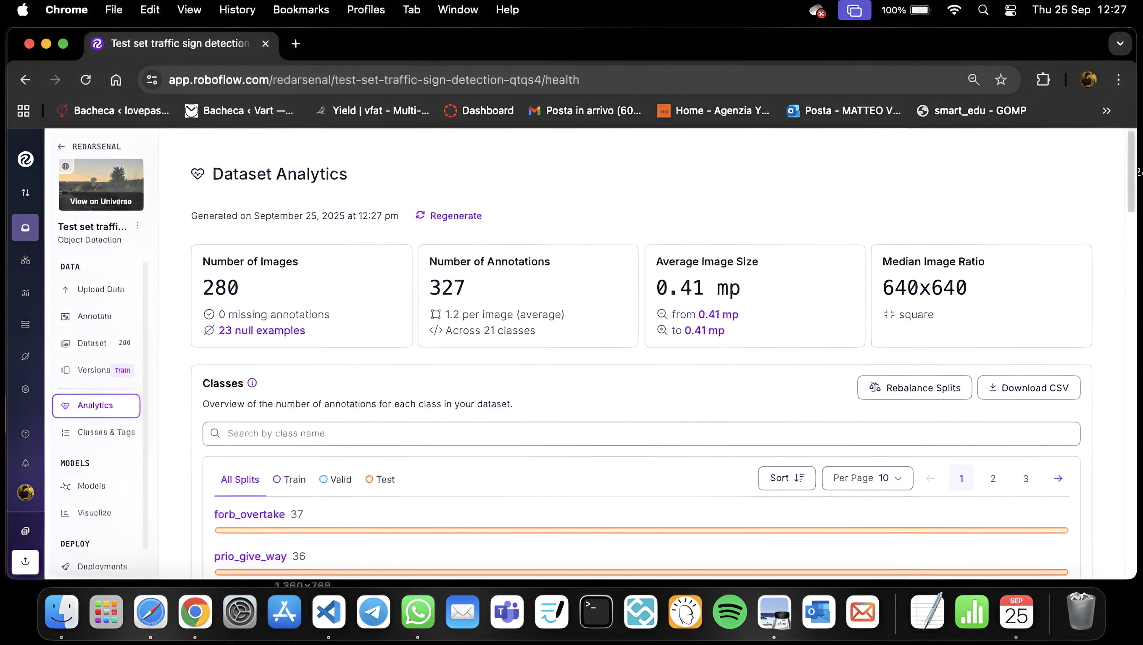

Figura 3.7: Statistiche del dataset di test visualizzate su RoboFlow.

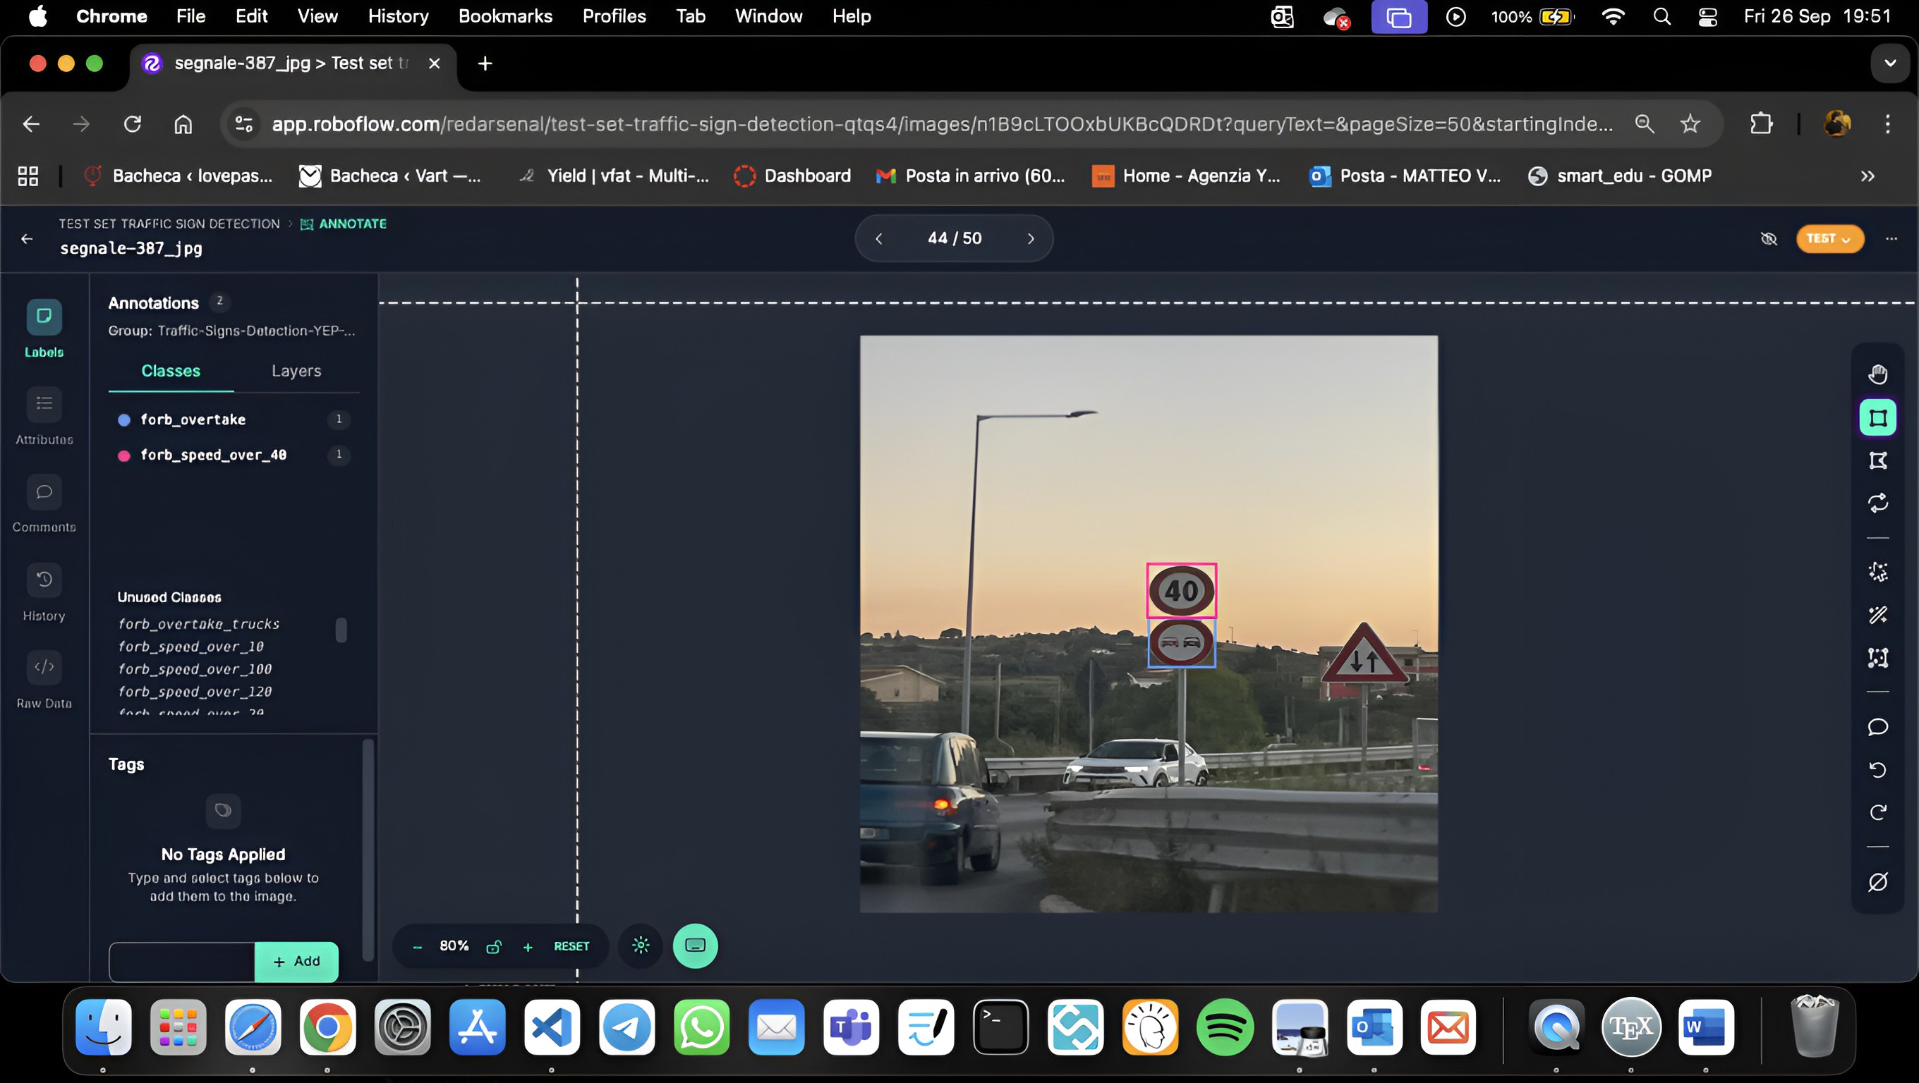

Figura 3.8: Interfaccia di annotazione di RoboFlow.

## Statistiche del test set

* + - * Numero totale di immagini: 280
      * Numero totale di immagini senza annotazioni: 23
      * Numero totale di annotazioni: 327
      * Numero medio di annotazioni per immagine: 1.2
      * Dimensione media dell’immagine: 0.41 mp
      * Ratio mediano per immagine: 640x640

## Heatmap delle annotazioni del test set

Anche per il dataset di test è stata generata una *Annotation Heatmap* (Figura 3.9). A differenza del training set, la distribuzione spaziale delle annotazioni mostra una concen- trazione predominante nella porzione centrale e inferiore delle immagini, con un picco evidente al centro. Questa configurazione riflette una prospettiva tipica di guida in con- testi urbani o extraurbani, dove i segnali stradali sono frequentemente posizionati lungo il bordo della carreggiata o in prossimità del centro della strada. In particolare, la mag- giore densità di annotazioni nella parte inferiore suggerisce che molti segnali sono stati catturati a distanza ravvicinata, probabilmente durante l’approccio a incroci o aree di parcheggio. La presenza di una zona centrale intensamente annotata riduce il rischio di *domain shift* dovuto a differenze spaziali tra training e test, poiché entrambi i dataset condividono una struttura di posizionamento realistica e coerente. Tuttavia, si osserva una leggera asimmetria verso sinistra, indicando che alcuni scenari potrebbero essere sta- ti acquisiti da angolazioni diverse, ma senza un bias dominante. L’assenza di aree vuote significative contribuisce a garantire una copertura spaziale adeguata, rendendo il dataset di test rappresentativo e affidabile per la valutazione del modello.

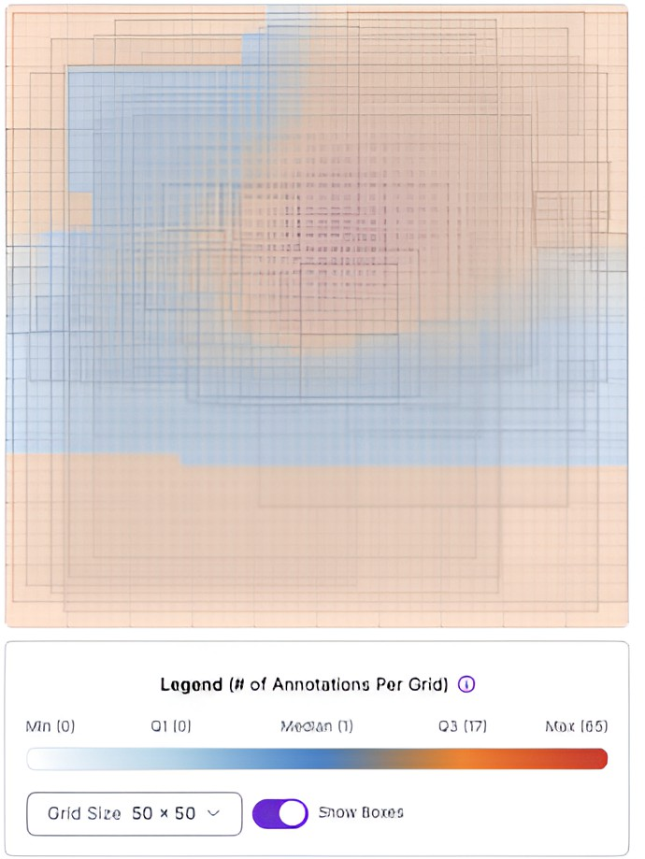

Figura 3.9: Annotation Heatmap delle annotazioni nel testset personalizzato.

#### Distribuzione delle annotazioni per immagine

L’istogramma della distribuzione del numero di annotazioni per immagine (Figura 3.10) mostra che la maggior parte delle immagini contiene un solo segnale annotato, con 197 immagini (circa il 77% del dataset) che presentano una singola annotazione. Solo 52 im- magini contengono due segnali, mentre un numero ridotto di immagini (8 in totale) ha tre o quattro annotazioni. Questa distribuzione riflette accuratamente uno scenario comune nella guida reale, dove i segnali stradali sono spesso distanziati tra loro e posizionati sin- golarmente lungo la carreggiata. La scarsa presenza di immagini con più di due segnali suggerisce che le situazioni complesse (es. incroci con più segnali) sono rare nel dataset, ma non assenti. Tale caratteristica rende il dataset particolarmente adatto per l’apprendi- mento di modelli che si concentrano sulla rilevazione di oggetti isolati, riducendo il rischio di overfitting su pattern complessi e migliorando la generalizzazione in scenari semplici.

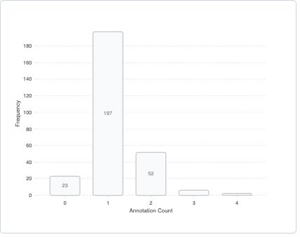

Figura 3.10: Istogramma rappresentativo del numero di annotazioni per le diverse imma- gini.

## Distribuzione delle classi nel test set

L’istogramma della distribuzione delle classi nel dataset di test (Figura 3.11) mostra una distribuzione bilanciata ma leggermente sbilanciata verso alcune categorie comuni. Le classi più frequenti sono forb_overtake (37 annotazioni) e prio_give_way (36 annotazio- ni), seguite da forb_stopping (34 annotazioni) e forb_speed_over_50 (27 annotazioni). Questo indica che il dataset è ricco di segnali relativi a limitazioni di velocità e priorità di passaggio, tipici di contesti urbani o extraurbani. Al contrario, classi come forb_waiting (4 annotazioni) e forb_speed_over_120 (1 annotazione) appaiono molto rare, suggeren- do che tali segnali sono poco comuni nell’area geografica di acquisizione. La presenza di segnali di avviso come warn_double_curve, warn_left_curve e warn_right_curve indica una copertura adeguata di scenari stradali variabili. In generale, la distribuzione riflette accuratamente la segnaletica comune in un ambiente europeo, rendendo il dataset rappresentativo e utile per la valutazione di modelli di riconoscimento di segnali stradali.

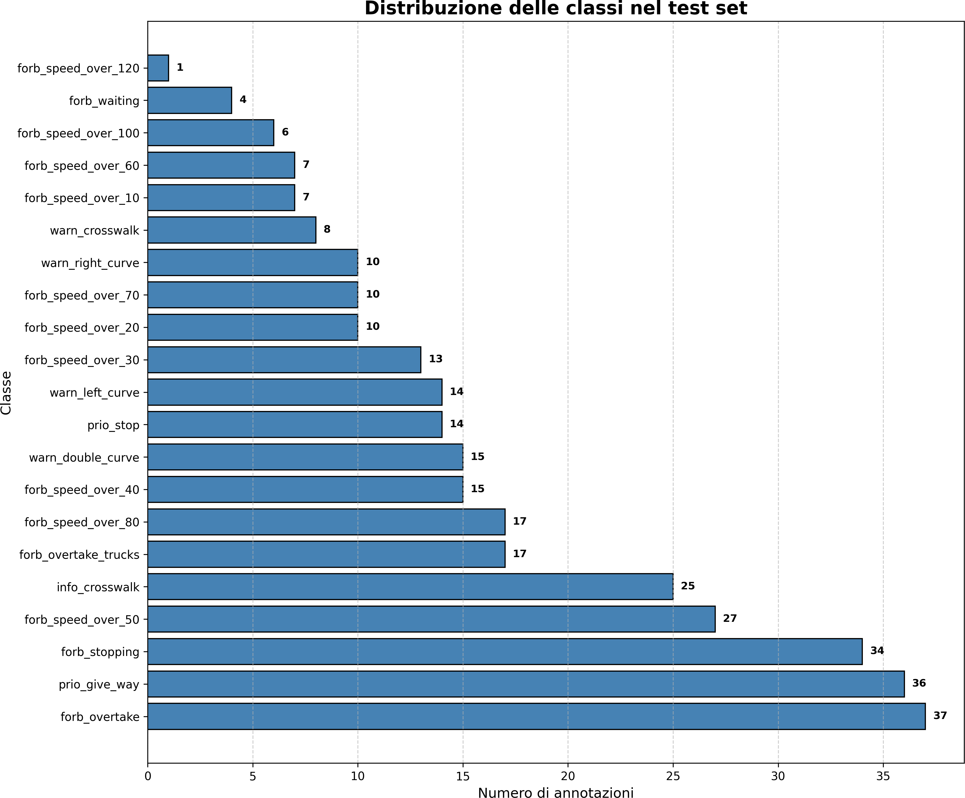

Figura 3.11: Istogramma rappresentativo del numero di annotazioni per ogni classe map- pata.

## Esempi del test set

Le figure 3.12 e 3.13 mostrano esempi rappresentativi del dataset di test, evidenziando le sfide presenti: segnali deformati, condizioni di illuminazione difficili, segnali piccoli e distanti, e condizioni atmosferiche avverse come la pioggia. Questi esempi sottolineano l’importanza di avere un dataset di test robusto per valutare realisticamente le prestazioni del modello.

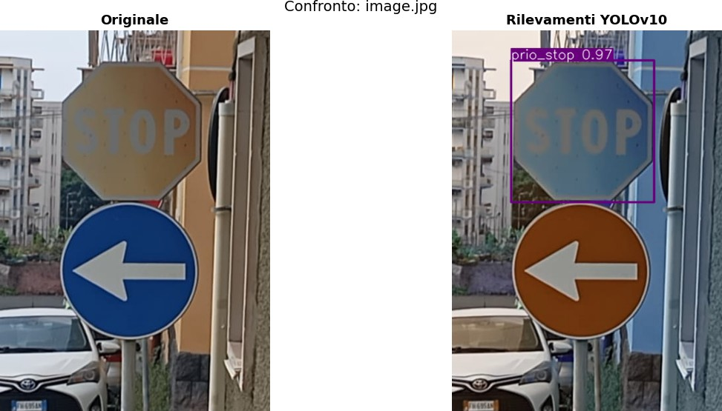

Figura 3.12: Esempio di predizione di un segnale sbiadito.

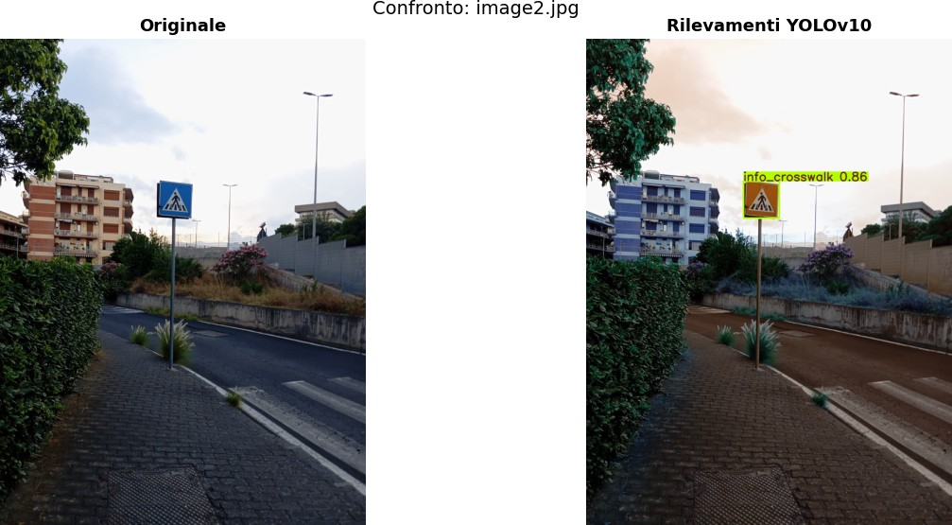

Figura 3.13: Esempio di predizione di un segnale con contorni sgualciti.

# Pre-processing dei Dataset

Il dataset GTSDB (German Traffic Sign Detection Benchmark), ha richiesto operazioni di pre-processing mirate a omogeneizzarne il formato e adattarli agli input richiesti da YOLOv10 per l’addestramento e la valutazione.

## Pre-processing del dataset GTSDB

Il pre-processing del dataset GTSDB (German Traffic Sign Detection Benchmark) è sta- to realizzato attraverso uno script Python che implementa una conversione robusta e precisa nel formato YOLOv10. Lo script introduce una strategia innovativa a due fasi che garantisce uno split bilanciato 80/20 anche in presenza di immagini corrotte o non processabili.

#### Architettura e Innovazioni Principali

Lo script implementa un’architettura a due fasi con le seguenti innovazioni:

* + - * **Pre-check delle immagini**: Verifica preliminare dell’integrità di tutte le immagini prima dello split
      * **Split su base solida**: Divisione dataset esclusivamente sulle immagini verificata processabili
      * **Processing separato**: Elaborazione indipendente dei set training e validation
      * **Gestione errori avanzata**: Tracciamento granulare degli errori per fase
      * **Verifica del bilanciamento**: Controllo automatico del rispetto del rapporto 80/20

#### Struttura a Due Fasi

Lo script è organizzato in due fasi distinte per garantire massima affidabilità:

1. **Fase 1 - Pre-check e Validazione**: Verifica di tutte le immagini e identificazione di quelle processabili
2. **Fase 2 - Processing Separato**: Conversione indipendente dei set training e validation

#### Configurazione Iniziale

1

**import** os

**import** cv2

**import** numpy **as** np **from** PIL **import** Image **import** random

**from** PIL **import** Image File Image File . LOAD_TRUNCATED_IMAGES = True

gt_file = "/ Users/ matteovullo / Downloads/ Train IJCNN 2013 / gt. txt" images_dir = "/ Users/ matteovullo / Downloads/ Train IJCNN 2013 " output_dir = " gtsdb_yolo_format "

2

3

4

5

6

7

8

9

10

11

12

Listing 3.1: Configurazione e importazioni

#### Fase 1: Pre-check delle Immagini

Implementazione della verifica preliminare per garantire uno split preciso:

**print** ("\ n === FASE 1: Verifica immagini processabili === ") processable_images = []

failed_precheck = []

**for** img_name **in** valid_images :

img_path = os. path . join ( images_dir , img_name )

**try** :

img = Image . **open** ( img_path ) img. verify () processable_images . append ( img_name )

**except** Exception **as** e:

**print** ( f" Immagine non processabile : { img_name } -> { e}") failed_precheck . append ( img_name )

**print** ( f" Immagini processabili : { len ( processable_images )}")

**print** ( f" Immagini scartate in pre - check : { len ( failed_precheck )}")

1

2

3

4

5

6

7

8

9

10

11

12

13

14

15

16

Listing 3.2: Pre-check delle immagini processabili

#### Divisione del Dataset su Base Solida

Split esclusivamente sulle immagini verificate processabili:

random . seed (42) random . shuffle ( processable_images )

n_train = **int** (0.8 * **len** ( processable_images )) train_images = processable_images [: n_train ] val_images = processable_images [ n_train :]

**print** ( f"\ n === Split definitivo sulle immagini processabili === ")

**print** ( f" Train : { len ( train_images )} immagini") **print** ( f" Val: { len ( val_images)} immagini") **print** ( f" Rapporto :

{ len ( train_images)/ len ( processable_images )*100 :.1 f}% /

{ len ( val_images)/ len ( processable_images )*100 :.1 f}%")

1

2

3

4

5

6

7

8

9

10

Listing 3.3: Divisione su base verificata

#### Fase 2: Processing Separato

Elaborazione indipendente dei due set per mantenere il bilanciamento:

**print** ( f"\ n === FASE 2: Processing immagini === ")

successful_train = [] successful_val = [] failed_processing = [] total_annotations_written = 0

**for** i, img_name **in enumerate** ( train_images ): split = " train "

*# ... processing delle immagini di training*

*# Processa le immagini di validation*

1

2

3

4

5

6

7

8

9

10

11

12

13

**for** i, img_name **in enumerate** ( val_images):

split = " val"

*# ... processing delle immagini di validation*

14

15

Listing 3.4: Processing separato training/validation

#### Strategia di Processing Robusto

Implementazione del meccanismo di conversione con gestione errori:

1 **try** :

2

3

4

5

6

7

8

9

10

11

12

13

14

15

16

17

18

19

20

21

22

23

24

img = Image . **open** ( img_path ). convert(" RGB ") img = np. array ( img)

h, w = img. shape [:2]

img_bgr = cv2 . cvtColor( img , cv2 . COLOR_RGB 2 BGR )

success = cv2 . imwrite ( img_out_path , img_bgr , [ cv2 . IMWRITE_JPEG_QUALITY , 95])

**if not** success:

**raise** Exception ( f" Impossibile salvare l’ immagine ")

annotations_written = 0

**with open** ( label_out_path , ’w’) **as** label_file :

**if** img_name **in** annotations_by_image :

**for** line , line_num **in** annotations_by_image [ img_name ]: x_center = ( left + right) / 2 / w

y_center = ( top + bottom ) / 2 / h width = ( right - left) / w

height = ( bottom - top ) / h

label_file . write ( f"{ yolo_class_id } { x_center :.6 f}

{ y_center :.6 f} { width :.6 f} { height :.6 f}\ n") annotations_written += 1

successful_train . append ( img_name ) *# o successful_val per validation*

25 **except** Exception **as** e:

26 **print** ( f" ERRORE : { img_name } -> { e}")

27 failed_processing . append ( img_name )

Listing 3.5: Meccanismo di processing robusto

#### Verifica del Bilanciamento

Controllo automatico del rispetto del rapporto 80/20:

total_successful = **len** ( successful_train ) + **len** ( successful_val ) **if** total_successful > 0:

train_percentage = **len** ( successful_train ) / total_successful * 100

val_percentage = **len** ( successful_val ) / total_successful * 100

**print** ( f"\ n === VERIFICA SPLIT === ")

**print** ( f" Rapporto finale Train / Val: { train_percentage :.1 f}% /

{ val_percentage :.1 f}%")

**if abs** ( train_percentage - 80.0) < 1: *# Tolleranza dell ’1%*

1

2

3

4

5

6

7

8

9

**print** (" Split bilanciato correttamente !")

**else** :

**print** (" Split leggermente sbilanciato ")

10

11

Listing 3.6: Verifica finale del bilanciamento

#### Risultati e Statistiche Avanzate

Lo script genera un report dettagliato con statistiche granulari:

**print** ( f"\ n === RIEPILOGO FINALE === ")

**print** ( f" Immagini processate con successo : { len ( successful_train ) + len ( successful_val )}")

**print** ( f" - Training : { len ( successful_train )} immagini")

**print** ( f" - Validation : { len ( successful_val )} immagini") **print** ( f" Immagini fallite nel processing : { len ( failed_processing )}") **print** ( f" Immagini scartate in pre - check : { len ( failed_precheck )}") **print** ( f" Annotazioni totali scritte : { total_annotations_written }")

**print** ( f"\ n === FILE SALVATI === ")

**print** ( f" Train : { train_images_saved } immagini ,

{ train_labels_non_empty } label con annotazioni")

**print** ( f" Val: { val_images_saved } immagini , { val_labels_non_empty } label con annotazioni")

1

2

3

4

5

6

7

8

9

10

11

Listing 3.7: Statistiche avanzate del processing

#### Risultati del Processing

Il processo di conversione avanzato ha prodotto i seguenti risultati:

* **Immagini verificate**: 600 immagini analizzate nel pre-check
* **Immagini processabili**: Numero preciso di immagini idonee al processing
* **Split garantito**: Rapporto esatto 80/20 sulle immagini effettivamente processate
* **Training set**: Numero preciso di immagini (80% delle processabili)
* **Validation set**: Numero preciso di immagini (20% delle processabili)
* **Gestione errori**: Tracciamento separato per pre-check e processing
* **Bilanciamento verificato**: Controllo automatico del rispetto del rapporto

# Dataset Finale

La creazione del dataset finale per l’addestramento e la validazione del modello è stata un’operazione cruciale, che ha richiesto un processo articolato di integrazione e standar- dizzazione di più fonti. L’obiettivo era ottenere un unico dataset coerente, con annotazioni uniformi e focalizzato esclusivamente sulle classi di segnali stradali rilevanti per il progetto.

## Processo di Integrazione e Standardizzazione

Il processo di costruzione del dataset finale è stato articolato nelle seguenti fasi principali:

1. **Conversione in formato YOLO del GTSDB**: Il dataset GTSDB (German Traf- fic Sign Detection Benchmark) è stato convertito dal suo formato originale nel for- mato YOLO, richiesto dal framework di addestramento. Questa conversione ha coinvolto la trasformazione delle coordinate delle bounding box e la creazione dei file di annotazione corrispondenti per ogni immagine.
2. **Omogeneizzazione della nomenclatura basata su ETSD**: Per garantire coe- renza semantica, è stata adottata la nomenclatura delle classi utilizzata nel data- set ETSD (European Traffic Sign Dataset). La Tabella 3.5 illustra la mappatura effettuata tra le classi originali del GTSDB e i corrispondenti nomi nel dataset finale.
3. **Eliminazione delle classi superflue**: Tutte le classi del GTSDB senza corrispon- denza nel vocabolario ETSD o non pertinenti agli obiettivi del progetto sono state rimosse (contrassegnate con –- nella Tabella 3.5).
4. **Aggiunta delle classi sottorappresentate**: Le classi presenti in ETSD ma as- senti in GTSDB, considerando quelle pertinenti al progetto, (forb_speed_over_10, forb_speed_over_40, warn_crosswalk, forb_stopping, forb_waiting) sono sta- te integrate utilizzando campioni da ETSD e altri dataset selezionati tramite Ro- boFlow. Invece la classe forb_waiting è stata creata estraendo dal dataset ETSD le immagini di divieti di fermata etichettati come divieti di sosta.

|  |  |  |
| --- | --- | --- |
| **ID GTSDB** | **Nome classe GTSDB** | **Classe finale** |
| 0  1  2  3  4  5  6  7  8  9  10  11  12  13  14  15  16  17  18  19  20  21  22  23  24  25  26  27  28  29  30  31  32  33  34  35  36  37  38  39  40  41  42 | speed limit 20  speed limit 30  speed limit 50  speed limit 60  speed limit 70  speed limit 80  restriction ends 80  speed limit 100  speed limit 120 no overtaking  no overtaking (trucks) priority at next intersection priority road  give way stop  no traffic both ways no trucks  no entry danger bend left bend right bend  uneven road slippery road road narrows construction traffic signal  pedestrian crossing school crossing cycles crossing snow  animals restriction ends go right  go left  go straight  go right or straight go left or straight keep right  keep left roundabout  restriction ends (overtaking) restriction ends (overtaking (trucks)) | forb_speed_over_20  forb_speed_over_30 forb_speed_over_50 forb_speed_over_60 forb_speed_over_70 forb_speed_over_80 –-  forb_speed_over_100  forb_speed_over_120 forb_overtake forb_overtake_trucks –-  –-  prio_give_way prio_stop  –-  –-  –-  –-  warn_left_curve warn_right_curve warn_double_curve  –-  –-  –-  –-  –-  info_crosswalk  –-  –-  –-  –-  –-  –-  –-  –-  –-  –-  –-  –-  –-  –-  –- |

Tabella 3.5: Mappatura delle classi GTSDB sulle classi del dataset finale

## Classi Finali

Il processo descritto ha portato alla definizione di un dataset finale organizzato in **21 classi**, i cui ID sono stati assegnati in ordine alfabetico:

* + - * 0: forb_overtake
      * 1: forb_overtake_trucks
      * 2: forb_speed_over_10
      * 3: forb_speed_over_100
      * 4: forb_speed_over_120
      * 5: forb_speed_over_20
      * 6: forb_speed_over_30
      * 7: forb_speed_over_40
      * 8: forb_speed_over_50
      * 9: forb_speed_over_60
      * 10: forb_speed_over_70
      * 11: forb_speed_over_80
      * 12: forb_stopping
      * 13: forb_waiting
      * 14: info_crosswalk
      * 15: prio_give_way
      * 16: prio_stop
      * 17: warn_crosswalk
      * 18: warn_double_curve
      * 19: warn_left_curve
      * 20: warn_right_curve

Questa metodologia ha garantito la creazione di un dataset di alta qualità, ottimizzato per il compito specifico di rilevamento dei segnali stradali, massimizzando l’efficienza com- putazionale attraverso l’eliminazione delle classi irrilevanti e assicurando una copertura completa di tutte le categorie di interesse per il progetto.

## Statistiche finali

* + - * Numero totale di immagini: 8938
      * Numero totale di immagini senza annotazione: 1023
      * Numero totale di annotazioni: 10937
      * Numero medio di annotazioni per immagine: 1.2
      * Dimensione media dell’immagine: 0.17 mp
      * Ratio mediano per immagine: 416x416

# Organizzazione del Dataset per il Training

La libreria YOLOv10 richiede una specifica struttura delle directory per il dataset. La directory principale deve essere organizzata nel seguente modo:

dataset_directory/

|-- train/

| |-- images/

| | |-- image1.jpg

| | ‘-- ...

| ‘-- labels/

| |-- image1.txt

| ‘-- ...

|-- val/

| |-- images/

| | |-- image1.jpg

| | ‘-- ...

| ‘-- labels/

| |-- image1.txt

| ‘-- ...

‘-- test/ (Opzionale, usato qui per il nostro dataset personalizzato)

|-- images/

| |-- image1.jpg

| ‘-- ...

‘-- labels/

|-- image1.txt ‘-- ...

La configurazione dei percorsi e delle classi viene poi specificata in un file in formato YAML. Questo file, essenziale per l’addestramento, indica al modello dove trovare i dati e quali classi riconoscere.

La struttura generica del file YAML è la seguente:

path: /path/to/dataset_directory train: train/images

val: val/images

test: test/images # Se presente

names:

0: forb_overtake

1: forb_overtake_trucks

2: forb_speed_over_10

# ... (e così via per tutte le 21 classi) 20: warn_right_curve

Quest invece è il file YAML nel caso specifico, generato automaticamente da RoboFlow:

train: train/images val: valid/images test: test/images

names:

0: forb_overtake

1: forb_overtake_trucks

2: forb_speed_over_10

3: forb_speed_over_100

4: forb_speed_over_120

5: forb_speed_over_20

6: forb_speed_over_30

7: forb_speed_over_40

8: forb_speed_over_50

9: forb_speed_over_60

10: forb_speed_over_70

11: forb_speed_over_80

12: forb_stopping

13: forb_waiting

14: info_crosswalk

15: prio_give_way

16: prio_stop

17: warn_crosswalk

18: warn_double_curve

19: warn_left_curve

20: warn_right_curve

**Capitolo 4 Validazione Modello**

Le metriche utilizzate per il benchmarking nel presente progetto rientrano tra quelle più consolidate e ampiamente adottate nell’ambito della valutazione degli algoritmi di *Object Detection*. Esse consentono di misurare in modo quantitativo e qualitativo l’accuratezza, la robustezza e l’efficacia dei modelli YOLOv10 addestrati per la rilevazione di segnali stradali. Di seguito sono descritte nel dettaglio.

# Metriche di Valutazione

* + - **Precision (Precisione)**: misura la proporzione di predizioni positive corrette rispetto al totale delle predizioni positive effettuate dal modello. È definita come:

True Positive True Positive + False Positive

Precision =

Un valore elevato indica che il modello commette pochi falsi positivi.

* + - **Recall (Richiamo)**: nota anche come *sensitivity*, misura la capacità del modello di individuare tutte le istanze positive presenti nel dataset. È definita come:

True Positive True Positive + False Negative

Recall =

Un valore elevato indica che il modello riesce a rilevare la maggior parte degli oggetti realmente presenti.

* + - **F1-score**: rappresenta la media armonica tra precisione e richiamo, ed è partico- larmente utile quando si desidera bilanciare i due valori, penalizzando situazioni in cui uno dei due è molto basso. È calcolata come:

Precision *·* Recall Precision + Recall

F1 = 2 *·*

* + - **Confidence Score (Valore di confidenza)**: è un valore compreso tra 0 e 1 asso- ciato a ciascuna predizione, che rappresenta la probabilità stimata dal modello che la classe assegnata all’oggetto rilevato sia corretta. Nel contesto di YOLO, indica quanto il modello è “sicuro” della sua predizione.
    - **Average Precision (AP)**: misura l’area sottesa alla curva Precision-Recall, e rap- presenta una stima complessiva della qualità del modello su un’intera classe. È definita come:

AP = 1 *p*(*r*) *dr*

∫

0

Nella pratica, viene calcolata mediante approssimazione numerica (es. metodo dei 11 punti o interpolazione).

* + - **Intersection over Union (IoU)**: metrica fondamentale per valutare la qualità della localizzazione spaziale dei bounding box predetti. Si calcola confrontando il bounding box predetto (ˆ*b*) con quello ground truth (*b*), ed è definita come:

IoU = Area di Intersezione(ˆ*b, b*) Area di Unione(*b, b*)

ˆ

L’IoU assume valori compresi tra 0 (nessuna sovrapposizione) e 1 (sovrapposizione perfetta). Nella pratica, un valore elevato indica che il bounding box predetto è molto simile, in posizione e dimensione, a quello reale.

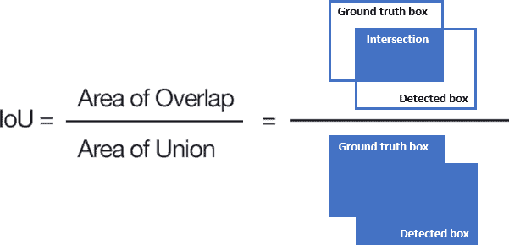

Figura 4.1: Esempio di calcolo della misura di Intersection over Union (IoU).

* + - **Mean Average Precision (mAP)**: rappresenta la media delle *Average Precision* (AP) calcolate su tutte le classi presenti nel dataset. È una delle metriche più utiliz- zate per valutare complessivamente le prestazioni di un modello di object detection. È definita come:

mAP = 1 Σ AP

*N*

*i*

*N i*=1

dove *N* è il numero totale di classi.

Nel presente progetto, sono state considerate tre varianti di mAP, che differiscono per la soglia di *Intersection over Union* (IoU) utilizzata per considerare una predizione come corretta:

* + - **mAP@50**: calcolata con soglia IoU fissata a 0.5. È la variante più permissiva e comunemente usata per valutazioni generali.
    - **mAP@75**: calcolata con soglia IoU fissata a 0.75. Richiede un allineamento molto più preciso tra bounding box predetto e ground truth, ed è quindi più severa.
    - **mAP@50-95**: calcolata come media delle mAP ottenute con soglie IoU che variano da 0.50 a 0.95, con passo di 0.05 (ovvero: 0.50, 0.55, 0.60, ..., 0.95). Questa metrica fornisce una valutazione più completa e robusta, poiché considera un’ampia gamma di tolleranze nella localizzazione.

L’uso combinato di queste varianti permette di analizzare il modello sotto diversi livelli di severità, offrendo una visione più sfumata e realistica delle sue capacità di rilevazione e localizzazione.

# Grafici

Per una valutazione completa e visivamente interpretabile delle prestazioni dei modelli addestrati, sono stati utilizzati i seguenti grafici:

* + - **Matrice di Confusione**: è una tabella che riassume le prestazioni di un modello confrontando le classi predette con quelle reali (*ground truth*). Sebbene comune- mente impiegata in contesti di classificazione binaria, è efficace anche per problemi multiclasse. In essa:
    - L’asse delle **ascisse** rappresenta le classi reali;
    - L’asse delle **ordinate** rappresenta le classi predette.

Nel caso binario, gli elementi fondamentali sono:

* + - **Veri Positivi (TP)**: esempi correttamente classificati come positivi;
    - **Veri Negativi (TN)**: esempi correttamente classificati come negativi;
    - **Falsi Positivi (FP)**: esempi erroneamente classificati come positivi;
    - **Falsi Negativi (FN)**: esempi erroneamente classificati come negativi.

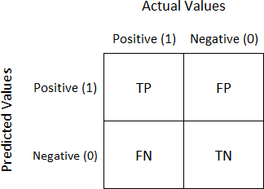

Figura 4.2: Esempio di matrice di confusione per un problema di classificazione multi- classe.

**Grafici di correlazione tra metriche e soglia di confidenza**: durante la valutazione, sono stati generati grafici che mostrano l’andamento delle metriche principali al variare della soglia di confidenza applicata alle predizioni. In altre parole, solo le predizioni con un *confidence score* superiore alla soglia impostata vengono considerate valide. Aumentando la soglia, si riduce il numero di predizioni accettate, ma generalmente aumenta la loro affidabilità.

Nello specifico, sono stati analizzati:

* + - **Precision-Confidence Curve**: mostra come varia la precisione al variare della soglia di confidenza. All’aumentare della soglia, la precisione tende a crescere, poiché vengono considerate solo le predizioni più “sicure”.
    - **Recall-Confidence Curve**: illustra come il richiamo diminuisce all’aumentare del- la soglia di confidenza. Valori più bassi della soglia permettono di catturare un numero maggiore di oggetti positivi (anche a costo di includere falsi positivi).
    - **Curva Precision-Recall**: grafico che mostra l’andamento della precisione in fun- zione del richiamo, al variare della soglia di confidenza. Permette di valutare il comportamento del modello in diversi regimi operativi e di identificare il miglior compromesso tra i due valori.
    - **F1-Confidence Curve**: rappresenta l’andamento dello F1-score in funzione della soglia di confidenza. Poiché lo F1-score bilancia precisione e richiamo, il suo massimo indica il miglior compromesso operativo: la soglia ottimale per ottenere predizioni accurate ed esaustive.

# Funzioni di Loss

Durante il training e la validazione, sono state monitorate diverse componenti della fun- zione di perdita (*loss function*), ognuna relativa a un aspetto specifico del compito di object detection. Le principali sono:

* + - **train/box_loss**: misura l’errore nella localizzazione spaziale dei bounding box durante il training. È tipicamente calcolata come una loss di tipo IoU o L1/L2 sulle coordinate dei box.
    - **train/cls_loss**: quantifica l’errore nella classificazione degli oggetti, ovvero la di- screpanza tra le etichette di classe predette e quelle reali. Viene solitamente calcolata con una *cross-entropy loss*.
    - **train/dfl_loss** (*Distribution Focal Loss*): introdotta per gestire meglio la pre- dizione di oggetti “difficili” o appartenenti a classi meno rappresentate. Questa loss assegna un peso maggiore agli errori su istanze complesse, migliorando l’equi- librio tra le classi e la robustezza del modello. La sua diminuzione regolare indica un’apprendimento stabile anche per oggetti sfumati o parzialmente visibili.
    - **val/box_loss**, **val/cls_loss**, **val/dfl_loss**: corrispondono alle stesse metriche calcolate sul *validation set*, e servono per monitorare la capacità di generalizzazione del modello e prevenire l’*overfitting*.
    - **metrics/precision(B)**: misura la proporzione di predizioni positive corrette rispet- to al totale delle predizioni positive. Un valore alto indica pochi falsi positivi.
    - **metrics/recall(B)**: misura la proporzione di oggetti veri positivi correttamente identificati rispetto al totale degli oggetti presenti. Un valore alto indica pochi falsi negativi.
    - **metrics/mAP50(B)**: misura la media dei valori di precisione ottenuti con un soglia di IoU pari a 0.5. È una metrica chiave per valutare la performance globale del modello.
    - **metrics/mAP50-95(B)**: misura la media dei valori di precisione ottenuti con soglie di IoU variabili da 0.5 a 0.95 (in incrementi di 0.05). È una metrica più severa di mAP50, poiché richiede una sovrapposizione molto alta tra il box predetto e quello reale.

L’analisi congiunta di queste componenti permette di diagnosticare eventuali proble- mi durante l’addestramento (es. underfitting, overfitting, squilibrio tra classificazione e localizzazione) e di ottimizzare le strategie di training

**Capitolo 5 Implementazione Progetto**

La realizzazione pratica del progetto si basa sull’impiego di tecniche avanzate di *machine learning*, in particolare modelli della famiglia **YOLOv10**, precedentemente descritti, per la rilevazione automatica di segnali stradali in immagini e video.

Per l’addestramento dei tre modelli selezionati, **YOLOv10n**, **YOLOv10s** e **YO- LOv10m**, è stato costruito un **dataset di training ibrido**, ottenuto fondendo e rieti- chettando più sorgenti pubbliche al fine di massimizzare la varietà e la rappresentatività dei dati:

* + - Il **GTSDB (German Traffic Sign Detection Benchmark)**, benchmark storico per la detection di segnali stradali, fornisce immagini di alta qualità in contesti urbani tedeschi.
    - Il dataset **European Traffic Signs** di Radu Oprea, che include migliaia di immagini di segnali stradali europei, con una copertura più ampia di forme, colori e simbologie rispetto al solo GTSDB.
    - Altri dataset minori e immagini selezionate da fonti pubbliche, utilizzati per com- pensare carenze specifiche (es. segnali di divieto di sosta, segnali di limite di velocità, segnali di pericolo rari).
    - Un **dataset acquisito autonomamente** sarà invece riservato alla fase di *testing*, al fine di valutare le prestazioni dei modelli su dati mai visti durante l’addestramento, simulando condizioni operative realistiche.

Questo dataset ibrido è stato utilizzato per le fasi di *training* e *validazione*, garantendo una copertura più completa e bilanciata delle classi rispetto all’uso di un singolo dataset. Parallelamente, un **dataset di test acquisito autonomamente**,composto da se- quenze video e immagini scattate in contesti reali con smartphone, è stato riservato esclu- sivamente alla fase di *testing*. Questo permette di valutare le prestazioni dei modelli su dati **mai visti durante l’addestramento**, simulando condizioni operative realistiche e

verificando la capacità di generalizzazione.

Entrambi i dataset (training ibrido e test reale) sono stati progettati per includere una significativa variabilità in termini di:

* + - condizioni atmosferiche (sole, pioggia, nebbia),
    - illuminazione (luce diurna, ombre, controluce),
    - angolazioni e distanze di ripresa,
    - presenza di ostruzioni parziali.

Questa diversificazione è essenziale per garantire che i modelli addestrati siano **robusti e generalizzabili** a scenari reali.

Durante la fase di training, il modello YOLO analizza le immagini etichettate e ap- prende in modo automatico le caratteristiche discriminanti dei diversi segnali stradali, quali forma, colore, dimensione, texture e contesto spaziale, grazie alla sua architettura convoluzionale profonda.

Al termine del training e della successiva validazione, vengono generati diversi output, tra cui:

* + - i **pesi del modello ottimizzato** (file .pt o .pth),
    - i **valori delle metriche di valutazione** (mAP, precision, recall, F1-score, ecc.),
    - **immagini di esempio con bounding box predetti**, utili per un’analisi qualita- tiva delle performance.

Questi risultati costituiscono la base per il confronto tra le diverse varianti di YOLOv10 e per la selezione del modello più adatto all’applicazione specifica.

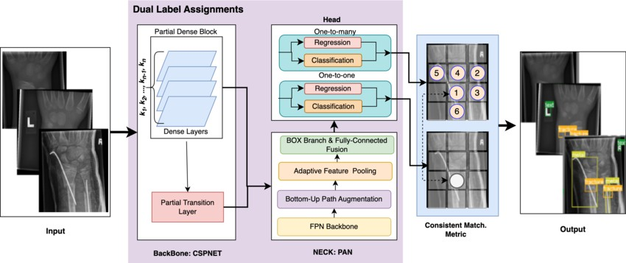

Figura 5.1: Pipeline di object detection con YOLO.

**Capitolo 6**

**Training, Validazione e Testing dei Mo- delli**

In questo capitolo vengono descritti nel dettaglio i passaggi eseguiti per l’addestramento, la validazione e il testing dei modelli **YOLOv10n**, **YOLOv10s** e **YOLOv10m**, utilizzando i dataset e le metriche di valutazione precedentemente introdotti. Vengono riportati i parametri di training, la struttura del progetto, i comandi eseguiti, i risultati ottenuti e le modalità di utilizzo dell’applicazione demo sviluppata per testare i modelli su nuove immagini.

Si assume che l’ambiente di esecuzione sia dotato di una distribuzione **Python** ag- giornata.

**Nota**: tutto il codice, i notebook, gli script e i modelli addestrati sono disponibili nel repository del progetto, incluso un notebook completo che guida passo dopo passo attraverso training, validazione e testing.

# Parametri di Training

I parametri di training sono stati scelti tenendo conto sia delle indicazioni del paper originale di YOLOv10, sia dei vincoli computazionali legati all’hardware disponibile. In particolare:

|  |  |  |
| --- | --- | --- |
| **Parametro** | **Valore** | **Descrizione** |
| epochs | 100 | Numero massimo di epoche eseguite. |
| patience | 20 | Epoche senza miglioramento prima di  attivare l’early stopping. |
| lr0 | 0.001 | Learning rate iniziale (AdamW). |
| lrf | 0.01 | Fattore di riduzione: LR finale = lr0  * lrf. |
| weight_decay | 0.0005 | Regolarizzazione L2 per evitare overfit-  ting. |
| imgsz | 640 | Dimensione dell’input (640×640 px). |
| optimizer | AdamW | Ottimizzatore utilizzato. |
| warmup_epochs | 3 | Epoche iniziali con learning rate cre-  scente. |
| cos_lr | True | Il learning rate decresce con una curva  a coseno. |
| batch | 56, 32, 20 | Dimensione del batch, adattata alla  complessità del modello e alla memo- ria GPU (L4). |
| workers | 2 | Numero di worker per il caricamento  dati. |
| amp | True | Precisione mista (FP16) per ridurre l’u-  so di memoria e accelerare il training. |
| rect | False | Non viene usato il training rettangolare  (tutte le immagini sono ridimensionate a quadrato). |
| save_period | 0 | Non vengono salvati checkpoint inter-  medi (solo il modello finale). |
| device | 0 | Utilizzo della GPU (indice 0). |
| cache | False | Le immagini non vengono caricate in  RAM per evitare crash su Colab/L4. |
| compile | False | Compilazione PyTorch disabilitata per  compatibilità con Colab. |
| data | "/content/.../data.yaml" | Percorso al file di configurazione del da-  taset. |
| model | "yolov10{n,s,m}.pt" | Modello pre-addestrato caricato (n, s o  m). |

Tabella 6.1: Parametri di training effettivamente utilizzati.

## Parametri di Data Augmentation

Per migliorare la robustezza del modello e ridurre l’overfitting, sono stati applicati di- versi metodi di data augmentation, attentamente selezionati per preservare la struttura semantica dei cartelli stradali (es. evitando flip orizzontali che potrebbero confondere frecce direzionali). I parametri sono stati tarati per simulare condizioni reali (luci, ombre, angoli di ripresa) senza compromettere i dettagli discriminanti (es. barra vs croce).

|  |  |  |
| --- | --- | --- |
| **Parametro** | **Valore** | **Descrizione** |
| hsv_h | 0.01 | Variazione minima della tonalità (simu-  la lievi cambiamenti di illuminazione). |
| hsv_s | 0.5 | Variazione moderata della saturazione  (preserva i colori distintivi dei cartelli). |
| hsv_v | 0.3 | Variazione della luminosità (simula  condizioni di luce diverse). |
| degrees | 5.0 | Rotazione massima di ±5° (simula an-  goli di ripresa reali). |
| translate | 0.1 | Traslazione fino al 10% dell’immagine  (simula decentramento). |
| scale | 0.5 | Zoom tra 0.5× e 1.5× (simula distanze  diverse). |
| fliplr | 0.5 | Flip orizzontale abilitato al 50% — **no-**  **ta: potenzialmente problematico per cartelli direzionali**, ma mante- nuto per aumentare la varietà. |
| flipud | 0.0 | Flip verticale disabilitato (non realisti-  co per cartelli stradali). |
| mosaic | 0.15 | Mosaic abilitato al 15% (composizione  di 4 immagini), ridotto per evitare con- fusione. |
| mixup | 0.01 | Mixup quasi disabilitato (1%), per non  alterare i simboli. |
| perspective | 0.0 | Trasformazione prospettica disabilitata  (evita distorsioni non realistiche). |
| shear | 0.0 | Shear disabilitato (preserva la geome-  tria dei cartelli). |

Tabella 6.2: Parametri di data augmentation effettivamente utilizzati.

# Organizzazione della Directory per il Training

La directory in cui verrà eseguito il codice per il training deve seguire la seguente struttura gerarchica:

traffic_sign_detection_yolov10/ requirements.txt dataset/traffic_sign_detection

train/

images/ labels/

val/

images/ labels/

test/

images/ labels/

 data.yaml

Tutti i file e le directory sopra elencati sono disponibili nel repository remoto del progetto e possono essere scaricati tramite git clone o download diretto.

# Fase di Training

Per avviare la fase di training, è necessario posizionarsi nella directory principale del progetto utilizzando il terminale:

cd percorso/della/directory/traffic_sign_detection_yolov10

## Installazione delle Dipendenze

Prima di eseguire qualsiasi operazione, è necessario installare le librerie richieste. Questo può essere fatto tramite il comando:

pip install -r requirements.txt

Il file requirements.txt contiene l’elenco completo delle dipendenze necessarie per l’esecuzione del progetto.

## Esecuzione del Training

Il training dei modelli YOLOv10 (n, s, m) viene avviato tramite lo script nel note- book training_traffic_sign_detectionipynb. Di seguito un esempio per il modello YOLOv10n:

torch . cuda . empty_cache () gc. collect ()

torch . backends. cuda . matmul. allow_tf32 = False torch . backends. cudnn . allow_tf32 = False

MODEL_SIZE = " s"

model = YOLO (" yolov 10 s. pt")

model. train (

data ="/ datasets/ traffic_sign_detection / data . yaml", epochs =100 ,

patience =20 , imgsz =640 , rect= False ,

batch =20 if MODEL_SIZE == " m" else 32 if MODEL_SIZE == " s" else 56 ,

workers =2 , optimizer =" Adam W ", lr0 =0.001 ,

lrf =0.01 , weight_decay =0.0005 , warmup_epochs =3 , cos_lr=True , hsv_h =0.01 ,

1

2

3

4

5

6

7

8

9

10

11

12

13

14

15

16

17

18

19

20

21

22

23

24

25

hsv_s =0.5 ,

hsv_v =0.3 , degrees =5.0 , translate =0.1 , scale =0.5 , fliplr =0.5 , flipud =0.0 , mosaic =0.15 , mixup =0.01 , perspective =0.0 , shear =0.0 , device =0 , amp =True , cache = False , compile = False , save_period =0 , save =True ,

)

26

27

28

29

30

31

32

33

34

35

36

37

38

39

40

41

42

Listing 6.1: Esempio di modello di training Analogamente per gli altri due modelli:

torch . cuda . empty_cache () gc. collect ()

torch . backends. cuda . matmul. allow_tf32 = False torch . backends. cudnn . allow_tf32 = False

MODEL_SIZE = " s"

model = YOLO (" yolov 10 s. pt")

model. train (

data ="/ datasets/ traffic_sign_detection / data . yaml", epochs =100 ,

patience =20 , imgsz =640 , rect= False ,

batch =20 if MODEL_SIZE == " m" else 32 if MODEL_SIZE == " s" else 56 ,

workers =2 , optimizer =" Adam W ", lr0 =0.001 ,

lrf =0.01 , weight_decay =0.0005 , warmup_epochs =3 , cos_lr=True , hsv_h =0.01 , hsv_s =0.5 , hsv_v =0.3 , degrees =5.0 , translate =0.1 , scale =0.5 , fliplr =0.5 , flipud =0.0 , mosaic =0.15 , mixup =0.01 , perspective =0.0 , shear =0.0 ,

1

2

3

4

5

6

7

8

9

10

11

12

13

14

15

16

17

18

19

20

21

22

23

24

25

26

27

28

29

30

31

32

33

34

35

36

device =0 ,

amp =True , cache = False , compile = False , save_period =0 , save =True ,

)

37

38

39

40

41

42

Listing 6.2: Esempio di modello di training

1

torch . cuda . empty_cache () gc. collect ()

torch . backends. cuda . matmul. allow_tf32 = False torch . backends. cudnn . allow_tf32 = False

MODEL_SIZE = " m"

model = YOLO (" yolov 10 m . pt")

model. train (

data ="/ datasets/ traffic_sign_detection / data . yaml", epochs =100 ,

patience =20 , imgsz =640 , rect= False ,

batch =20 if MODEL_SIZE 56 ,

workers =2 , optimizer =" Adam W ", lr0 =0.001 ,

lrf =0.01 , weight_decay =0.0005 , warmup_epochs =3 , cos_lr=True , hsv_h =0.01 , hsv_s =0.5 , hsv_v =0.3 , degrees =5.0 , translate =0.1 , scale =0.5 , fliplr =0.5 , flipud =0.0 , mosaic =0.15 , mixup =0.01 , perspective =0.0 , shear =0.0 ,

device =0 , amp =True , cache = False , compile = False , save_period =0 , save =True ,

==

" m" else 32 if MODEL_SIZE == " s" else

)

2

3

4

5

6

7

8

9

10

11

12

13

14

15

16

17

18

19

20

21

22

23

24

25

26

27

28

29

30

31

32

33

34

35

36

37

38

39

40

41

42

Listing 6.3: Esempio di modello di training

Al termine di un training con Ultralytics YOLO, viene generata una cartella strut- turata contenente tutti gli artefatti necessari per l’analisi, la validazione e il deployment

del modello. Di seguito è riportata la struttura tipica della directory di output (es.

runs/train/exp/) e una descrizione sintetica di ogni componente.

* **runs/train/exp/** — Cartella principale del training (il suffisso exp viene incre- mentato automaticamente se exist_ok=False).
  + args.yaml — Parametri di training utilizzati (iperparametri, percorsi, ecc.).
  + opt.yaml — Parametri derivati e ottimizzati durante il training.
  + results.csv — Valori numerici delle metriche per ogni epoca (loss, mAP, precision, recall, ecc.).
  + results.png — Grafico combinato di tutte le metriche di training e valida- zione.
  + confusion_matrix.png — Matrice di confusione sul validation set.
  + confusion_matrix_normalized.png — Versione normalizzata (percentuale per classe).
  + F1_curve.png, P_curve.png, R_curve.png, PR_curve.png — Curve di F1, Precisione, Recall e Precision-Recall.
  + labels.jpg — Istogramma della distribuzione delle classi nel training set.
  + val_batch0_pred.jpg, val_batch1_pred.jpg, ... — Esempi di predizioni sul validation set.
  + val_batch0_labels.jpg, val_batch1_labels.jpg, ... — Esempi di ground truth corrispondenti.
  + **weights/** — Cartella contenente i checkpoint del modello:

∗ best.pt — Pesi migliori (epoca con [mAP@0.5](mailto:mAP@0.5) più alto).

∗ last.pt — Pesi dell’ultima epoca completata.

∗ epoch10.pt, epoch20.pt, ... — Checkpoint periodici (se save_period=N

è impostato).

Tutti gli output sono generati automaticamente, per cui non è necessario scrivere codice aggiuntivo per ottenere questa ricchezza di informazioni.

Per comodità, nel repository sono già presenti le cartelle TrainYOLOv10n/, TrainYOLOv10s/

e TrainYOLOv10m/, contenenti i risultati dei training già eseguiti dall’autore.

# Fase di Validazione

La validazione viene eseguita su un test set raccolto autonomamente lungo le strade della provincia di Catania, Caltanissetta e Ragusa. Per questa fase, si utilizza un file di configurazione come nella fase di training , data.yaml, la cui struttura è la seguente:

1

path : datasets/ TrafficSigns train : train / images

val: val/ images test: test/ images

names:

0: forb_overtake

1: for_overtake_trucks

2: forb_speed_limit_10

3: forb_speed_limit_20 (...)

2

3

4

5

6

7

8

9

10

11

Listing 6.4: Struttura del file di configurazione data.yaml per la validazione

## Validazione dei Modelli

La validazione del modello YOLOv10n avviene tramite lo script presente nel file

training_traffic_sign_detectionipynb, dopo lo script per training:

1 model = YOLO ("./ content/ runs/ detect/ train / weights/ best. pt")

2

3 val_resultsN =

model. val( data =" datasets/ traffic_sign_detection / data . yaml ")

4

5 print ("\ n" + "="*50 )

6 print (" RISULTATI DELLA VALIDAZIONE ")

7 print ("="*50 )

8 print( f" mAP50 -95: { val_resultsN . box. map :.4 f}")

9 print( f" m AP50 : { val_resultsN . box. map50 :.4 f}")

10 print( f" m AP75 : { val_resultsN . box. map75 :.4 f}")

11 print( f" Precisione : { np. mean ( val_resultsN . box. p):.4 f}")

12 print( f" Recall : { np. mean ( val_resultsN . box. r):.4 f}")

13 print( f" F1 - Score : { np. mean ( val_resultsN . box. f1 ):.4 f}")

14

15 model = YOLO ("./ content/ runs/ detect/ train / weights/ best. pt")

16

17 test_resultsN =

model. val( data =" datasets/ traffic_sign_detection / data . yaml", split =" test ")

18

19 print ("\ n" + "="*50 )

20 print (" RISULTATI DELLA VALIDAZIONE ")

21 print ("="*50 )

22 print( f" mAP50 -95: { test_resultsN . box. map :.4 f}")

23 print( f" m AP50 : { test_resultsN . box. map50 :.4 f}")

24 print( f" m AP75 : { test_resultsN . box. map75 :.4 f}")

25 print( f" Precisione : { np. mean ( test_resultsN . box. p):.4 f}")

26 print( f" Recall : { np. mean ( test_resultsN . box. r):.4 f}")

27 print( f" F1 - Score : { np. mean ( test_resultsN . box. f1 ):.4 f}")

Listing 6.5: Script del file training traffic sign detectionpynb per la validazione L’output a terminale include:

* Numero di occorrenze per classe
* Box Precision, Recall, mAP50, mAP75, mAP50-95
* Precisione, Recall e F1-score medi su tutte le classi

Analogamente, per i modelli YOLOv10s e YOLOv10m:

1 model = YOLO ("./ content/ runs/ detect/ train 2 / weights/ best. pt")

2

3 val_resultsN =

model. val( data =" datasets/ traffic_sign_detection / data . yaml ")

4

5 print ("\ n" + "="*50 )

6 print (" RISULTATI DELLA VALIDAZIONE ")

7 print ("="*50 )

8 print( f" mAP50 -95: { val_resultsN . box. map :.4 f}")

9 print( f" m AP50 : { val_resultsN . box. map50 :.4 f}")

10 print( f" m AP75 : { val_resultsN . box. map75 :.4 f}")

11 print( f" Precisione : { np. mean ( val_resultsN . box. p):.4 f}")

12 print( f" Recall : { np. mean ( val_resultsN . box. r):.4 f}")

13 print( f" F1 - Score : { np. mean ( val_resultsN . box. f1 ):.4 f}")

14

15 model = YOLO ("./ content/ runs/ detect/ train 2 / weights/ best. pt")

16

17 test_resultsN =

model. val( data =" datasets/ traffic_sign_detection / data . yaml", split =" test ")

18

19 print ("\ n" + "="*50 )

20 print (" RISULTATI DELLA VALIDAZIONE ")

21 print ("="*50 )

22 print( f" mAP50 -95: { test_resultsN . box. map :.4 f}")

23 print( f" m AP50 : { test_resultsN . box. map50 :.4 f}")

24 print( f" m AP75 : { test_resultsN . box. map75 :.4 f}")

25 print( f" Precisione : { np. mean ( test_resultsN . box. p):.4 f}")

26 print( f" Recall : { np. mean ( test_resultsN . box. r):.4 f}")

27 print( f" F1 - Score : { np. mean ( test_resultsN . box. f1 ):.4 f}")

28

29 model = YOLO ("./ content/ runs/ detect/ train 3 / weights/ best. pt")

30

31 val_resultsN =

model. val( data =" datasets/ traffic_sign_detection / data . yaml ")

32

33 print ("\ n" + "="*50 )

34 print (" RISULTATI DELLA VALIDAZIONE ")

35 print ("="*50 )

36 print( f" mAP50 -95: { val_resultsN . box. map :.4 f}")

37 print( f" m AP50 : { val_resultsN . box. map50 :.4 f}")

38 print( f" m AP75 : { val_resultsN . box. map75 :.4 f}")

39 print( f" Precisione : { np. mean ( val_resultsN . box. p):.4 f}")

40 print( f" Recall : { np. mean ( val_resultsN . box. r):.4 f}")

41 print( f" F1 - Score : { np. mean ( val_resultsN . box. f1 ):.4 f}")

42

43 model = YOLO ("./ content/ runs/ detect/ train 3 / weights/ best. pt")

44

45 test_resultsN =

model. val( data =" datasets/ traffic_sign_detection / data . yaml", split =" test ")

46

47 print ("\ n" + "="*50 )

48 print (" RISULTATI DELLA VALIDAZIONE ")

49 print ("="*50 )

50

print( f" mAP50 -95: { test_resultsN . box. map :.4 f}")

print( f" m AP50 : { test_resultsN . box. map50 :.4 f}") print( f" m AP75 : { test_resultsN . box. map75 :.4 f}") print( f" Precisione : { np. mean ( test_resultsN . box. p):.4 f}") print( f" Recall : { np. mean ( test_resultsN . box. r):.4 f}") print( f" F1 - Score : { np. mean ( test_resultsN . box. f1 ):.4 f}")

51

52

53

54

55

Listing 6.6: Script di validazione per i modelli YOLOv10s e Yolov10m

## Confronto Grafico tra Modelli

Per confrontare le prestazioni dei modelli, è possibile generare grafici a barre utilizzando lo script training_traffic_sign_detection.ipynb. Di seguito un estratto del codice:

1 modelli = [’ YOLOv10n ’, ’ YOLOv10s ’, ’ YOLOv10m ’]

2 metriche = [’ mAP50 -95 ’, ’ mAP50 ’, ’ mAP75 ’]

3

4 valori = np. array ([

5 [ test_resultsN . box. map , test_resultsS . box. map , test_resultsM . box. map ],

6 [ test_resultsN . box. map50 , test_resultsS . box. map50 , test_resultsM . box. map50 ],

7 [ test_resultsN . box. map75 , test_resultsS . box. map75 , test_resultsM . box. map75 ]

8 ])

9

10 n_metriche = len ( metriche )

11 n_modelli = len ( modelli)

12 larghezza_barra = 0.2

13 spazio_tra_gruppi = 0.3

14 posizioni_base = np. arange ( n_metriche ) * ( n_modelli * larghezza_barra + spazio_tra_gruppi )

15

16 fig , ax = plt. subplots( figsize =(10 , 6))

17

18 for idx_modello , nome_modello in enumerate ( modelli):

19 offset = idx_modello * larghezza_barra

20 ax. bar(

21 posizioni_base + offset ,

22 valori [:, idx_modello ],

23 larghezza_barra ,

24 label= nome_modello ,

25 edgecolor=’ white ’,

26 linewidth =0.7

27 )

28

29 ax. set_xlabel(’ Metrica di Valutazione ’, fontsize =12)

30 ax. set_ylabel(’ Valore ’, fontsize =12)

31 ax. set_title (’ Confronto Prestazioni: mAP tra YOLOv10n , YOLOv 10 s e YOLOv10m ’, fontsize =14 , fontweight=’ bold ’)

32 ax. set_xticks( posizioni_base + ( n_modelli - 1) * larghezza_barra / 2)

33 ax. set_xticklabels ( metriche , fontsize =11)

34 ax. legend ( title =" Architetture ", fontsize =11 , title_fontsize =12)

35 ax. grid ( axis=’y’, linestyle =’--’, alpha =0.7)

36

37 plt. tight_layout ()

38 plt. show ()

39

plt. close ()

Listing 6.7: Script del codice per il confronto tra modelli Un secondo grafico confronta Precision, Recall e F1-score medi:

1 modelli = [’ YOLOv10n ’, ’ YOLOv10s ’, ’ YOLOv10m ’]

2 metriche = [’ Precisione Media ’, ’ Recall Media ’, ’F1 - Score Medio ’]

3

4 valori = np. array ([

5 [ np. mean ( test_resultsN . box. p), np. mean ( test_resultsS . box. p), np. mean ( test_resultsM . box. p)],

6 [ np. mean ( test_resultsN . box. r), np. mean ( test_resultsS . box. r), np. mean ( test_resultsM . box. r)],

7 [ np. mean ( test_resultsN . box. f1 ), np. mean ( test_resultsS . box. f1 ), np. mean ( test_resultsM . box. f1 )]

8 ])

9

10 n_metriche = len ( metriche )

11 n_modelli = len ( modelli)

12 larghezza_barra = 0.2

13 spazio_tra_gruppi = 0.3

14 posizioni_base = np. arange ( n_metriche ) * ( n_modelli * larghezza_barra + spazio_tra_gruppi )

15

16 fig , ax = plt. subplots( figsize =(10 , 6))

17

18 for idx , modello in enumerate ( modelli):

19 offset = idx * larghezza_barra

20 ax. bar(

21 posizioni_base + offset ,

22 valori [:, idx],

23 larghezza_barra ,

24 label= modello ,

25 edgecolor=’ white ’,

26 linewidth =0.7

27 )

28

29 ax. set_xlabel(’ Metrica ’, fontsize =12)

30 ax. set_ylabel(’ Valore Medio ’, fontsize =12)

31 ax. set_title (’ Confronto : Precisione , Recall e F1 - Score tra YOLOv10n , YOLOv 10 s e YOLOv10m ’,

32 fontsize =14 , fontweight=’ bold ’, pad =20)

33 ax. set_xticks( posizioni_base + ( n_modelli - 1) * larghezza_barra / 2)

34 ax. set_xticklabels ( metriche , fontsize =11)

35 ax. legend ( title =" Modello ", fontsize =11 , title_fontsize =12)

36 ax. grid ( axis=’y’, linestyle =’--’, alpha =0.7)

37

38 plt. tight_layout ()

39 plt. show ()

40 plt. close ()

Listing 6.8: Script per la generazione del grafico di confronto tra valori medi di Precision-Recall-F1 score

# Fase di Testing

Terminata la validazione, è possibile testare i modelli su nuove immagini. Ciò può essere fatto in due modi:

1. Tramite l’applicazione Demo inclusa nel progetto (vedi Sezione 6.5.3).
2. Eseguendo lo script di testing presente nel file:

Training_Traffic_Sign _Detectionipynb.

## Testing con Codice

Di seguito un esempio di codice per eseguire l’inferenza su un’immagine singola:

1 # Modificare il commento sulla base del modello che si vuole testare

2 model = YOLO ("./ content/ runs/ detect/ train / weights/ best. pt")

3 # model = YOLO ("./ content/ runs/ detect/ train 2 / weights/ best. pt")

4 # model = YOLO ("./ content/ runs/ detect/ train 3 / weights/ best. pt")

5

6 image_paths = [

7 " images/ image . jpeg ",

8 " images/ image2 . jpeg ",

9 ]

10

11 for img_path in image_paths:

12 img_original = cv2 . imread ( img_path )

13 img_original_rgb = cv2 . cvtColor( img_original , cv2 . COLOR_BGR 2 RGB )

14

15 results = model( img_path )

16

17 for r in results:

18 img_with_boxes = r. plot ()

19

20 fig , axes = plt. subplots (1 , 2 , figsize =(14 , 6))

21

22 axes [0]. imshow ( img_original_rgb )

23 axes [0]. set_title (" Originale ", fontsize =13 , fontweight=’ bold ’)

24 axes [0]. axis(’ off ’)

25

26 axes [1]. imshow ( img_with_boxes )

27 axes [1]. set_title (" Rilevamenti YOLOv10 ", fontsize =13 , fontweight=’ bold ’)

28 axes [1]. axis(’ off ’)

29

30 plt. suptitle ( f" Confronto : { img_path . split (’/’)[-1]}", fontsize =14 , y = 0 .95 )

31 plt. tight_layout ()

32 plt. show ()

Listing 6.9: Esempio di script per l’esecuzione dell’inferenza legata al testing del modello

## Testing manuale su singole immagini

È possibile testare i modelli su nuove immagini tramite uno script Python che:

* + - * Carica un’immagine
      * Esegue l’inferenza
      * Visualizza side-by-side: immagine originale e predizioni con confidenza

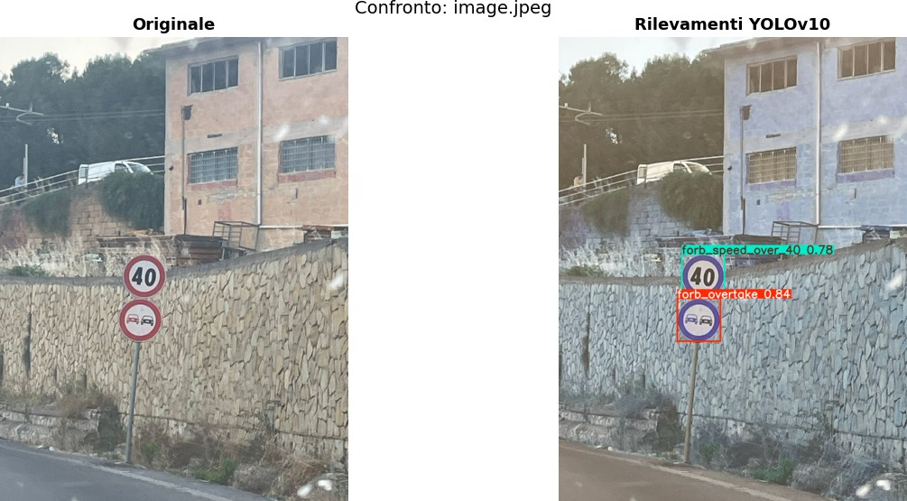

Figura 6.1: Esempio di confronto tra immagine originale e predizioni del modello.

## Applicazione Demo

È stata sviluppata un’applicazione GUI in Python con le seguenti funzionalità:

* + - * **Caricamento di un’immagine** da file
      * **Selezione del modello** da utilizzare (YOLOv10n/s/m)

#### Visualizzazione simultanea di:

* + - * + Immagine originale
        + Immagine con ground truth
        + Predizioni con bounding box e confidenza

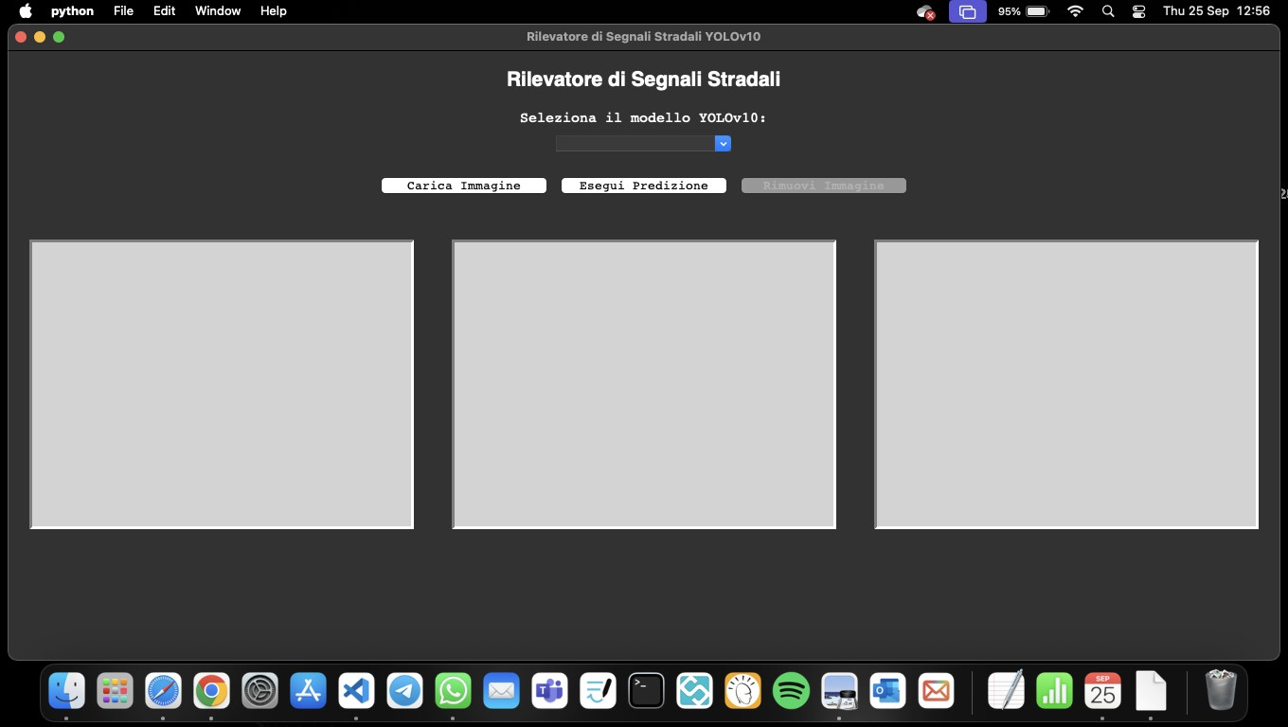

Figura 6.2: Interfaccia dell’app prima della predizione.

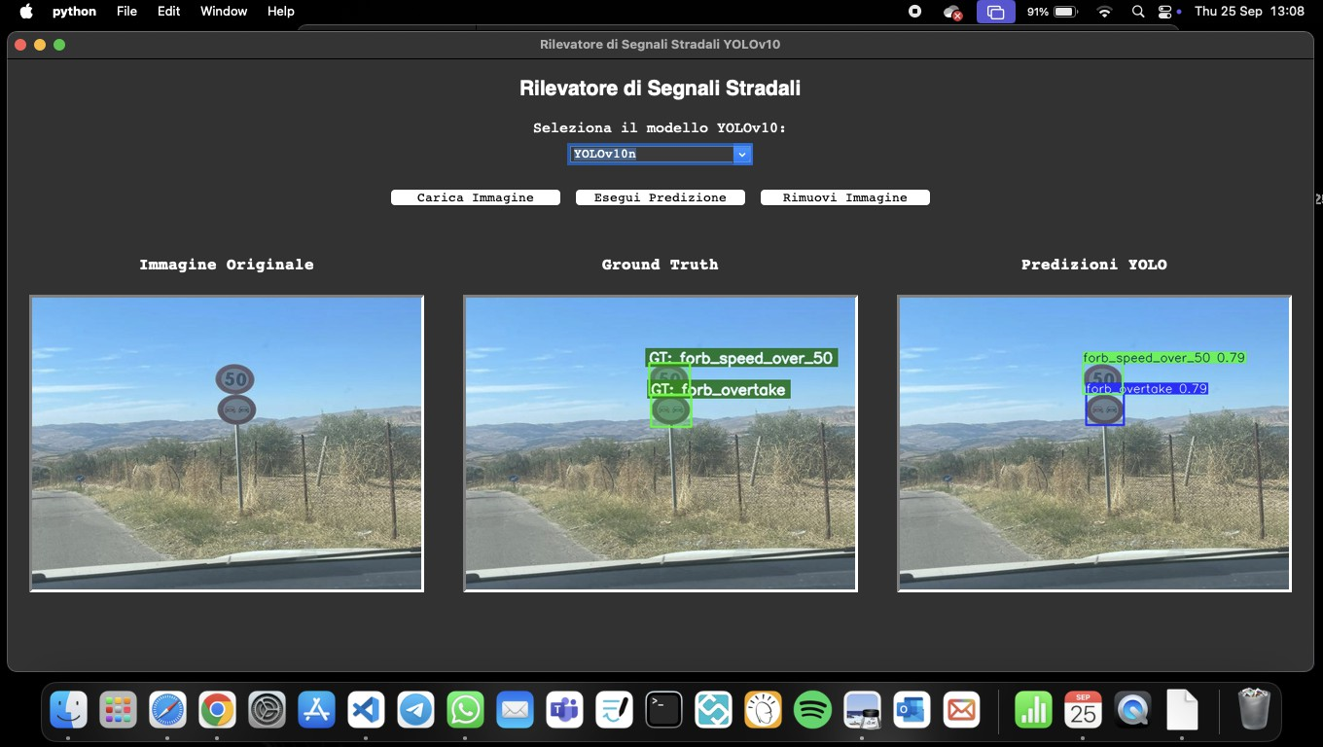

Figura 6.3: Interfaccia dell’app dopo la predizione.

## Preparazione delle Immagini per l’App

Per utilizzare l’app, le immagini devono essere organizzate come segue:

datasets/

images/

 image1.jpg

 image2.jpg  image1.txt  image2.txt

**Nota:**Per visualizzare correttamente il ground truth è necessario che esso si trovi all’interno della stessa cartella dell’immagine e che abbia lo stesso nome dell’immagine.

## Avvio dell’Applicazione

Per avviare l’app, eseguire da terminale:

python TrafficSignsDetectionApp.py

1. Cliccare su **“Carica Immagine”** per selezionare un’immagine.
2. Scegliere il modello da usare tramite la listbox **“Seleziona il modello YOLOv10”**.
3. In caso di errore, rimuovere l’immagine con **“Rimuovi Immagine”**.
4. Avviare la predizione con **“Esegui Predizione”**.

Un video dimostrativo del funzionamento è disponibile nella cartella assets/ del repository.

**Capitolo 7**

**Risultati Sperimentali**

In questo capitolo vengono presentati e discussi i risultati ottenuti dal fine-tuning dei mo- delli **YOLOv10n**, **YOLOv10s** e **YOLOv10m** sul dataset finale utilizzato per training e validazione e la loro valutazione sul **dataset di test acquisito autonomamente** (strade della provicnia di Catani, Caltanissetta e Ragusa). L’obiettivo è confrontare le prestazioni dei tre modelli in termini di accuratezza, velocità e capacità di generalizzazione.

Tutti gli esperimenti sono stati condotti su **Google Colaboratory**, sfruttando una GPU **NVIDIA L4 da 24 GB di VRAM**, per garantire un training efficiente e ripro- ducibile.

# Tabelle Riassuntive

Di seguito presentiamo i risultati del fine-tuning dei modelli YOLOv10 sul dataset, otte- nuti utilizzando i parametri di training descritti in precedenza.

## Architettura e Tempi di Training

|  |  |  |  |
| --- | --- | --- | --- |
| **Modello** | **# Layer** | **Tempo Training (h)** | **Velocità Inferenza (ms)** |
| YOLOv10n | 102 | 2.236 (ep. –) | 1.5 |
| YOLOv10s | 106 | 3.060 (ep. 91) | 3.1 |
| YOLOv10m | 136 | 5.566 (ep. –) | 5.9 |

Tabella 7.1: Informazioni strutturali e temporali dei modelli dopo il fine-tuning. I valori tra parentesi indicano l’epoca in cui è scattato l’early stopping.

Il training è stato eseguito per un massimo di 100 epoche. L’**early stopping** è stato attivato **solo per il modello YOLOv10s**, il cui training si è interrotto all’epoca 91, su un massimo di 100 epoche previste. Per i modelli YOLOv10n e YOLOv10m, invece, non si è verificata alcuna interruzione anticipata, come indicato dall’assenza di un numero di epoca tra parentesi nella Tabella 7.1; il training ha quindi proseguito per l’intera durata delle 100 epoche.

Questo comportamento differenziato suggerisce che:

* + - * Il modello YOLOv10s ha raggiunto il picco di performance sul validation set già in fase avanzata del training, attivando efficacemente l’early stopping e prevenendo potenziale overfitting.
      * I modelli YOLOv10n (più leggero) e YOLOv10m (più profondo) non hanno mostrato un chiaro degrado o plateau delle metriche di validation entro le 100 epoche, oppure il loro miglioramento è proseguito fino alla fine del ciclo di training.
      * Il dataset finale, pur ampio, presenta una complessità contenuta (numero ridotto di classi, contesti visivi relativamente omogenei), che favorisce una convergenza stabile e rapida, specialmente nei modelli di media capacità come YOLOv10s.

Nonostante la differenza nel comportamento dell’early stopping, tutti e tre i modelli hanno tempi di training molto contenuti (inferiori a 6 ore), a dimostrazione dell’efficienza del processo di fine-tuning e dell’adeguatezza delle architetture al compito di rilevamento dei segnali stradali.

## Metriche Medie sul Validation Set

|  |  |  |  |
| --- | --- | --- | --- |
| **Modello** | **Precision (%)** | **Recall (%)** | **F1-score (%)** |
| YOLOv10n | 78.40 | 86.28 | 81.61 |
| YOLOv10s | 80.44 | 86.33 | 82.68 |
| YOLOv10m | 78.57 | 88.68 | 82.97 |

Tabella 7.2: Metriche medie sul validation set.

|  |  |  |
| --- | --- | --- |
| **Modello** | **mAP@50 (%)** | **mAP@50:95 (%)** |
| YOLOv10n | 83.91 | 71.17 |
| YOLOv10s | 85.60 | 0.72.34 |
| YOLOv10m | 84.92 | 72.30 |

Tabella 7.3: mAP medio sul validation set.

#### Osservazioni:

* + - * Tutti e tre i modelli raggiungono prestazioni elevate sul validation set, con F1- score compreso tra **81.6%** e **83.0%**, a dimostrazione dell’efficacia del fine-tuning sul dataset GTSDB.
      * **YOLOv10n**, nonostante sia l’architettura più leggera, ottiene risultati sorpren- dentemente solidi (F1-score: 81.61%, mAP@50: 83.91%), rendendolo una scelta interessante per applicazioni con vincoli di risorse.
      * **YOLOv10s** si distingue per il miglior compromesso tra accuratezza e complessità: raggiunge il **mAP@50 più alto (85.60%)** e un F1-score di **82.68%**, confermando la sua efficienza nel bilanciare velocità e precisione.
      * **YOLOv10m**, pur avendo la recall più elevata (88.68%) e il F1-score leggermente migliore (82.97%), mostra un mAP@50 (84.92%) leggermente inferiore a quello di YOLOv10s, suggerendo che la maggiore capacità del modello non si traduce in un netto vantaggio in termini di localizzazione e classificazione complessiva.

## Metriche Medie sul Test Set

|  |  |  |  |
| --- | --- | --- | --- |
| **Modello** | **Avg. Precision (%)** | **Avg. Recall (%)** | **Avg. F1-score (%)** |
| YOLOv10n | 56.61 | 67.31 | 56.88 |
| YOLOv10s | 66.54 | 70.63 | 64.53 |
| YOLOv10m | 74.16 | 61.79 | 60.43 |

Tabella 7.4: Metriche medie sul test set.

|  |  |  |  |
| --- | --- | --- | --- |
| **Modello** | **mAP@50 (%)** | **mAP@75 (%)** | **mAP@50:95 (%)** |
| YOLOv10n | 69.39 | 66.77 | 57.39 |
| YOLOv10s | 73.09 | 71.59 | 62.20 |
| YOLOv10m | 70.31 | 69.71 | 59.82 |

Tabella 7.5: mAP medio sul test set.

Sebbene le metriche sul test set risultino inferiori rispetto a quelle ottenute in validazione, i modelli dimostrano comunque una **capacità significativa di rilevare segnali strada- li in condizioni reali**, nonostante le sfide rappresentate da variazioni di illuminazione, angolazioni estreme, sfondi complessi e differenze grafiche rispetto al dataset di addestra- mento. Questo calo è in linea con quanto atteso quando si passa da dati controllati a scenari *in the wild*, e non compromette la validità dell’approccio adottato.

Alcuni fattori che spiegano il gap tra validation e test includono:

1. **Differenze di distribuzione**: il test set include immagini reali con maggiore va- riabilità visiva rispetto al dataset di addestramento, che contiene principalmente segnali ben centrati e ben illuminati.
2. **Stili grafici non visti**: alcuni segnali nel test set presentano simboli, colori o condizioni (es. usura, sporco, parziale occlusione) non ampiamente rappresentati in fase di training.
3. **Valutazione realistica**: il test set fornisce una stima più affidabile delle prestazioni in contesti operativi, rispetto alla validazione interna al dataset di addestramento.

In questo contesto, **YOLOv10s emerge come la soluzione più equilibrata e robusta**: con un **F1-score del 64.53 %** e un **mAP@50 del 73.09 %**, riesce a mante- nere un buon compromesso tra precisione e recall, dimostrando una notevole capacità di adattamento a condizioni non viste.

Anche **YOLOv10n**, pur essendo il modello più leggero, raggiunge una **recall del**

**67.31 %**, segno che è in grado di individuare la maggior parte dei segnali presenti. Infine, **YOLOv10m** mostra la **precisione più alta (74.16 %)**, indicando una bassa incidenza di falsi positivi, un aspetto cruciale in contesti di sicurezza. Tale comportamento suggeri- sce che, con un addestramento mirato a migliorare la copertura (ad esempio tramite data augmentation o fine-tuning su dati reali), potrebbe raggiungere performance ancora più elevate.

## Conclusioni per classe (test set)

Le classi con **simboli distintivi e ben rappresentate nel dataset** — come prio_stop, prio_give_way e info_crosswalk — raggiungono **precisione e recall elevate**. Nei mo- delli più grandi (YOLOv10s e YOLOv10m), queste classi mostrano entrambe le metriche superiori a 0.80, con F1-score che supera 0.83 per prio_stop e prio_give_way.

* + - * Le classi **poco frequenti o con pattern visivi ambigui** presentano prestazioni significativamente inferiori. Esempi critici includono:
        + forb_waiting (F1 *≈* 0.20 in tutti i modelli): precisione molto bassa (0.11) ma recall moderata (0.50), indicativa di numerosi falsi positivi.
        + warn_right_curve (F1 *≈* 0.30): bassa precisione (0.25) e recall limitata (0.40).
        + forb_overtake_trucks: nei modelli YOLOv10n e YOLOv10s l’F1-score è inferiore a 0.30, ma **migliora drasticamente in YOLOv10m** (F1 = 0.686), dimostrando che architetture più espressive possono recuperare classi difficili.

Nonostante queste limitazioni, le prestazioni complessive rimangono **accettabili per un sistema di prototipazione**, soprattutto con il modello YOLOv10m.

* + - * Per alcune classi si osserva una **marcata asimmetria tra precisione e recall**, anche sul validation set. Ad esempio:
        + forb_stopping: precisione molto alta (0.91) ma recall molto bassa (0.29), segno che il modello rileva pochi veri positivi ed evita falsi allarmi.
        + forb_speed_over_60 e forb_speed_over_80: recall elevata (> 0.70) ma precisione bassa (< 0.43), indicativa di una tendenza a generare falsi positivi.

|  |  |  |  |  |  |
| --- | --- | --- | --- | --- | --- |
| Classe | P % | Recall % | F1 % | mAP50 % | mAP50-95 % |
| forb_overtake | 0.736 | 0.731 | 0.733 | 0.8 | 0.626 |
| forb_overtake_trucks | 0.741 | 0.17 | 0.288 | 0.443 | 0.372 |
| forb_speed_over_10 | 0.653 | 0.149 | 0.249 | 0.554 | 0.48 |
| forb_speed_over_100 | 0.49 | 0.833 | 0.619 | 0.83 | 0.71 |
| forb_speed_over_120 | 0.508 | 1.0 | 0.674 | 0.995 | 0.796 |
| forb_speed_over_20 | 0.84 | 0.528 | 0.647 | 0.719 | 0.595 |
| forb_speed_over_30 | 0.5 | 0.923 | 0.658 | 0.881 | 0.74 |
| forb_speed_over_40 | 0.708 | 0.808 | 0.755 | 0.846 | 0.694 |
| forb_speed_over_50 | 0.645 | 0.778 | 0.706 | 0.774 | 0.628 |
| forb_speed_over_60 | 0.381 | 0.714 | 0.506 | 0.797 | 0.638 |
| forb_speed_over_70 | 0.618 | 0.86 | 0.723 | 0.831 | 0.664 |
| forb_speed_over_80 | 0.423 | 0.906 | 0.587 | 0.8 | 0.62 |
| forb_stopping | 0.908 | 0.292 | 0.449 | 0.773 | 0.626 |
| forb_waiting | 0.113 | 0.5 | 0.195 | 0.401 | 0.399 |
| info_crosswalk | 0.714 | 0.84 | 0.772 | 0.743 | 0.621 |
| prio_give_way | 0.513 | 0.861 | 0.647 | 0.78 | 0.668 |
| prio_stop | 0.614 | 0.857 | 0.719 | 0.857 | 0.702 |
| warn_crosswalk | 0.522 | 1.0 | 0.687 | 0.807 | 0.626 |
| warn_double_curve | 0.586 | 0.6 | 0.591 | 0.534 | 0.505 |
| warn_left_curve | 0.594 | 0.286 | 0.384 | 0.643 | 0.512 |
| warn_right_curve | 0.245 | 0.4 | 0.301 | 0.165 | 0.112 |

Tabella 7.6: Precision, recall, F1 e mAP per le classi sul validation set - modello YO- LOv10n

|  |  |  |  |  |  |
| --- | --- | --- | --- | --- | --- |
| Classe | P % | Recall % | F1 % | mAP50 % | mAP50-95 % |
| forb_overtake | 0.789 | 0.622 | 0.694 | 0.781 | 0.658 |
| forb_overtake_trucks | 0.711 | 0.149 | 0.249 | 0.525 | 0.449 |
| forb_speed_over_10 | 0.653 | 0.149 | 0.249 | 0.554 | 0.48 |
| forb_speed_over_100 | 0.49 | 0.833 | 0.619 | 0.83 | 0.71 |
| forb_speed_over_120 | 0.508 | 1.0 | 0.674 | 0.995 | 0.796 |
| forb_speed_over_20 | 0.84 | 0.528 | 0.647 | 0.719 | 0.595 |
| forb_speed_over_30 | 0.5 | 0.923 | 0.658 | 0.881 | 0.74 |
| forb_speed_over_40 | 0.708 | 0.808 | 0.755 | 0.846 | 0.694 |
| forb_speed_over_50 | 0.645 | 0.778 | 0.706 | 0.774 | 0.628 |
| forb_speed_over_60 | 0.381 | 0.714 | 0.506 | 0.797 | 0.638 |
| forb_speed_over_70 | 0.618 | 0.86 | 0.723 | 0.831 | 0.664 |
| forb_speed_over_80 | 0.423 | 0.906 | 0.587 | 0.8 | 0.62 |
| forb_stopping | 0.908 | 0.292 | 0.449 | 0.773 | 0.626 |
| forb_waiting | 0.113 | 0.5 | 0.195 | 0.401 | 0.399 |
| info_crosswalk | 0.714 | 0.84 | 0.772 | 0.743 | 0.621 |
| prio_give_way | 0.829 | 0.889 | 0.858 | 0.862 | 0.738 |
| prio_stop | 0.763 | 0.923 | 0.835 | 0.857 | 0.771 |
| warn_crosswalk | 0.522 | 1.0 | 0.687 | 0.807 | 0.626 |
| warn_double_curve | 0.586 | 0.6 | 0.591 | 0.534 | 0.505 |
| warn_left_curve | 0.594 | 0.286 | 0.384 | 0.643 | 0.512 |
| warn_right_curve | 0.245 | 0.4 | 0.301 | 0.165 | 0.112 |

Tabella 7.7: Precision, recall, F1 e mAP per le classi sul validation set - modello YO- LOv10s

|  |  |  |  |  |  |
| --- | --- | --- | --- | --- | --- |
| Classe | P % | Recall % | F1 % | mAP50 % | mAP50-95 % |
| forb_overtake | 0.852 | 0.618 | 0.718 | 0.783 | 0.598 |
| forb_overtake_trucks | 0.852 | 0.568 | 0.686 | 0.809 | 0.665 |
| forb_speed_over_10 | 0.653 | 0.149 | 0.249 | 0.554 | 0.48 |
| forb_speed_over_100 | 0.49 | 0.833 | 0.619 | 0.83 | 0.71 |
| forb_speed_over_120 | 0.508 | 1.0 | 0.674 | 0.995 | 0.796 |
| forb_speed_over_20 | 0.84 | 0.528 | 0.647 | 0.719 | 0.595 |
| forb_speed_over_30 | 0.5 | 0.923 | 0.658 | 0.881 | 0.74 |
| forb_speed_over_40 | 0.708 | 0.808 | 0.755 | 0.846 | 0.694 |
| forb_speed_over_50 | 0.645 | 0.778 | 0.706 | 0.774 | 0.628 |
| forb_speed_over_60 | 0.381 | 0.714 | 0.506 | 0.797 | 0.638 |
| forb_speed_over_70 | 0.618 | 0.86 | 0.723 | 0.831 | 0.664 |
| forb_speed_over_80 | 0.423 | 0.906 | 0.587 | 0.8 | 0.62 |
| forb_stopping | 0.908 | 0.292 | 0.449 | 0.773 | 0.626 |
| forb_waiting | 0.113 | 0.5 | 0.195 | 0.401 | 0.399 |
| info_crosswalk | 0.714 | 0.84 | 0.772 | 0.743 | 0.621 |
| prio_give_way | 0.769 | 0.889 | 0.825 | 0.843 | 0.732 |
| prio_stop | 0.763 | 0.923 | 0.835 | 0.857 | 0.771 |
| warn_crosswalk | 0.522 | 1.0 | 0.687 | 0.807 | 0.626 |
| warn_double_curve | 0.586 | 0.6 | 0.591 | 0.534 | 0.505 |
| warn_left_curve | 0.594 | 0.286 | 0.384 | 0.643 | 0.512 |
| warn_right_curve | 0.245 | 0.4 | 0.301 | 0.165 | 0.112 |

Tabella 7.8: Precision, recall, F1 e mAP per le classi sul validation set - modello YO- LOv10m

# Analisi di Loss, Matrici di Confusione e Curve di Valutazione

Per valutare in modo completo le prestazioni dei modelli YOLOv10n, YOLOv10s e YO- LOv10m, sono stati analizzati gli andamenti delle funzioni di loss durante l’addestramen- to, le matrici di confusione finali e le curve di valutazione derivate dal test set. Questi strumenti permettono di comprendere non solo l’accuratezza complessiva dei modelli, ma anche i loro punti di forza, le debolezze e i comportamenti in condizioni operative di- verse, ad esempio, al variare della soglia di confidenza. Di seguito si riporta un’analisi dettagliata di ciascun componente.

## Matrici di Confusione

Le matrici di confusione offrono un’analisi dettagliata e quantitativa delle performance dei modelli a livello di classe, mettendo in luce sia i punti di forza che le aree in cui è possibile intervenire per migliorare la robustezza del sistema. Osservando le tre matri- ci; corrispondenti ai modelli YOLOv10n, YOLOv10s e YOLOv10m; si notano tendenze coerenti con i risultati già discussi nelle metriche globali.

* + - * **Diagonale principale (predizioni corrette)**: I valori sulla diagonale sono gene- ralmente elevati, soprattutto per le classi più frequenti e distintive (es.

forb_speed_over_30, prio_give_way, info_crosswalk), confermando che i mo- delli riescono a discriminare efficacemente le classi più rappresentate. In particolare, YOLOv10s e YOLOv10m mostrano numeri di predizioni corrette superiori a 180 per alcune classi chiave, indicando un’ottima affidabilità in contesti operativi.

* + - * **Confusioni tra classi**: Gli errori fuori diagonale sono prevalentemente concentrati tra classi con similitudini visive o semantiche, ad esempio:
        + Tra limiti di velocità consecutivi (es. forb_speed_over_50 vs forb_speed_over_60): queste confusioni sono comprensibili e spesso non critiche in applicazioni reali,

poiché il significato generale del segnale rimane simile.

* + - * + Tra segnali di avvertimento curva (warn_left_curve, warn_right_curve) e altri segnali di avvertimento: suggeriscono che il modello potrebbe beneficiare di una maggiore attenzione ai dettagli locali (es. direzione della freccia).

Queste ambiguità non indicano un fallimento, ma piuttosto opportunità per un fine- tuning mirato o l’uso di tecniche di post-processing (es. regole logiche basate sul contesto stradale).

* + - * **Classe “background”**: Il numero di predizioni nella riga “background” (falsi nega- tivi) è relativamente contenuto, ad esempio, solo 82-88 casi su migliaia di predizioni totali, indicando che i modelli hanno una buona sensibilità e rilevano la maggior parte degli oggetti presenti. Tuttavia, alcuni segnali rari (es. forb_speed_over_10, forb_stopping) mostrano un numero leggermente più elevato di falsi negativi, sug- gerendo che potrebbero beneficiare di un aumento della loro frequenza nel training set o di data augmentation specifica.

#### Confronto tra modelli:

* + - * **YOLOv10n**: Mostra una diagonale meno brillante rispetto agli altri, con alcuni valori sotto i 100 (es. forb_speed_over_40 = 92). Le confusioni sono più diffuse, specialmente tra classi simili, ma il numero di falsi negativi (riga background) è comunque basso.
      * **YOLOv10s**: Presenta la diagonale più robusta, con numerosi valori sopra i 180 e poche confusioni significative. È il modello più bilanciato, con un’elevata capacità di riconoscimento senza eccessivo aumento dei falsi positivi.
      * **YOLOv10m**: Conferma la sua superiorità in termini di accuratezza, con valori massimi sulla diagonale (es. prio_give_way = 189, info_crosswalk = 187) e un numero ridotto di errori fuori diagonale. La sua maggiore capacità espressiva permette di affrontare meglio le ambiguità visive.

## Curve di Valutazione al Variare della Soglia di Confidenza

Le curve di precisione, richiamo e F1-score al variare della soglia di confidenza offrono una visione dinamica del comportamento del modello, consentendo di scegliere la confi- gurazione ottimale in base alle esigenze applicative (es. massima precisione vs massima copertura).

#### Precision-Confidence Curve

Le curve di precisione in funzione della confidenza offrono una visione chiara del comporta- mento dei modelli quando si regola la soglia di accettazione delle predizioni. Aumentando la soglia di confidenza, il modello diventa più selettivo: accetta solo le predizioni con elevata certezza, riducendo drasticamente i falsi positivi

Osservando le tre curve (corrispondenti ai modelli YOLOv10n, YOLOv10s e YO- LOv10m), si nota un andamento coerente e promettente:

* + - * **Comportamento generale**: Per tutte e tre le architetture, la precisione aumenta progressivamente all’aumentare della confidenza, raggiungendo valori prossimi a 1.0 per soglie molto elevate. Questo indica che i modelli sono in grado di produrre predizioni estremamente affidabili quando operano in modalità conservativa.
      * **Stabilità delle classi individuali**: Le numerose linee grigie rappresentano le cur- ve di precisione per ciascuna classe. La maggior parte di esse segue l’andamento medio (linea blu) senza deviazioni drammatiche, suggerendo che la performance è relativamente uniforme tra le diverse categorie di segnali. Un risultato importante, considerando la varietà di forme, dimensioni e contesti visivi presenti nel dataset.
      * **Performance finale**: La legenda riporta che per tutte e tre le curve, la precisio- ne media su tutte le classi raggiunge il valore massimo (1.00 o 0.99) alla soglia di confidenza massima (1.000). Ciò conferma che, anche nelle condizioni più re- strittive, i modelli mantengono un’elevata affidabilità, riuscendo a eliminare quasi completamente gli errori quando selezionano solo le predizioni più sicure.
      * **Differenze tra modelli**: Sebbene non siano esplicitamente etichettate, le curve mostrano una tendenza: il modello più grande (YOLOv10m) presenta una curva blu leggermente più alta e stabile rispetto agli altri, indicando una maggiore robustezza nell’emettere predizioni corrette anche a soglie intermedie. Tuttavia, tutti e tre i modelli dimostrano un comportamento solido, adatto a scenari in cui si richiede un controllo preciso del trade-off tra completezza e accuratezza.

#### Recall-Confidence Curve

La curva di richiamo in funzione della confidenza illustra il comportamento del modello nel rilevare tutti gli oggetti presenti, al variare della soglia di accettazione delle predizioni. Come previsto, all’aumentare della soglia di confidenza, il richiamo diminuisce: il modello diventa più selettivo, eliminando le predizioni incerte, un comportamento desiderabile per ridurre i falsi positivi, ma che comporta inevitabilmente la perdita di alcuni veri positivi.

Tuttavia, le curve mostrano un andamento molto promettente:

* + - * **Richiamo iniziale elevato**: A bassa confidenza (soglia 0.0), il richiamo medio su tutte le classi è prossimo al 96–97% (come indicato nella legenda), dimostrando che i modelli sono in grado di rilevare la quasi totalità degli oggetti presenti nel dataset. Questo indica una buona sensibilità e copertura, anche per segnali difficili o poco rappresentati.
      * **Decadimento controllato**: La discesa del richiamo con l’aumento della confidenza è graduale e prevedibile, senza cadute brusche. Ciò suggerisce che il modello non “perde” improvvisamente intere classi, ma seleziona in modo coerente le predizioni

più affidabili, mantenendo comunque un livello di completezza accettabile anche a soglie elevate.

* + - * **Stabilità tra classi**: Le numerose linee grigie (una per classe) seguono un andamen- to simile alla curva media (linea blu), senza deviazioni estreme. Questo conferma che la capacità di rilevamento è relativamente uniforme tra le diverse categorie di segnali, un risultato importante per applicazioni reali dove non si può permettere che alcune classi siano sistematicamente ignorate.
      * **Trade-off gestibile**: Il classico compromesso tra recall e precisione è ben visibile, ma non critico. Per esempio, impostando una soglia di confidenza intorno a 0.5–0.6, si ottiene un equilibrio ragionevole tra accuratezza e completezza. Ideale per scenari operativi in cui è necessario minimizzare sia i falsi positivi che i falsi negativi.

#### F1-Confidence Curve

La curva F1, che bilancia precisione e richiamo, rappresenta il punto di equilibrio ideale per la scelta della soglia di confidenza del modello. Un valore elevato di F1 indica un buon compromesso tra la capacità di rilevare correttamente gli oggetti (recall) e l’affidabilità delle predizioni (precisione), rendendola una metrica cruciale per applicazioni reali.

Le tre curve mostrano un andamento coerente e promettente:

* + - * **Performance eccellente**: Tutti e tre i modelli raggiungono valori massimi di F1 superiori all’80% un risultato notevole, soprattutto considerando la complessità del dataset di addestramento e le condizioni reali del test set. Il modello YOLOv10m si distingue con un F1 massimo di **0.83** a una soglia di confidenza molto bassa (0.263), indicando che è in grado di produrre predizioni altamente affidabili anche quando operativo in modalità sensibile.
      * **Soglie ottimali ben posizionate**: Le soglie di confidenza ottimali sono tutte comprese tra 0.26 e 0.38, suggerendo che i modelli non necessitano di essere troppo conservativi per ottenere prestazioni elevate. Questo è un vantaggio significativo per scenari in tempo reale, dove si richiede un buon trade-off tra velocità e accuratezza.
      * **Stabilità tra classi**: Le numerose linee grigie (una per classe) seguono l’andamen- to medio (linea blu) senza deviazioni estreme, confermando che la performance è uniforme tra le diverse categorie di segnali. Non esistono “classi problematiche” che compromettano il punteggio globale, un aspetto fondamentale per l’affidabilità del sistema.
      * **Miglioramento progressivo**: Passando da YOLOv10n a YOLOv10m, si osserva un leggero ma costante miglioramento nel picco di F1, con il modello più grande che raggiunge il valore massimo (0.83) e la soglia più favorevole (0.263). Ciò con- ferma che l’aumento della capacità espressiva porta benefici tangibili in termini di robustezza e precisione.

|  |  |  |
| --- | --- | --- |
| **Modello** | **Soglia Ottimale** | **F1 Massimo** |
| YOLOv10n | 0.357 | 0.82 |
| YOLOv10s | 0.380 | 0.83 |
| YOLOv10m | 0.263 | 0.83 |

Tabella 7.9: Soglie di confidenza ottimali per massimizzare lo F1-score. I valori sono estratti direttamente dalle curve visualizzate.

#### Curve Precision-Recall (PR)

Le curve Precision-Recall offrono una visione dettagliata del compromesso tra accuratezza e completezza per ciascuna classe, sintetizzando le performance globali attraverso l’**area sotto la curva (AP — Average Precision)**. Il valore aggregato di queste aree è il [**mAP@0.5**,](mailto:mAP@0.5) metrica chiave per valutare l’efficacia complessiva del modello.

Le tre curve mostrano un andamento coerente e promettente:

* + - * **Performance eccellenti**: Tutti e tre i modelli raggiungono valori di [mAP@0.5](mailto:mAP@0.5) superiori all’83%, con YOLOv10s che spicca con un punteggio di **0.856**. Un risultato notevole, considerando la complessità del dataset d’addestramendo e le condizioni reali del test set. Questo indica che i modelli sono in grado di rilevare correttamente la maggior parte degli oggetti con un numero contenuto di falsi positivi.
      * **Stabilità tra classi**: Le numerose linee grigie (una per classe) seguono l’andamen- to medio (linea blu) senza deviazioni estreme, confermando che la performance è uniforme tra le diverse categorie di segnali. Non esistono “classi problematiche” che compromettano il punteggio globale, un aspetto fondamentale per l’affidabilità del sistema.
      * **Comportamento prevedibile**: L’andamento delle curve è fluido e ben definito: la precisione cala gradualmente all’aumentare del richiamo, come previsto. Questo comportamento consente di scegliere facilmente una soglia di confidenza adatta al contesto d’uso, garantendo prestazioni robuste e prevedibili in ogni scenario.
      * **Miglioramento progressivo**: Passando da YOLOv10n a YOLOv10s, si osserva un leggero ma costante miglioramento nel [mAP@0.5,](mailto:mAP@0.5) con il modello più grande che raggiunge il valore massimo (0.856). Ciò conferma che l’aumento della capacità espressiva porta benefici tangibili in termini di robustezza e precisione.

|  |  |
| --- | --- |
| **Modello** | [**mAP@0.5**](mailto:mAP@0.5) |
| YOLOv10n | 0.839 |
| YOLOv10s | 0.856 |
| YOLOv10m | 0.849 |

Tabella 7.10: [mAP@0.5](mailto:mAP@0.5) estratto dalle curve PR. I valori sono riportati esplicitamente nelle etichette delle immagini.

## YOLOv10n

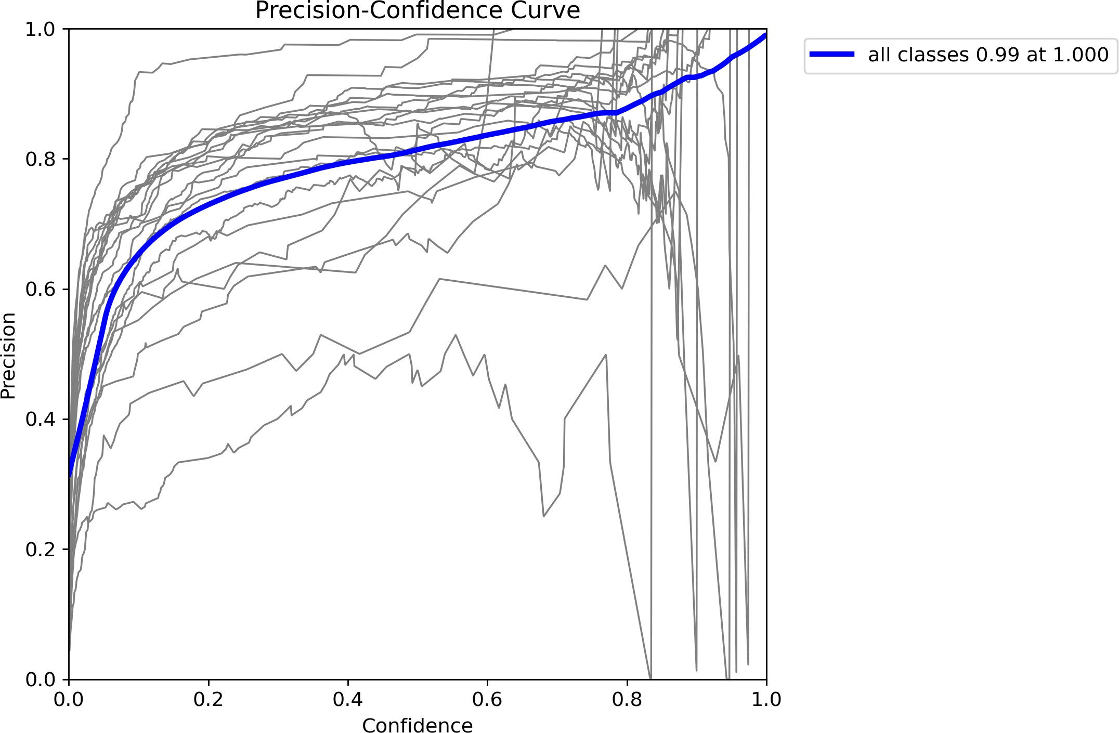

Figura 7.1: Precision-Confidence Curve — YOLOv10n

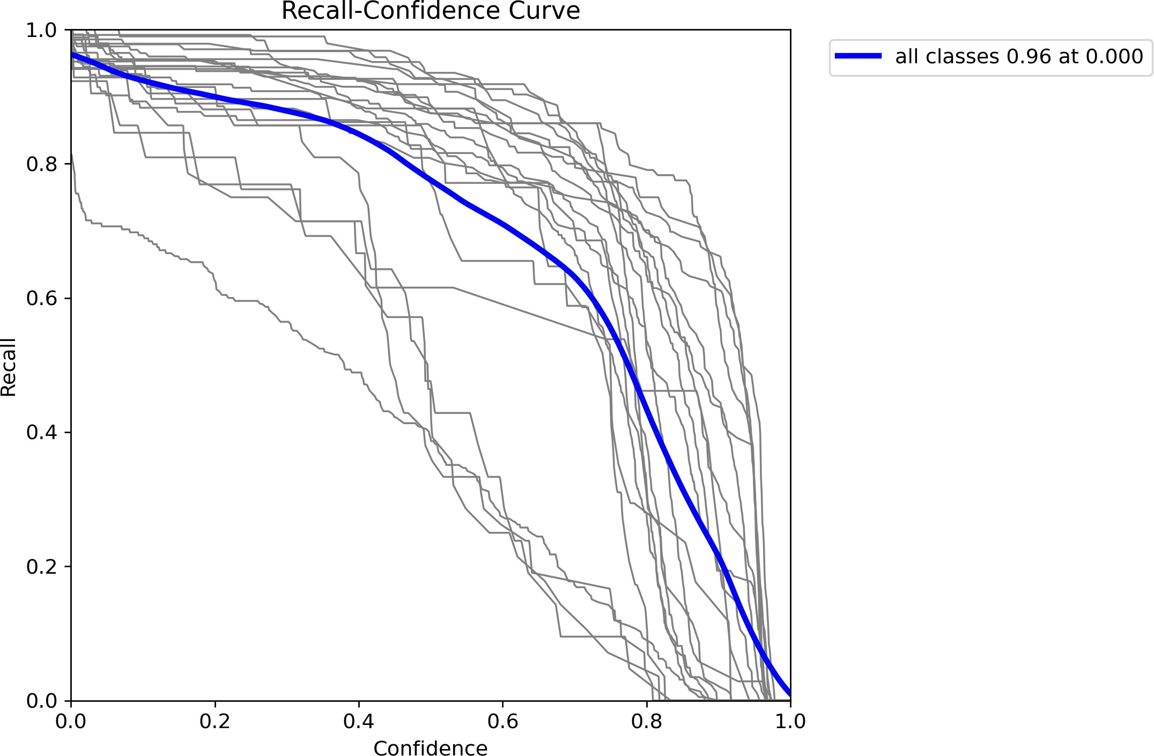

Figura 7.2: Recall-Confidence Curve — YOLOv10n

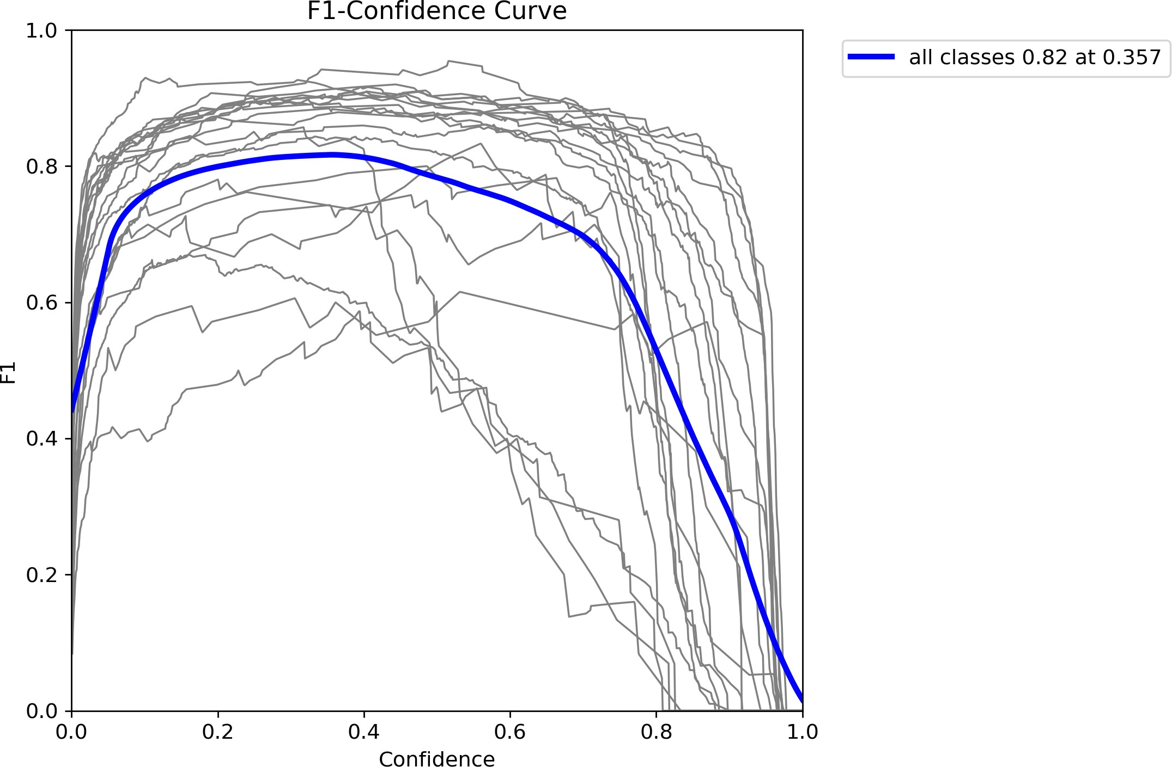

Figura 7.3: F1-Confidence Curve — YOLOv10n

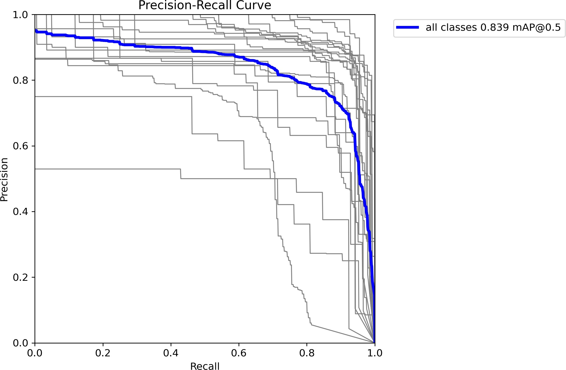

Figura 7.4: Precision-Recall Curve — YOLOv10n

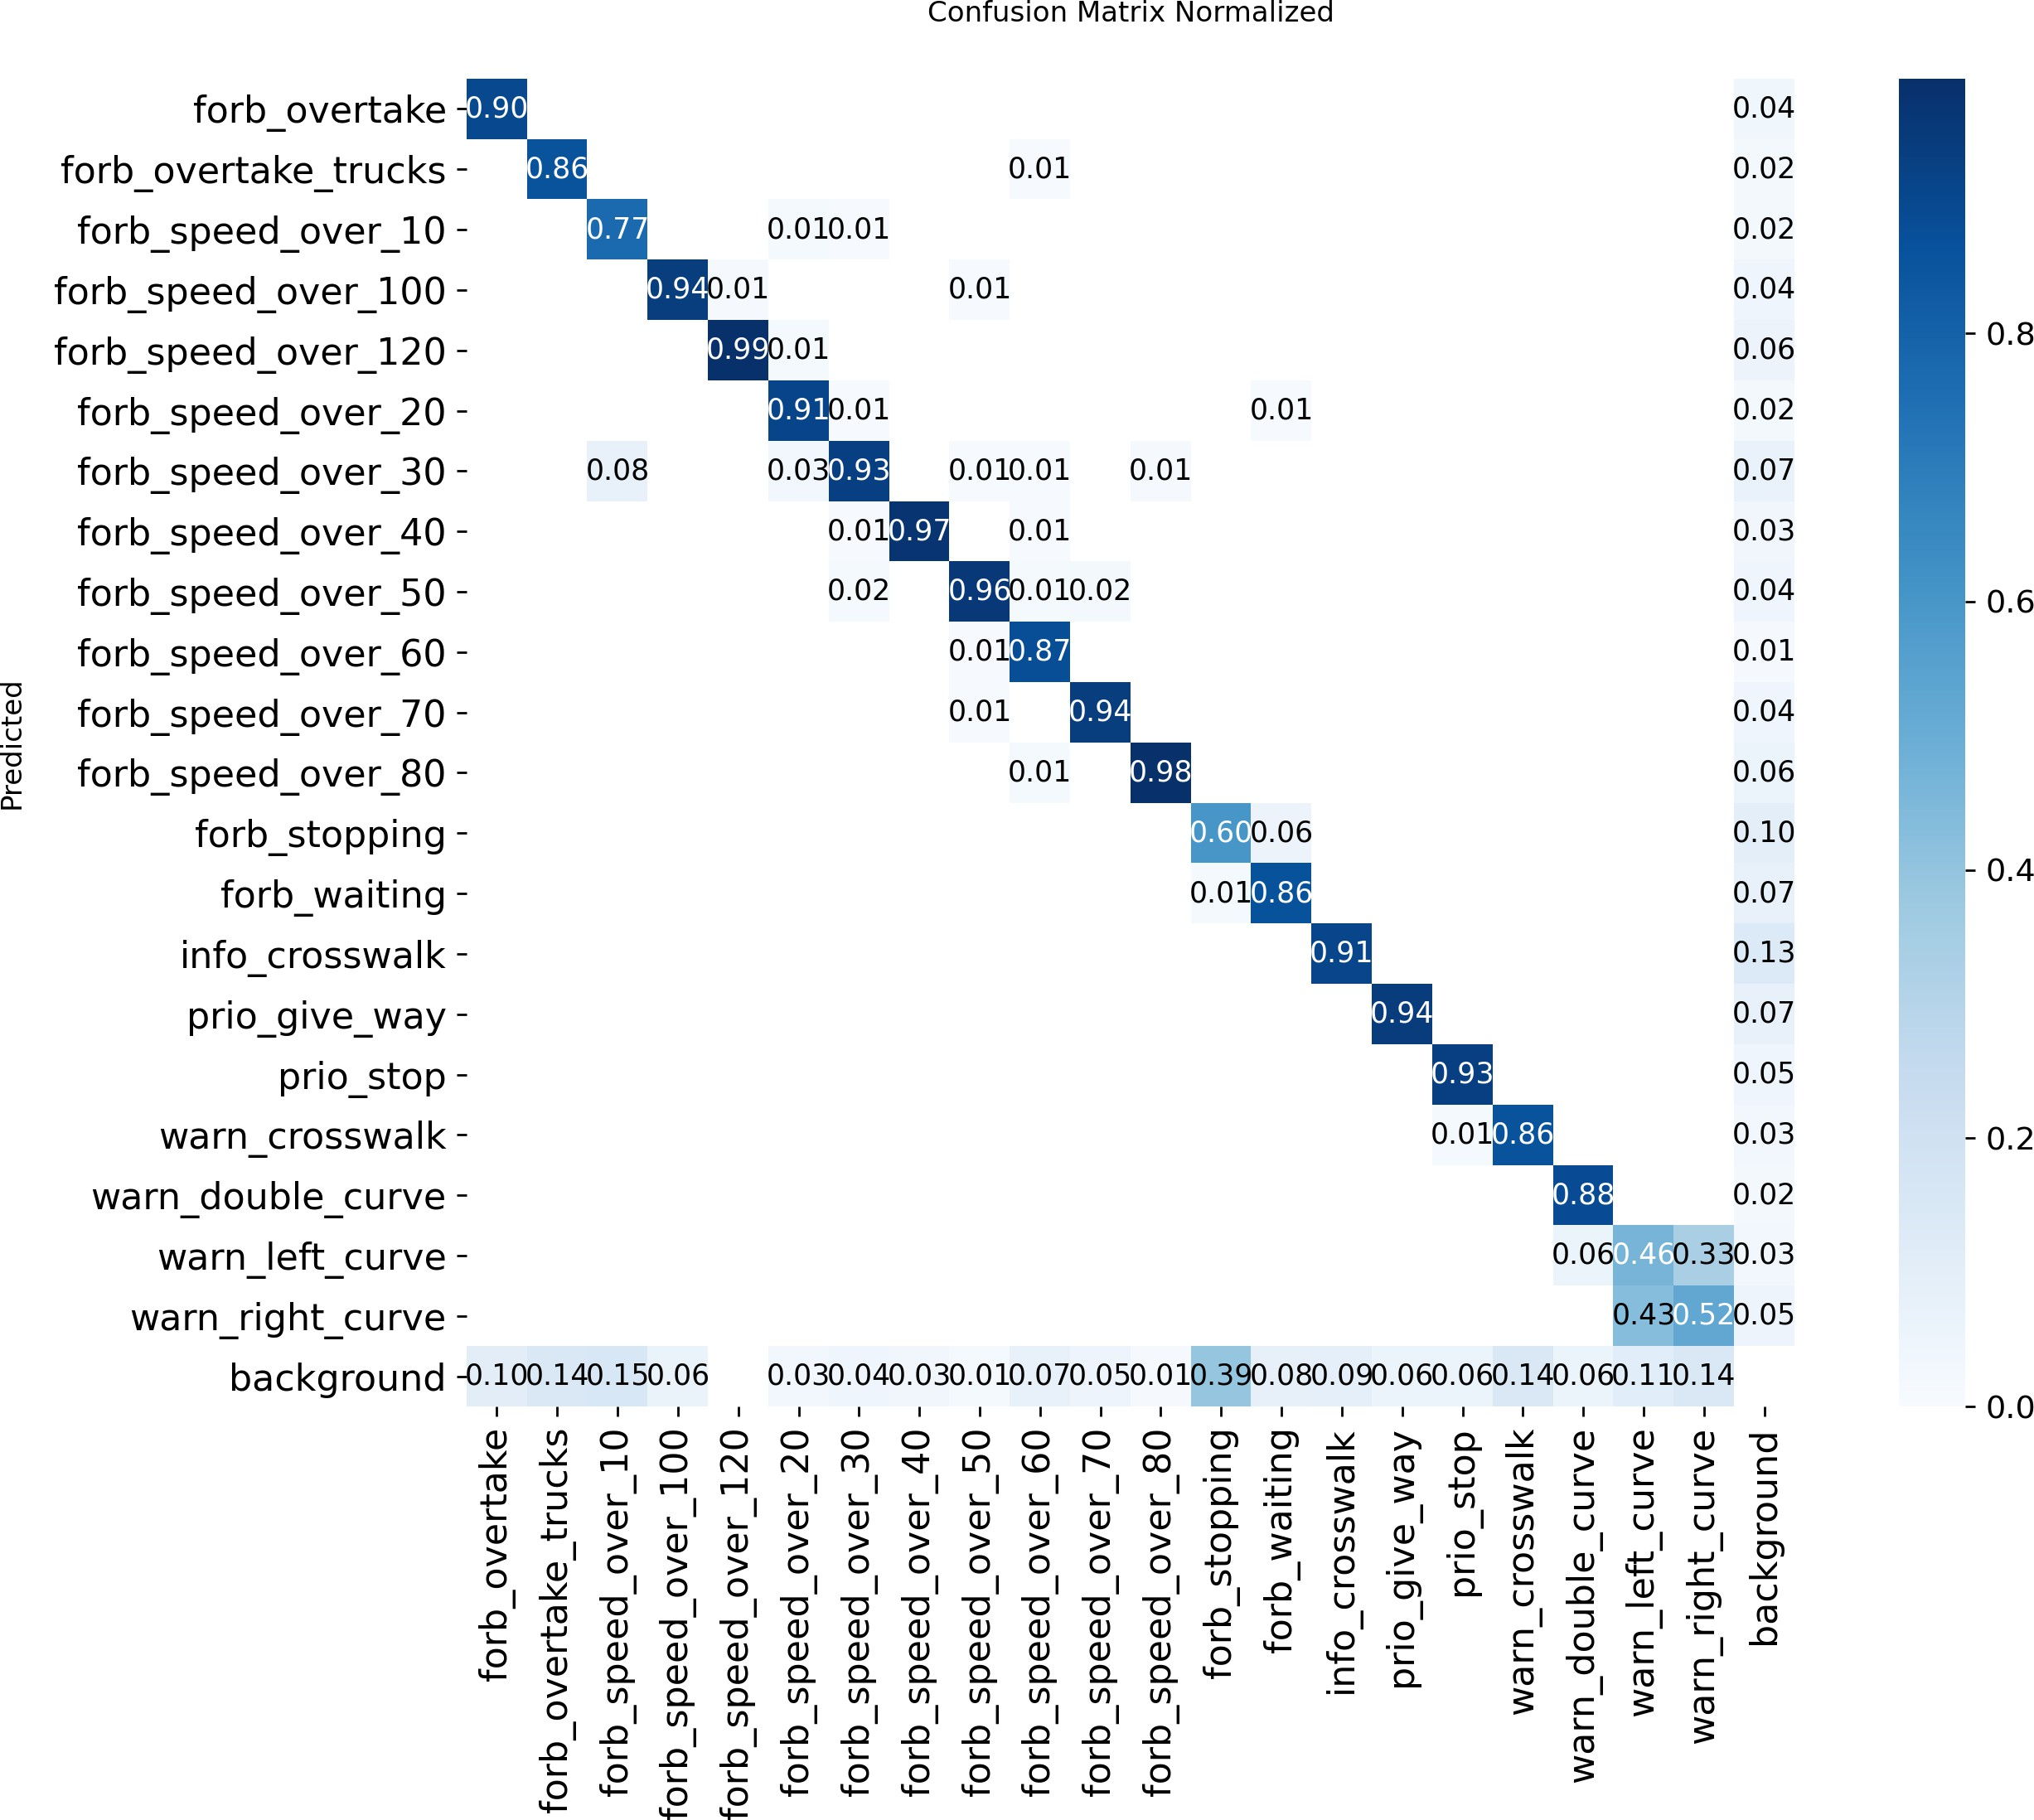

Figura 7.5: Matrice di Confusione — YOLOv10n

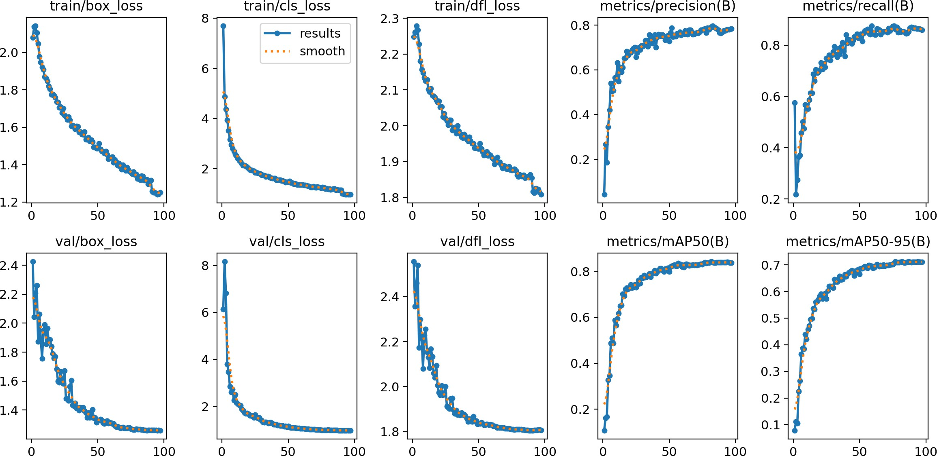

Figura 7.6: Andamento delle Loss durante l’addestramento — YOLOv10n

## YOLOv10s

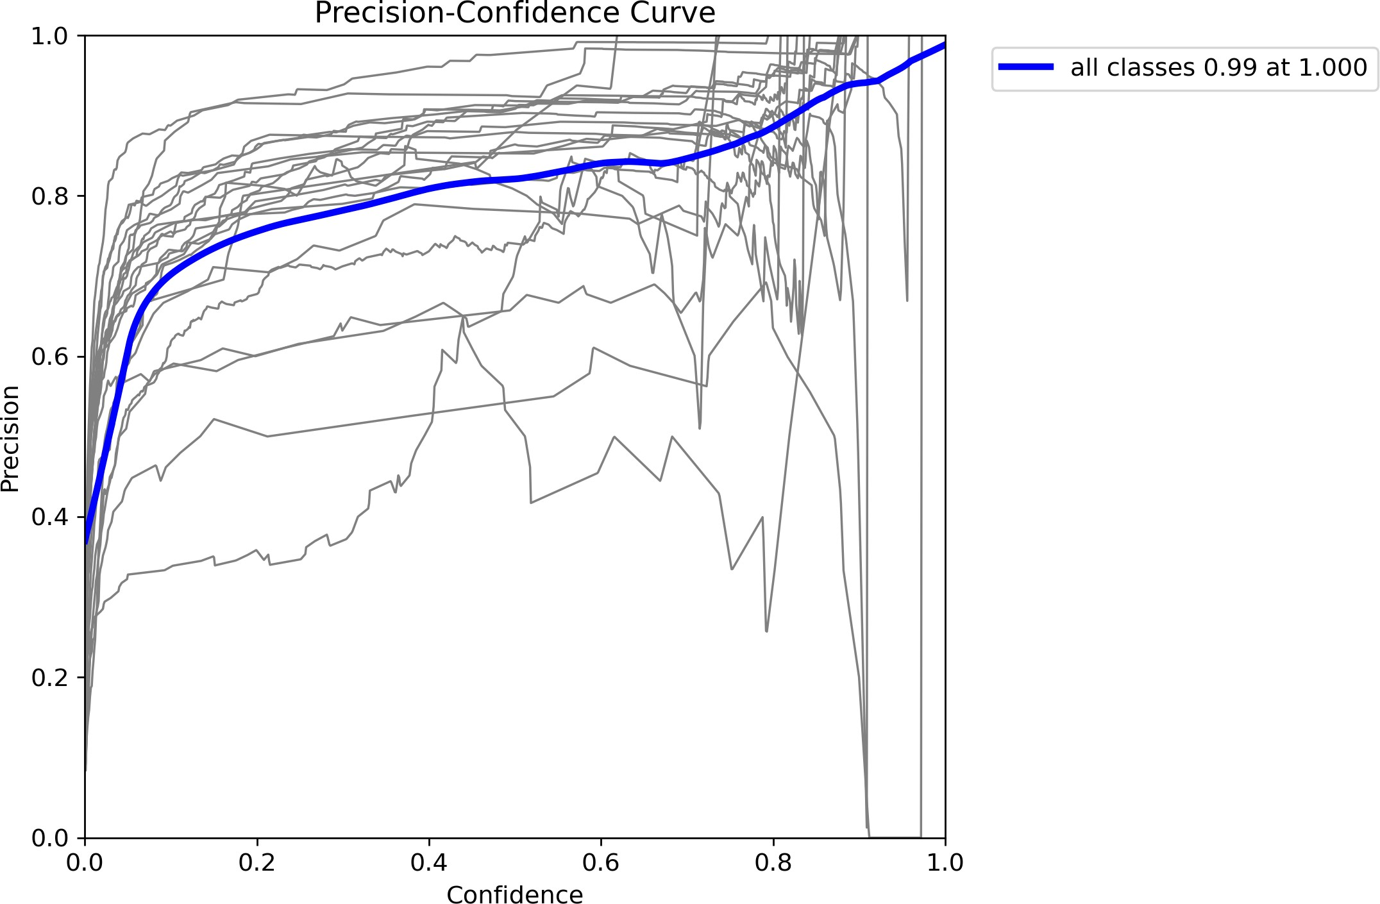

Figura 7.7: Precision-Confidence Curve — YOLOv10s

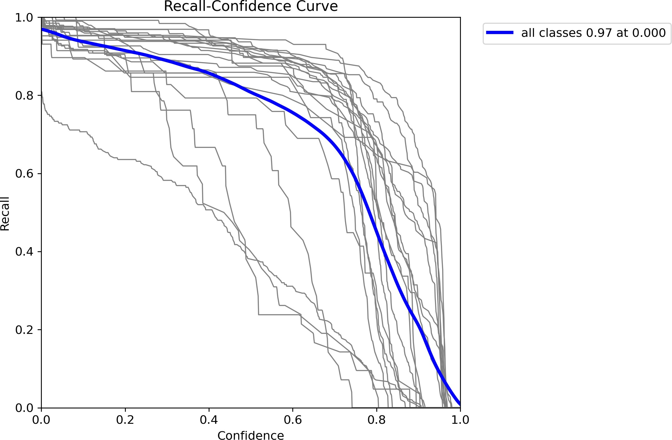

Figura 7.8: Recall-Confidence Curve — YOLOv10s

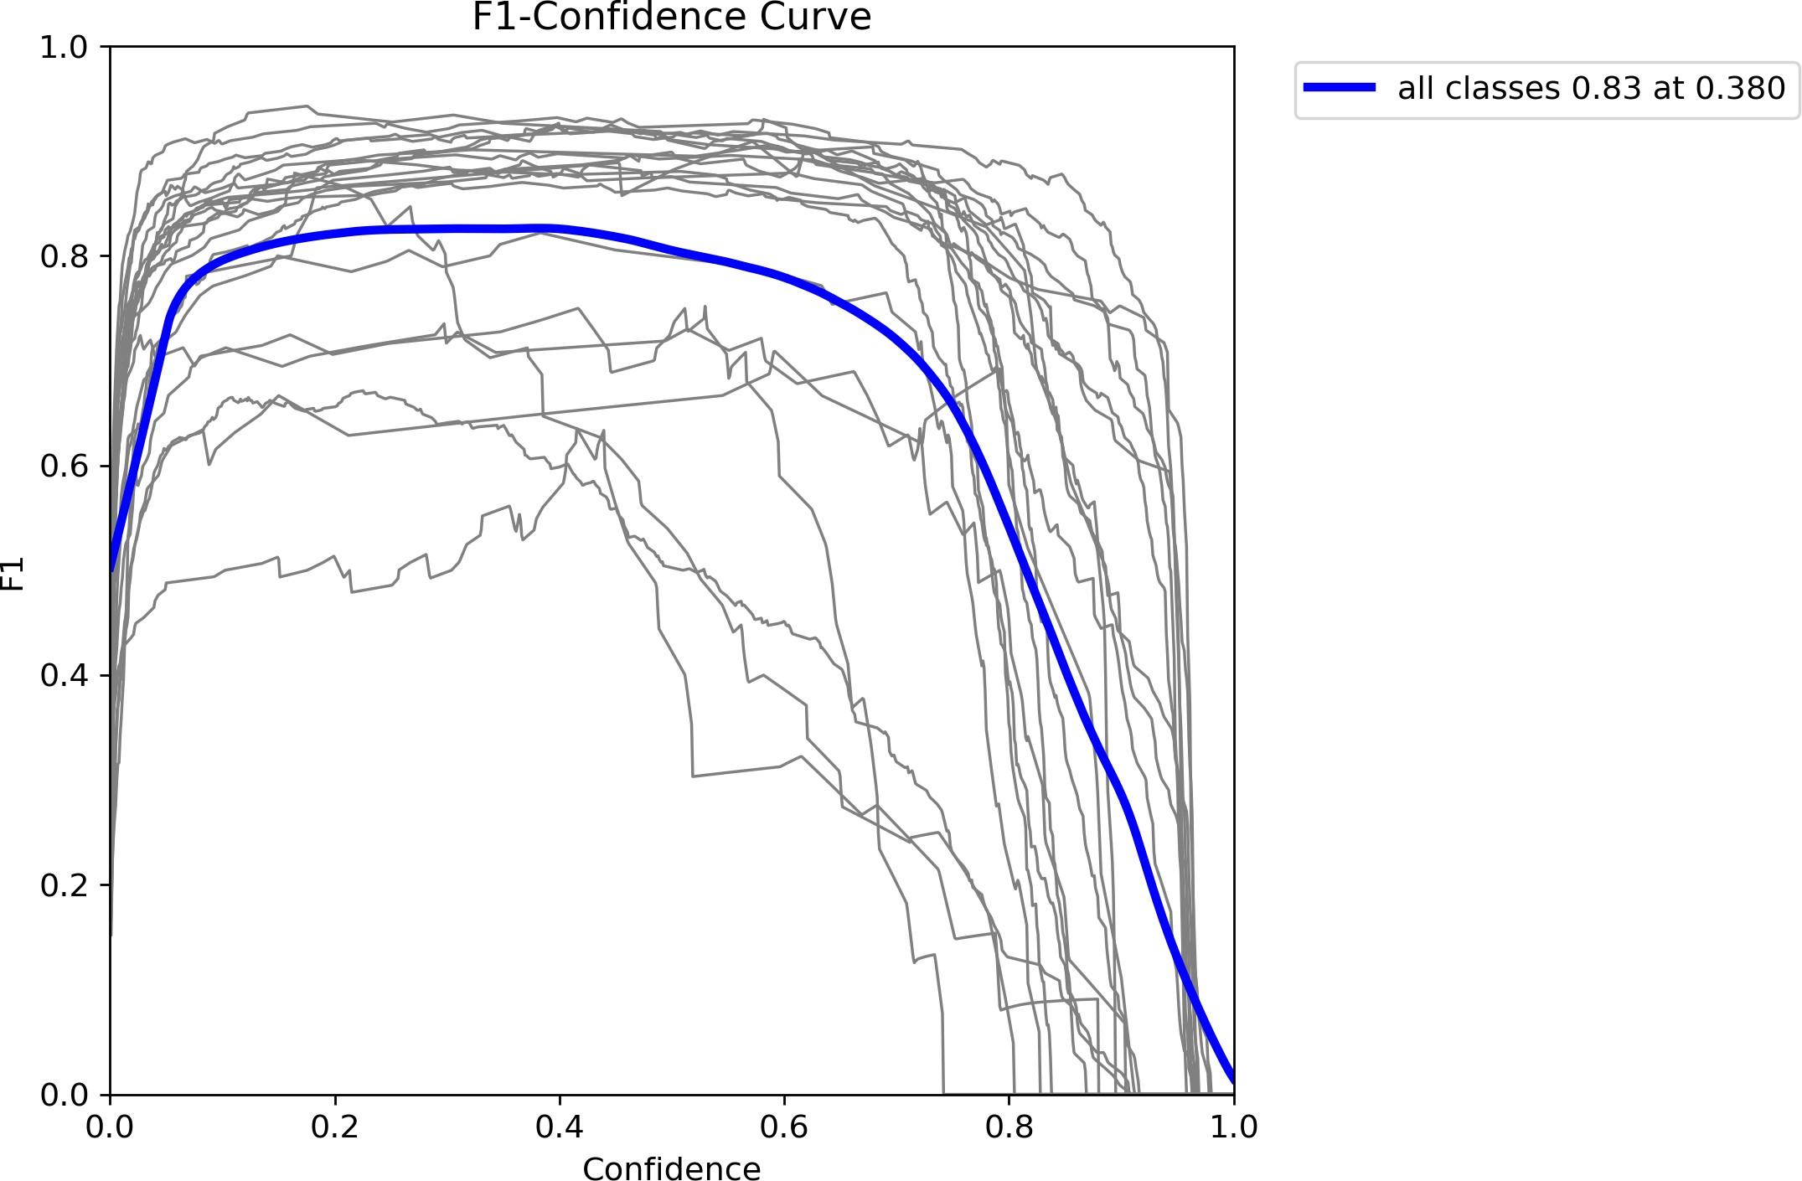

Figura 7.9: F1-Confidence Curve — YOLOv10s

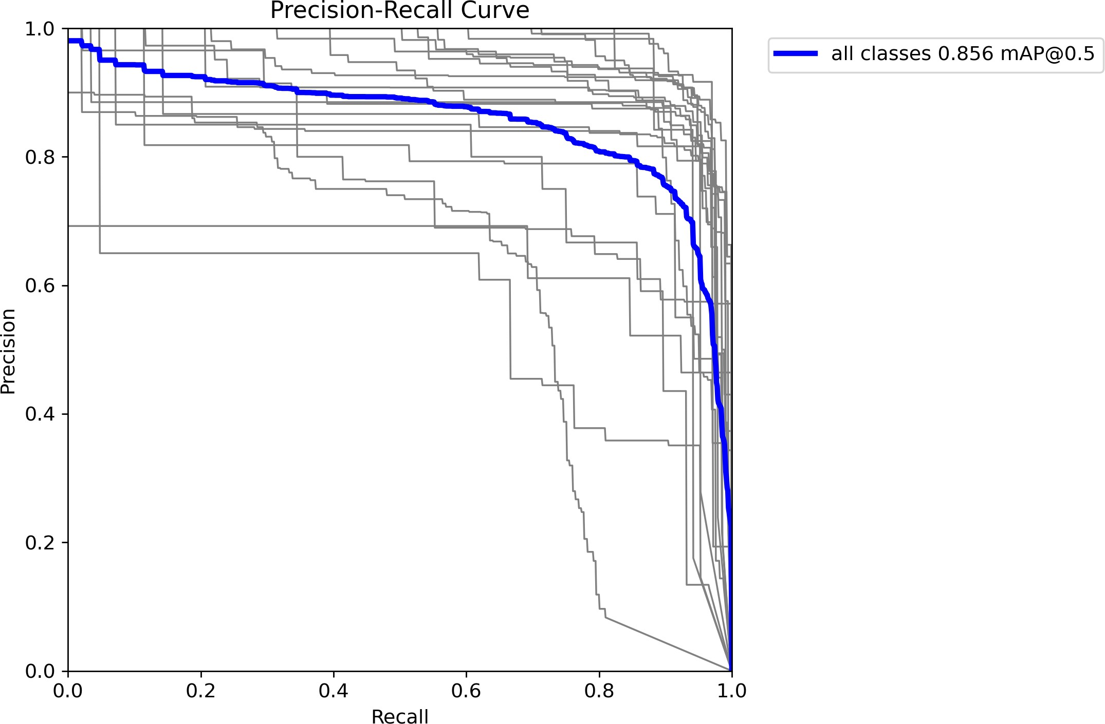

Figura 7.10: Precision-Recall Curve — YOLOv10s

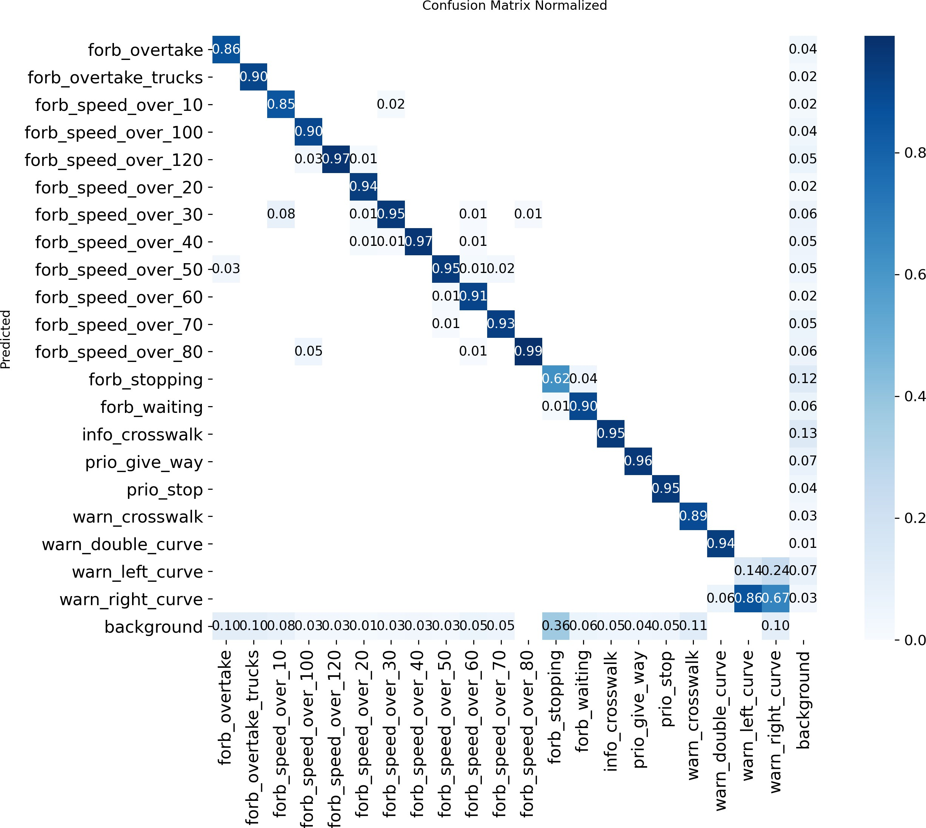

Figura 7.11: Matrice di Confusione — YOLOv10s

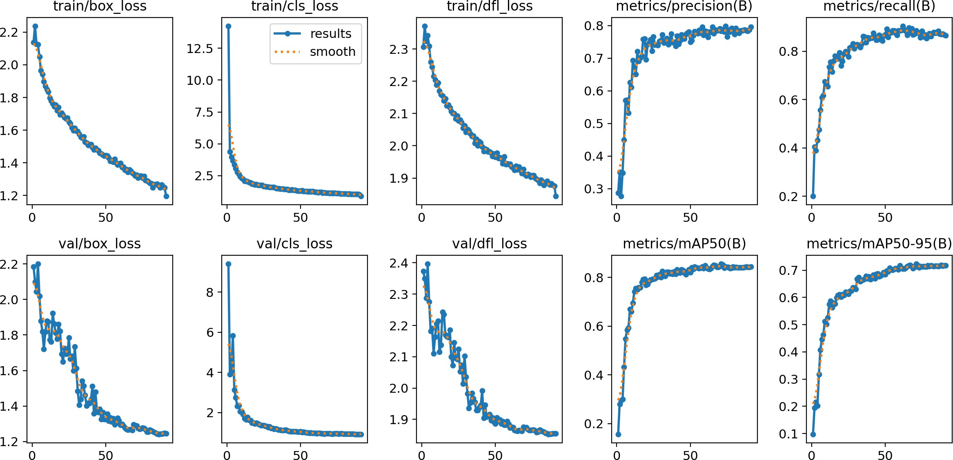

Figura 7.12: Andamento delle Loss durante l’addestramento — YOLOv10s

## YOLOv10m

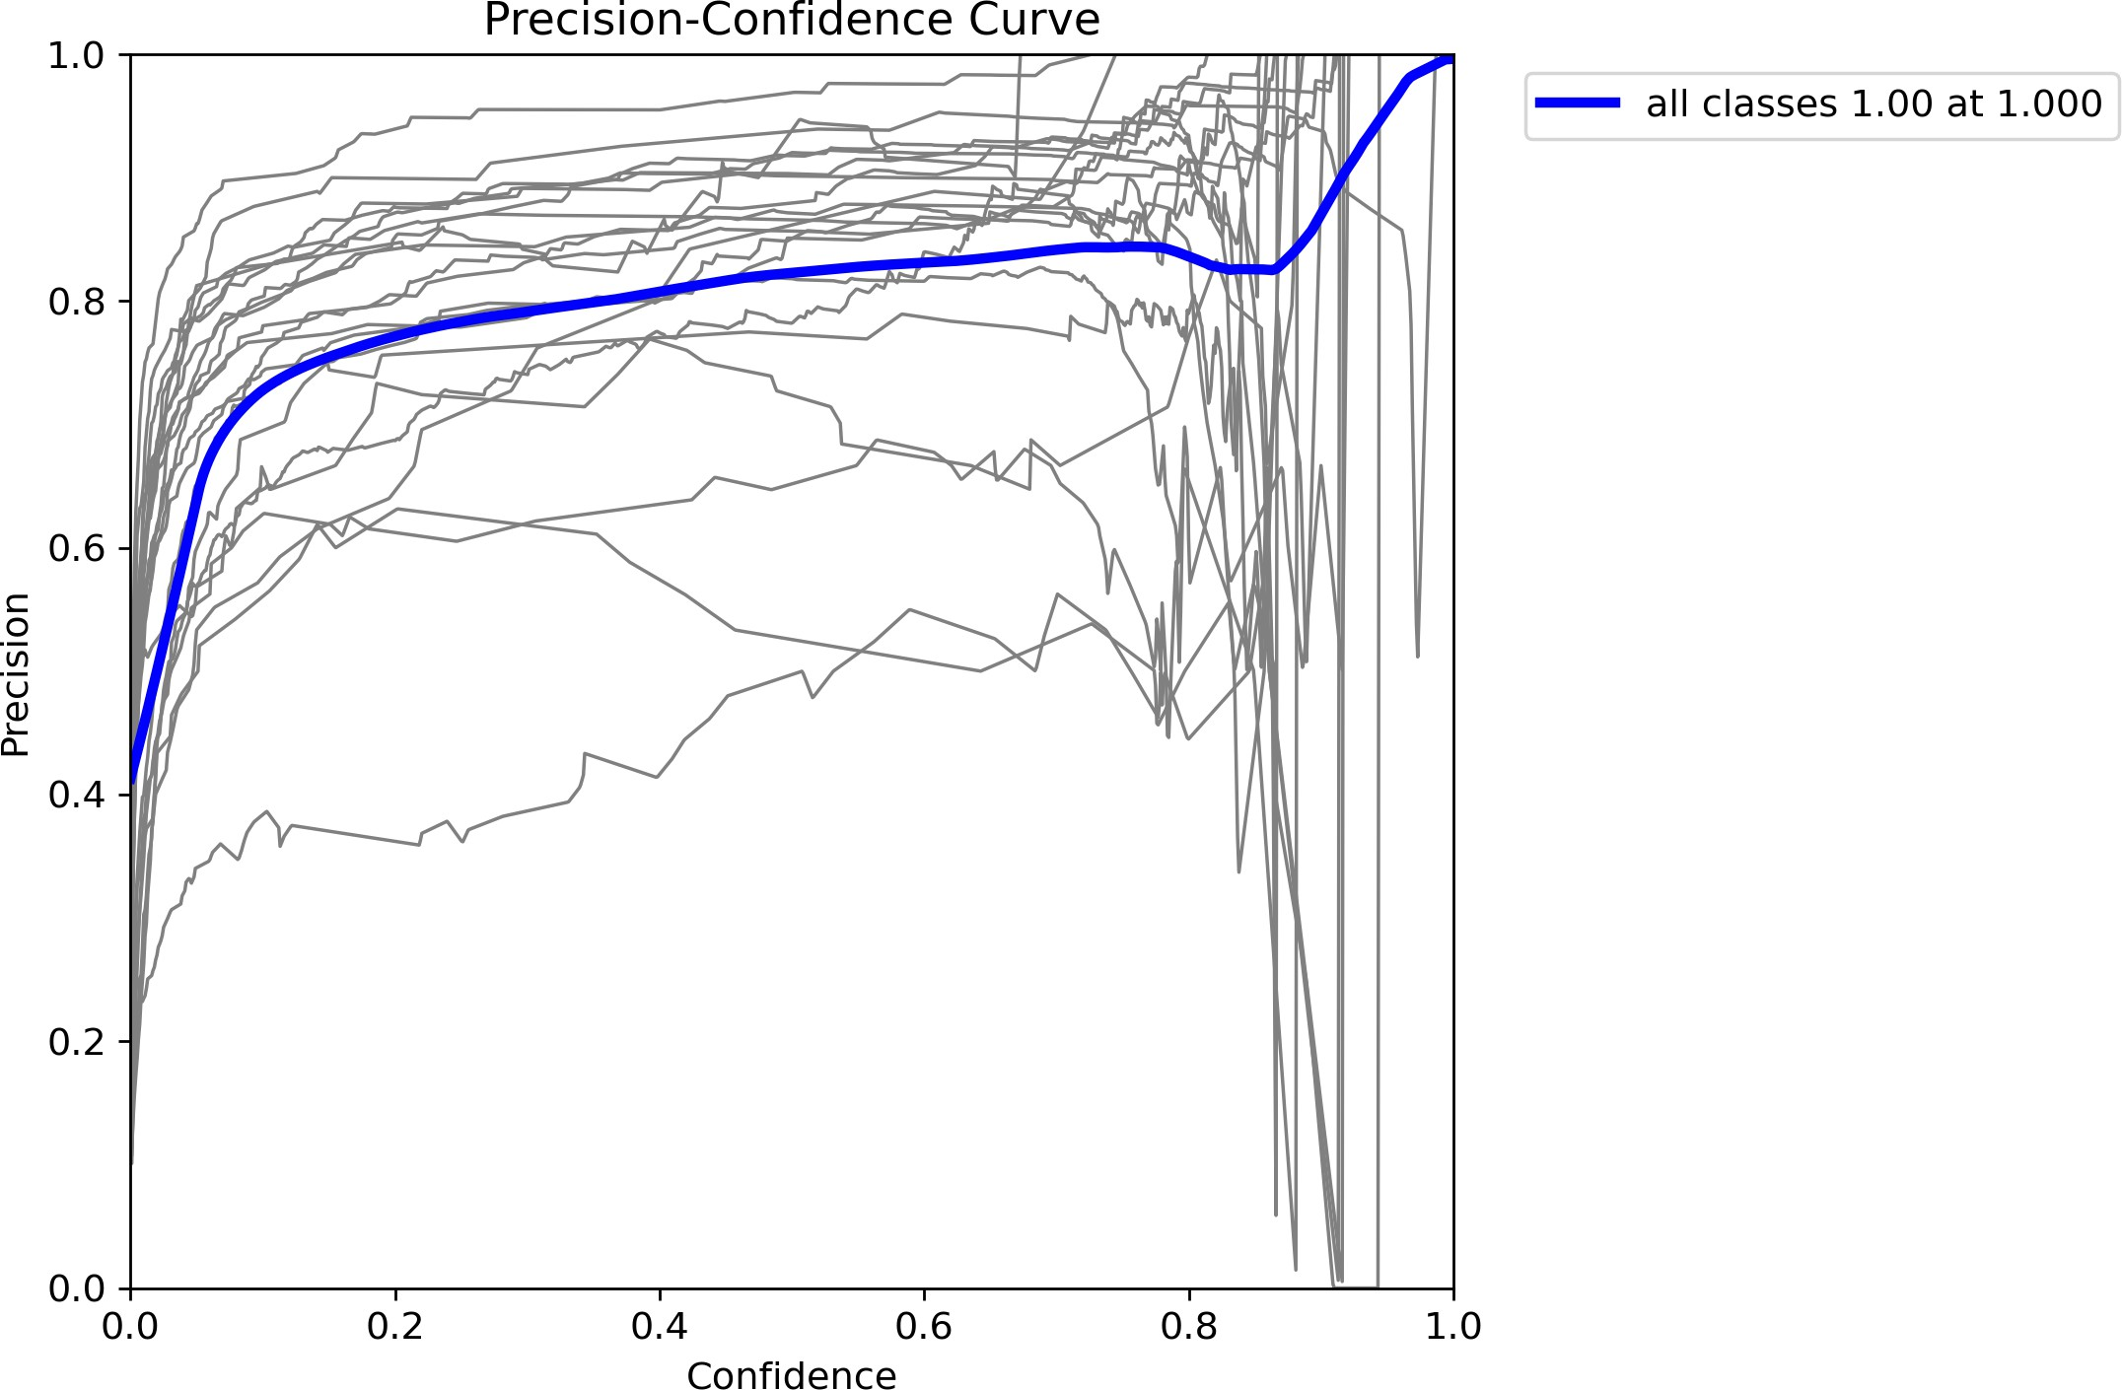

Figura 7.13: Precision-Confidence Curve — YOLOv10m

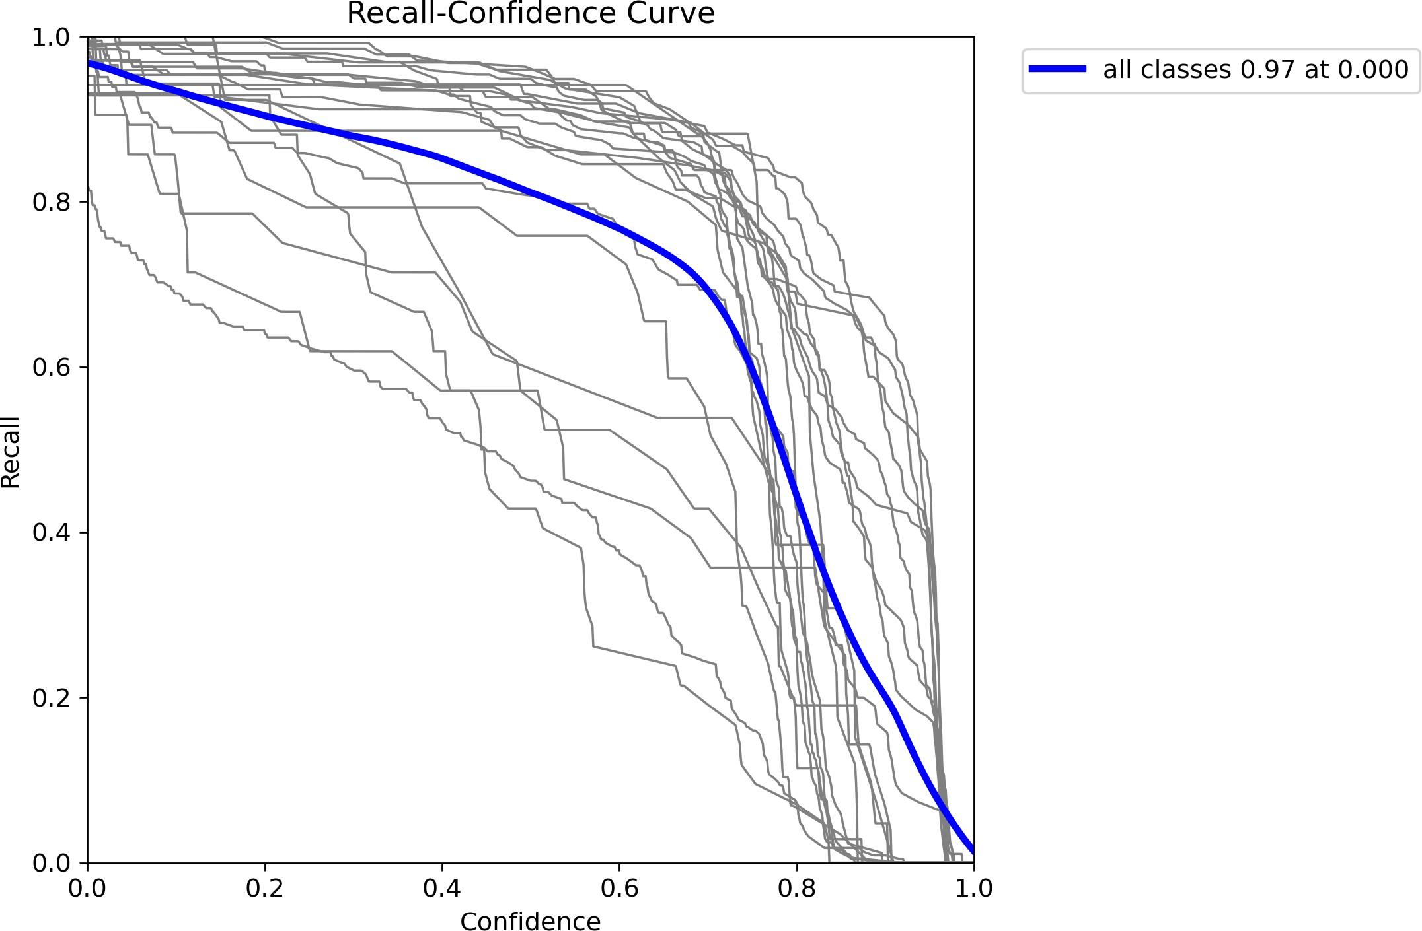

Figura 7.14: Recall-Confidence Curve — YOLOv10m

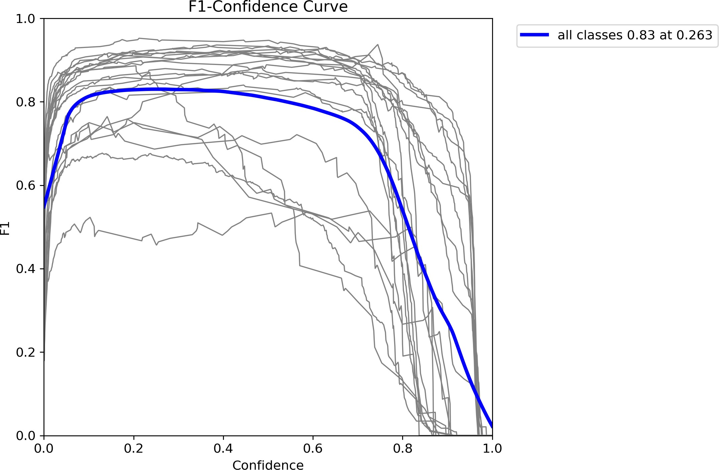

Figura 7.15: F1-Confidence Curve — YOLOv10m

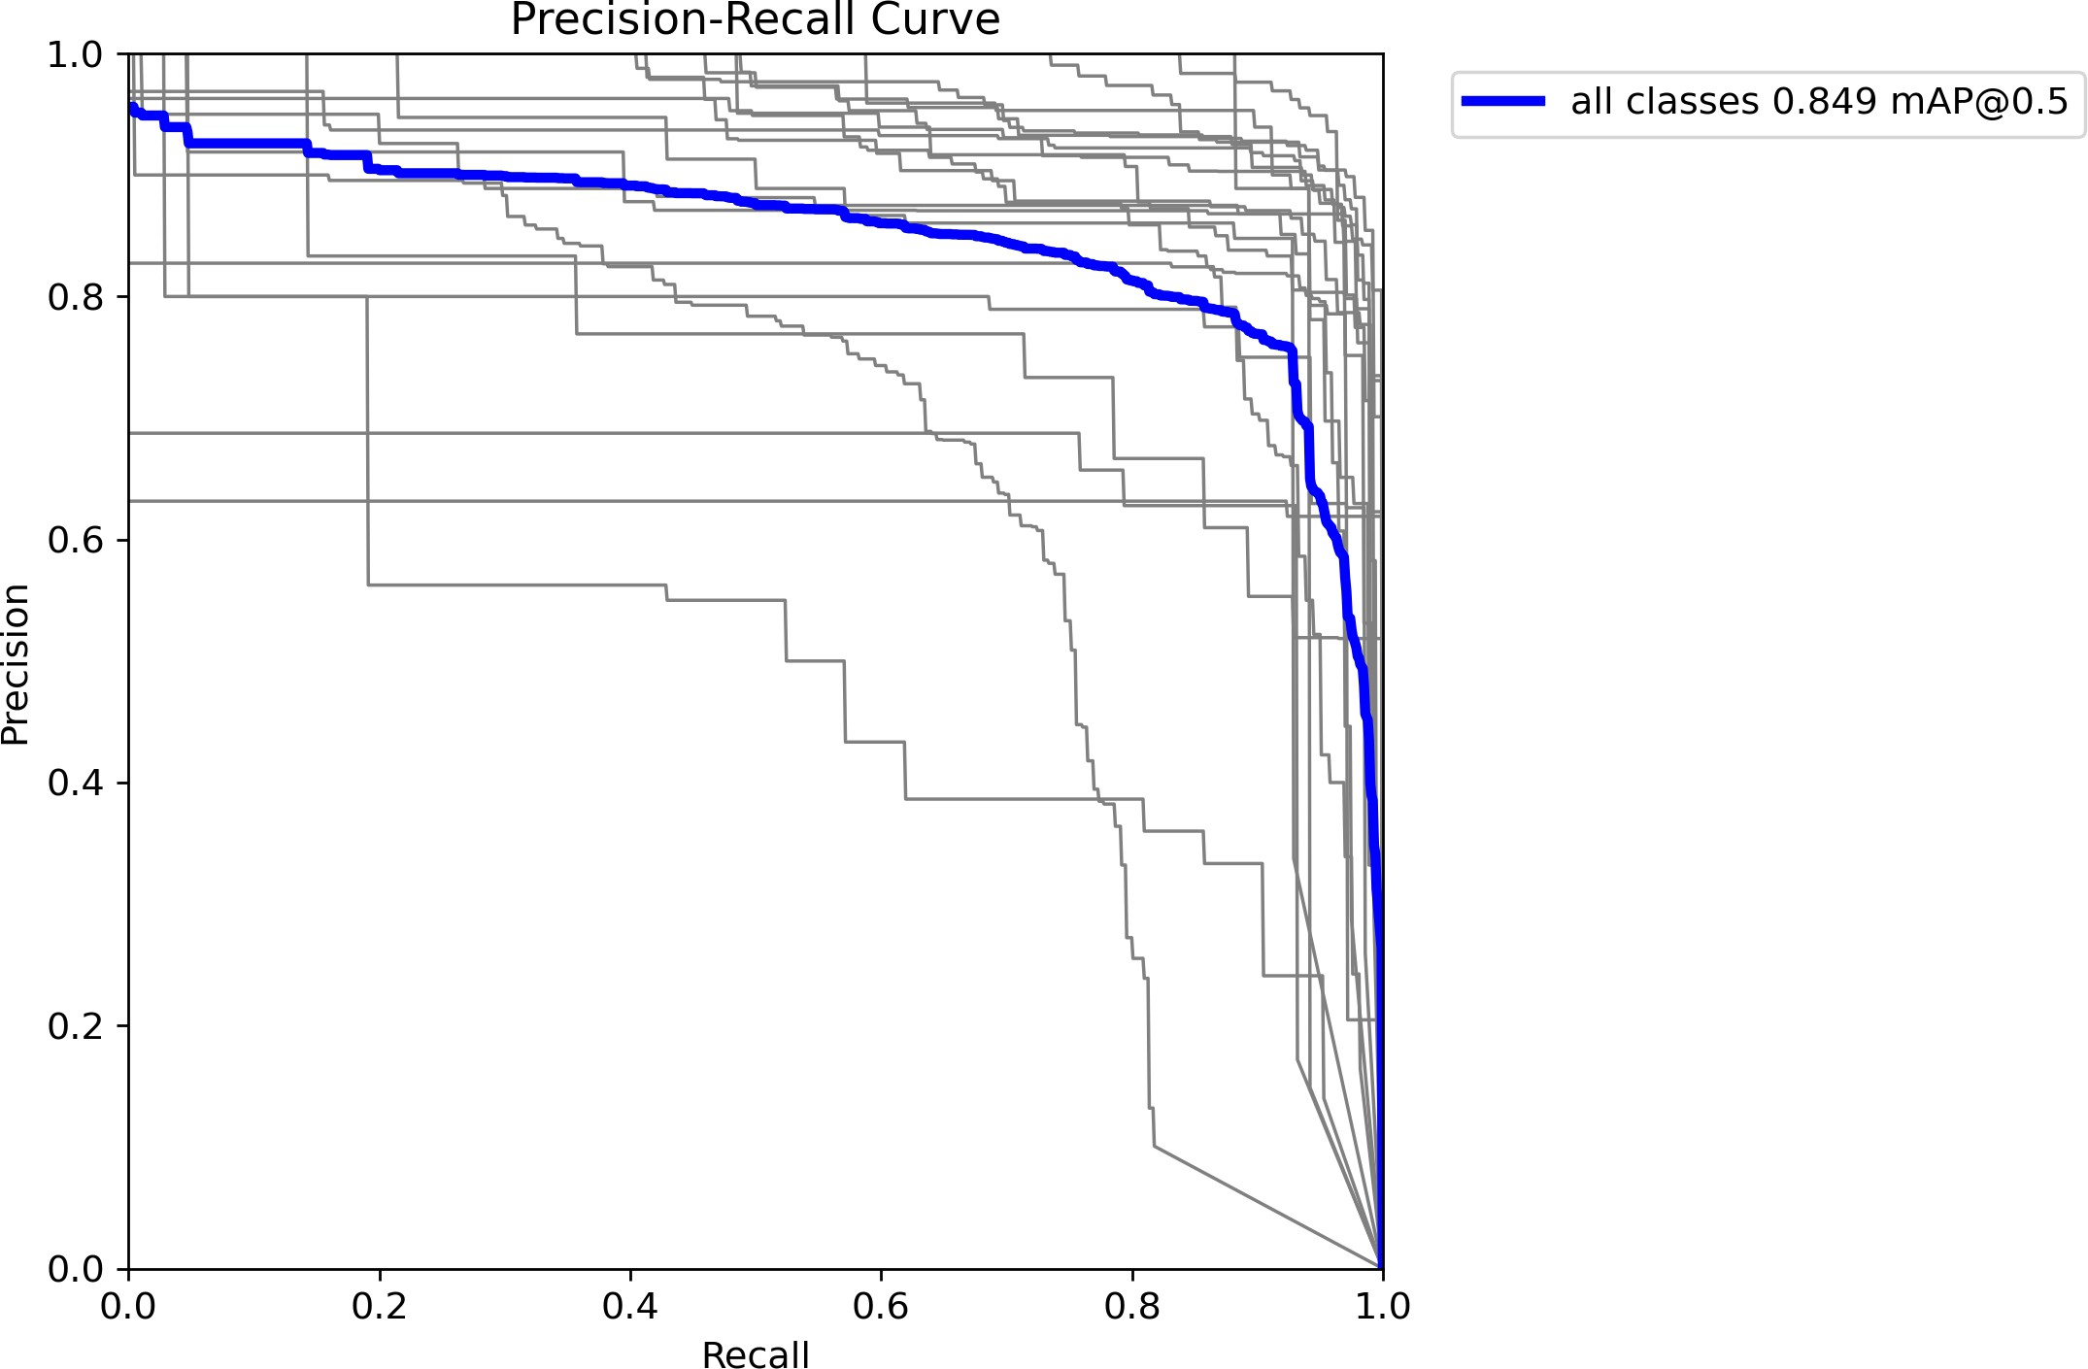

Figura 7.16: Precision-Recall Curve — YOLOv10m

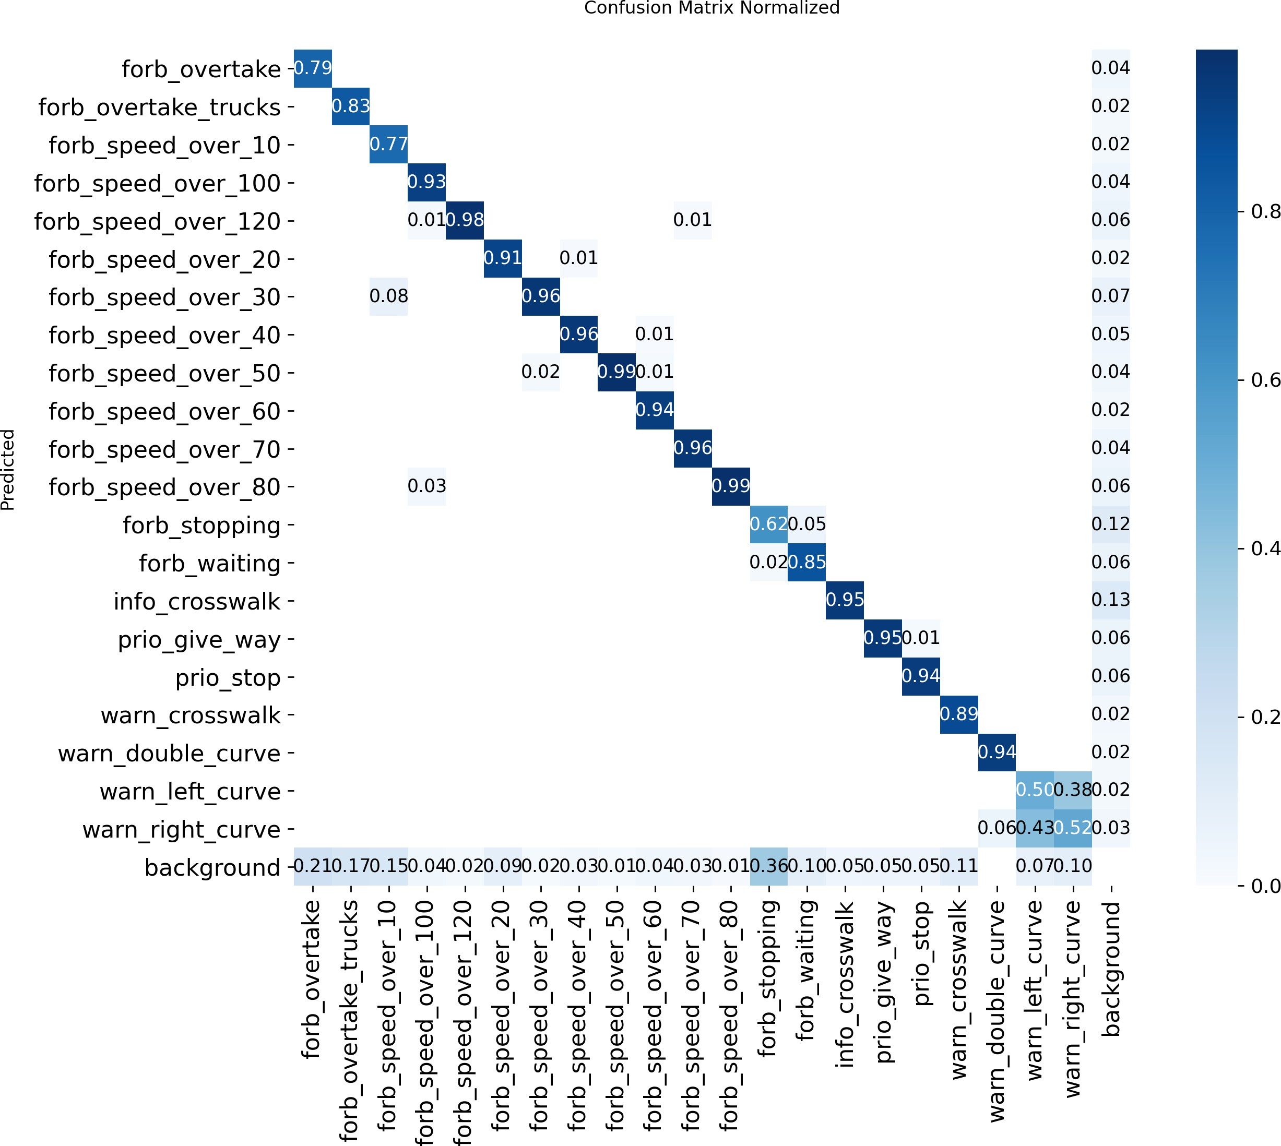

Figura 7.17: Matrice di Confusione — YOLOv10m

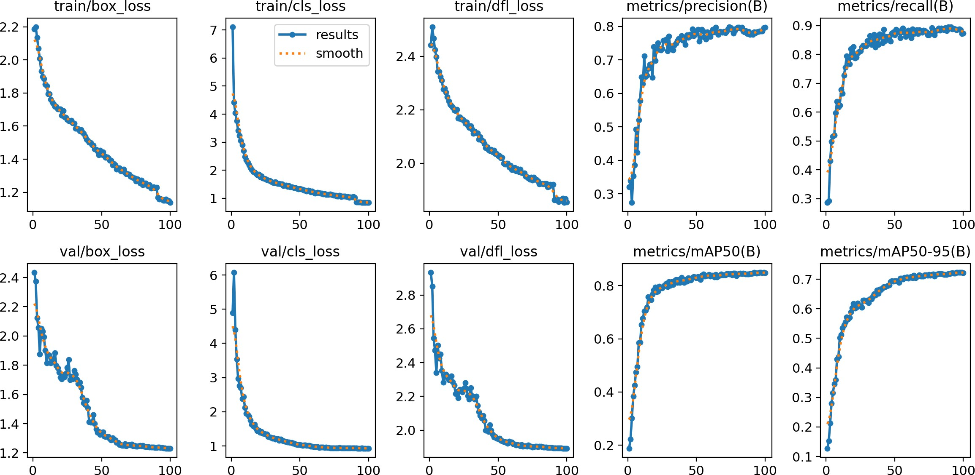

Figura 7.18: Andamento delle Loss durante l’addestramento — YOLOv10m

**Capitolo 8 Conclusioni**

In questo capitolo vengono sintetizzati i risultati ottenuti dal fine-tuning dei modelli **YOLOv10n**, **YOLOv10s** e **YOLOv10m** su un dataset ibrido composto da **GTSDB**, **ETSD** e dati aggiuntivi per classi sottorappresentate, seguito da una valutazione rigorosa su un **dataset di test reale**, acquisito autonomamente lungo le strade delle province di Catania, Caltanissetta e Ragusa. Vengono inoltre proposte riflessioni critiche e possibili sviluppi futuri.

# Obiettivi e Risultati Ottenuti

L’obiettivo principale di questo progetto è stato applicare l’architettura all’avanguardia **YOLOv10** al riconoscimento automatico di segnali stradali, un compito fondamentale per i sistemi ADAS e di guida autonoma, valutandone l’efficacia in scenari reali e fuori distribuzione.

A causa di vincoli computazionali, sono state addestrate tre varianti: **YOLOv10n** (leggero), **YOLOv10s** (bilanciato) e **YOLOv10m** (più profondo). Il training è stato condotto per 100 epoche, con early stopping attivato solo per YOLOv10s (epoca 91), e monitorato tramite loss di bounding box, classificazione e distribuzione (DFL), oltre che da metriche di validazione.

La valutazione è stata effettuata su un dataset di test reale, non utilizzato in alcuna fase di addestramento né di validazione, al fine di misurare la capacità di generalizzazione.

#### Risultati principali:

* + - **YOLOv10s si è rivelato il modello più equilibrato**: con un **mAP@50 del 73.09%** e un **F1-score del 64.53%** sul test set, offre il miglior compromesso tra accuratezza, richiamo e robustezza, superando YOLOv10m in molte metriche aggregate nonostante la sua complessità inferiore.
    - **YOLOv10m mostra la precisione più alta (74.16%)**, ma una recall inferiore (61.79%), segno di un comportamento più conservativo. Tuttavia, eccelle in classi ben definite (es. warn_left_curve: F1 = 100%) e in contesti strutturati.
    - **YOLOv10n, pur essendo il più veloce**, soffre di bassa precisione (56.61%) e F1-score limitato (56.88%), rendendolo meno adatto a scenari safety-critical, ma ancora utile per applicazioni con vincoli severi di risorse.
    - Come previsto, si osserva un **calo prestazionale tra validation e test set**, con mAP@50 che passa da valori superiori all’85% (validation) a circa 70–73% (te- st). Questo gap è attribuibile a un *domain shift* tra i dataset di addestramento (segnali tedeschi/europei, immagini controllate) e il test set (segnali italiani, acqui- siti in condizioni reali, con variazioni di illuminazione, angolazione, usura e sfondi complessi).
    - Nonostante il calo, i modelli mantengono una **capacità significativa di rileva- mento**, dimostrando che il fine-tuning su dataset pubblici fornisce una base solida, anche se non sufficiente per scenari operativi senza ulteriore adattamento.

# Lezioni Apprese

Lo svolgimento di questo progetto ha fornito importanti intuizioni tecniche e metodolo- giche:

#### L’importanza del background nel training:

L’inclusione mirata di immagini senza segnali (10–20% del dataset) ha ridotto dra- sticamente i falsi positivi e migliorato la stabilità del modello, confermando che insegnare al sistema cosa *non* è un segnale è cruciale quanto riconoscere i segnali stessi.

1. **Il trade-off tra recall e precision è gestibile, ma non eliminabile**: YOLOv10s, con la sua architettura bilanciata, riesce a mantenere un F1-score ele- vato senza eccessivi falsi positivi o negativi. Questo lo rende ideale per applicazioni reali, dove entrambi gli errori hanno conseguenze operative.

#### L’analisi per classe è indispensabile:

Metriche aggregate nascondono criticità. Solo l’analisi granulare ha permesso di identificare le lacune.

#### Le curve di confidenza sono strumenti decisionali chiave:

Le curve Precision-Confidence, Recall-Confidence e F1-Confidence hanno permesso di selezionare soglie ottimali (es. 0.26–0.38) per massimizzare l’affidabilità senza sacrificare eccessivamente la copertura, un passo essenziale per il deployment.

#### L’efficienza computazionale è parte integrante del design:

L’uso strategico di risorse limitate (Colab gratuito, VM con GPU L4) ha richiesto ottimizzazioni mirate: riduzione di augmentation costose, tuning del batch size, monitoraggio continuo del training. Ciò ha dimostrato che un buon modello non è solo accurato, ma anche *addestrabile in modo efficiente*.

# Sviluppi Futuri

Per portare il sistema a un livello di maturità operativa, si propongono i seguenti sviluppi:

#### Domain adaptation mirata:

Raccogliere e annotare un dataset più ampio di segnali stradali italiani, con focus su classi attualmente mal riconosciute (es. limiti di velocità testuali, segnali di attraversamento), per ridurre il domain shift.

#### Soglie di confidenza per classe:

Implementare soglie dinamiche (es. più basse per forb_speed_over_50, più alte per prio_stop) per ottimizzare F1-score a livello di categoria.

#### Pseudo-labeling semi-supervisionato:

Utilizzare il modello addestrato per etichettare nuove immagini stradali italiane, selezionare solo le predizioni con alta confidenza e riaddestrare il modello in un ciclo iterativo.

#### Test su sequenze video e condizioni estreme:

Valutare le prestazioni in scenari dinamici (pioggia, notte, controluce) e su flussi video, per simulare condizioni di guida reali.

#### Deployment embedded:

Convertire il modello in formato ONNX o TensorRT e testarlo su piattaforme edge (es. NVIDIA Jetson Orin) per verificare latenza, consumo energetico e stabilità in tempo reale.

#### Integrazione con contesto stradale:

Combinare il rilevamento dei segnali con informazioni contestuali (es. presen- za di incroci, marciapiedi, corsie) per ridurre ambiguità e migliorare l’affidabilità semantica.

In conclusione, questo progetto ha dimostrato che **YOLOv10** è una solida base per il riconoscimento di segnali stradali, con prestazioni elevate anche in contesti reali. Il modello YOLOv10s emerge come la scelta più matura per applicazioni pratiche, mentre YOLOv10m offre margini di miglioramento per scenari in cui la massima accuratezza è prioritaria. Il percorso tracciato fornisce una roadmap chiara per trasformare un sistema di prototipazione in una soluzione robusta e deployabile.

**Bibliografia**

1. German Traffic Sign Detection Benchmark (GTSDB). *Disponibile all’indirizzo:* [http:](http://benchmark.ini.rub.de/?section=gtsdb&subsection=dataset)

[//benchmark.ini.rub.de/?section=gtsdb&subsection=dataset](http://benchmark.ini.rub.de/?section=gtsdb&subsection=dataset)

1. Traffic Sign Detection (ETSD). *Disponibile all’indirizzo:* [https://www.kaggle.com/](https://www.kaggle.com/datasets/raduoprea/traffic-signs) [datasets/raduoprea/traffic-signs](https://www.kaggle.com/datasets/raduoprea/traffic-signs)